**1**«**Куда идем мы с Пятачком -  
Большой-большой секрет!   
И не расскажем мы о нем  
О нет, и нет, и...**

**― ДА! У тебя есть зонтик?**»

*Алан Милн*

**стратегия России**

**и**

**научные основы**

**государственного управления**

Стратегия России и научные основы государственного управления.

УДК 323.2

УДК 338

УДК 316.42.094.6

ББК 60.5 65.050 65.23 65.9(3Рос) 72.4 74

Москва: ООО «ПРО». – 2020. – 161 с.

ISBN 978-5-9906562-9-1

© Лищук Владимир Александрович, 2020

Все права защищены. Никакая часть этого издания не может быть воспроизведена или передана кому-либо в какой бы то ни было форме и какими бы то ни было средствами, будь то электронные или механические, включая фотокопирование и запись на магнитный носитель, а также размещение в Интернете, если на, то нет письменного разрешения владельца.

Проблемная комиссия «Фундаментальные основы общественного и индивидуального здоровья» РАМН, проблемная комиссия «Медицинская и биологическая кибернетика и информатика».

**К 150-летию рождения**

**Владимира Ильича Ленина**

*Аннотация.* Обоснована жизненная необходимость социально-экономической стратегии и научного госуправления для РФ. Отсутствие стратегии – основная причина трёхкратного отставания роста экономики РФ от среднего по миру[1]. Средний рост по миру – это средний развитых и развивающихся, а также отсталых, совсем погибающих стран.

Тогда как Китай, который реализует экономическую политику, разработанную ещё в 1918 году Владимиром Ильичом Лениным, опережает нас в 7 раз. Владимир Ильич постоянно, вплоть до 1924 года[2] развивал и подстраивал НЭП к изменениям в России, включая интервенцию, голод, блокаду, победу в гражданской войне, образование СССР, переход к восстановлению страны. Эта экономическая политика и государственная практика Ленина - слиток ума, творчества, воли и мудрости.

Нужно вернуться к Ленину. В современных условиях это определит цель и суть стратегии социально-экономического развития России не как переход к рыночной экономике, а как сохранение жизней, обеспечение свобод, прав и чаяний россиян при ответственности всех и каждого за себя и за нашу родину Россию.

Конечно, прошло столетие (1918 – 2020). Столетие побед и поражений. Стратегия должна учесть этот опыт, особенно опыт поражений. Трижды теряли почти по 20 миллионов человек. Вечная слава и почёт этим героям и жертвам, сохранившим нам жизнь.

Теперь в современных условиях стратегия социально-экономического развития должна основываться на последних достижениях науки, технологий и средств объединения российского и всемирного сообщества стран и людей. Поэтому в основу нашего варианта стратегии положена цифро-аналитическая модель социально-экономического развития.

Модель отображает производящие силы, рынки труда, услуг и товаров. Она включает распределение благ и возможностей, государственное управление и функции банков. Учитывает влияние внешних и внутренних политических и экономических сил.

В отличие от известных моделей глобального развития (начиная с моделей Римского клуба) наша модель:

1) отображает цели граждан: обеспечение здоровья своего и семьи, реализации себя, карьеры, благосостояния, свободы волеизъявления и т. п.;  
2) изначально не принимает рыночную экономику лучшей стратегией, а выбор оптимальной экономической политики определяется в ней текущей политической ситуацией, состоянием страны, международными отношениями и доступными средствами развития. Все физические и юридические лица, как и международный бизнес, оптимизируют свои цели.

Модель индивидуализируется и обучается в ходе практического применения в режиме реального времени. Выполняются анализ и имитация предполагаемых решений. Затем - синтез и реализация мер по управлению страной. Модель, методы, решения и меры по их реализации корректируются в непрерывном цикле, опережающим реальное время.

Модель позволяет:

1) задавать и исследовать различные формации экономики и их сочетания: плановые, рыночные, социально-рыночные, смешанные, социалистические формации и другие виды экономических отношений;

2) выполнять имитацию на индивидуализированной модели, которая выявляет внешние и внутренние угрозы, экономические и социальные кризисы, адекватное распределение средств и т. п.;

3) выявлять возможности и оценки государственных (национальных) проектов, таких как диверсификация, ориентация на Восток, освоение Арктики, переход к цифре, внедрение искусственного интеллекта, меры по демографии и т. п.

Имитация на модели с непрерывной подстройкой позволяет своевременно и надёжно решать задачи экономики, эффективно анализировать, выбирать и оценивать различные варианты демографических, социальных и политических мер по управлению социальными и культурологическими процессами.

Ранее на модели выполнены исследования глобальных процессов производства, обмена и потребления. Получено хорошее совпадение с реальностью (Лещик В.А. «Будущее России», 2000 г.).

Обобщение и анализ этих исследований выявил наступление новой социально экономической формации (первая публикация с результатами издана в 1992 году). Найдены характеристики этой, сейчас наступающей социально-экономической формации (цели, способ производства, орудия труда и творчества, распределения полномочий и благ и т. п.). Эти характеристики позволили определить наступающую экономическую формацию как «Индустрию и культуру здоровья». Показано, что поддержка Россией стратегии, опирающейся на «Индустрию и культуру здоровья», позволяет решить специфические для РФ и кардинальные для мирового сообщества проблемы мира, голода, взаимопомощи.

Главный вывод: нужно разработать, принять и неуклонно выполнять стратегию РФ на основе современных научно-технологических возможностей государственного управления. Здесь предложен вариант стратегии и научно обоснованная технология управления, опирающаяся на исторический опыт, на мудрость и прозорливость Ленинской «новой экономической политики» (1918 - 1928). Разработка, принятие Советом Федерации, Думой, КПРФ и реализация всем народом стратегии России - главная задача, святой долг каждого гражданина и Президента РФ.

*Ключевые слова*: стратегия, здоровье, свобода, ответственность, цель, духовность, интеллект, социально-экономическая формация, госуправление, модель, индустрия, культура, экономическая политика.

Оглавление

Аннотация 4-5.

Оглавление 6.

России нужна стратегия 7.

Цель проекта - формирование стратегии России 8.

Научно обоснованное управление и стратегия жизненно необходимы РФ 9.

Разработчики и состояние проекта 10. Рис. 1 на стр. 10.

Наш опыт 11-13. См. также приложение 1.

В России – кризис 14-17.

Почему кризис? 18-19.

Причина кризиса – у России нет стратегии 20, 21.

Только Россия – Золушка? 22-29.

Основные цели стратегии 30.

Научные основы. Требования 21 века к стратегии развития 31.

Стратегия должна соответствовать глобальным изменениям 32.

Основные цели стратегии - незыблемы 33, 34. Рис. 2.

Ленинская политика 35-36.

Ленинская новая экономическая политика 37-40.

Научные основы. Продолжение 40, 41.

Модели 42.

Математическая модель социально-экономического развития 43-47. Рис.3 (стр. 45).

Данные 48-50.

Индивидуализация 51-52.

Анализ и выделение процессов, определяющих развитие 53, 54.

Имитация 55-57

Синтез 58, 59

Реализация 60, 61

Коррекция и обучение в цикле, опережающем реальное время 62, 63.

Технология и платформа «Стратегии России» 64-66. Рис. 4.

Технология в целом 67.

Всепрощение 68.

Необходима разработка стратегии в чрезвычайном режиме 69-72.

Обобщение 73.

Результаты 74.

Экономическая политика в целом 75.

Безопасность 76.

Внешняя политика и основной тренд экономики 77.

Творчество и здоровье 78.

Экономика и человек 79.

Власть и слуги народа 80.

Распределение благ и полномочий 81.

Образование 82.

Жильё 83.

Одна Земля, одно Человечество 84.

Итог 85.

Ориентируемся на новую социально-экономическую формацию (парадигмальная перспектива) 86-88.

Прогнозы как оружие 89-92.

Наслаждение жизнью 93-96.

Обращение к Россиянам 97-100.

Основные публикации мои и моих коллег, а также обзорные и оригинальные статьи по стратегии России и глобальному моделированию 101-106.

Приложение 1. Опыт нашего коллектива. 107.

Наши исследования и проекты 108.

Будущее России, выбор стратегии государственного управления 109.

Проект стратегия здоровья РАМН 110-122.

Автоматизированная система обеспечения решений врача 123-127.

Технология индивидуальной терапии 128-136.

Клинические результаты и публикации 137, 138.

Концепция и модель организации социума139-148.

Опыт нашего коллектива, обобщение (1962-2020). 149, 150.

Приложение 2. Основные положения «Стратегии России» 151-158.

Приложение 3. Лирика и сомнения 159-161.

**России нужна   
стратегия**

**Нужна  
социально-  
экономическая  
политика**

**Жизненно необходимо   
научно обоснованное   
управление   
государством**

**Цель проекта - формирование стратегии России*.*** Сейчас у нас нет стратегии[3]. Нет научно обоснованной стратегии. Никакой нет. Нет утверждённой. Нет в практике.

Нет реализуемого современными научно-технологическими средствами и методами государственного управления (речь не об общей теории управления, а только о современных аспектах стратегии и научно обоснованной технологии государственного управления РФ).

Лозунги, как-то: «Цифровая экономика», «Электронное Правительство», «Информационное общество», «От стратегии к делам», как и многочисленные концепции, «Национальные проекты» - это хорошо. Прогрессивно. Нужно. Но не заменяет стратегию, не заменяет госуправление на основе научно обоснованных мер. Многие российские общественные деятели и коллективы пытались разработать стратегию России. Успехом, к великому сожалению, это не увенчалось. Ни разу (см. ссылку 3).

Без стратегии – блукание во тьме.

Напомню, Владимир Ильич Ленин все недолгие 6 лет занимался научным обоснованием экономической политики советской республики (и СССР), т. е. стратегией. С 1918 по 1924 год. Чуть позже вернусь к этому.

**Научно обоснованное управление и стратегия жизненно необходимы РФ.** Без них, без научно обоснованной стратегии вероятность экономического «прорыва» близка к нулю. А вот поражение, весьма вероятно.

Стратегия - это главное национальное решение. Всё остальное ею определяется.

Отсутствие стратегии – ахиллесова пята страны. Отсутствие стратегии всё сильнее сказывается на внутреннем состоянии, на поведении молодёжи, на внешнем международном положении России (санкции, ракеты у самых границ и т. п.).

Стратегия – это образ России для всех стран и для всех людей Земли и для нас самих. Разработка и реализация стратегии – цель этого проекта.

Столь же важно госуправление на основе современных средств контроля и исполнения. Если данные демографии подтасовываются в течение десятилетия. Кто подтасовывал? Кто ответственен? Никаких мер, чтобы эта ситуация не повторилась, не принято. Разве это современное, просто порядочное государственное правление?

Разработка стратегии, напомню, - цель Президента России. Он не раз говорил и писал об этом.

Но не Президент же должен разработать стратегию развития России.

Но кто как не он должен создать реальные условия для разработки стратегии. Кто как не он должен нести ответственность за отсутствие стратегии?

Он, конечно, национальный герой, остановивший уничтожение России в двухтысячных. Он ещё и труженик с редкой энергией и эрудицией. Но берёт на себя непосильные заботы и кардинальные решения проблем, которые должны разрешаться самоорганизацией народа на основе общей объединяющей людей идеи, работой губернаторов и ответственностью Правительства[4].

Его заслуги очевидны. Однако он призывает, но не создаёт условия для разработки стратегии, научной методологии государственного управления в интересах как бизнеса, так и трудящихся. Заменяет эти первостепенные решение посланиями. Национальными проектами. Дополнениями к конституции. И это пагубно сказывается на духовном состоянии россиян и на экономике. Итак, цель проекта – разработка научных основ госуправления и социально-экономической стратегии РФ[39, 47, 49, 55, 61, 62], опираясь на призыв Президента, а значит на весь народ России**.**

**Разработчики и состояние проекта.** Проект разработан проблемной комиссией «Медицинская и биологическая информатика и кибернетика» (рис. 1). Комиссия учреждена Советом по кибернетике АН СССР в 1965 году (Аксель Ивановичем Бергом). С этого времени наш коллектив разрабатывает эту тему. Поначалу - «Модель государства» под руководством академиков Н.М. Амосова и В.М. Глушкова» [5, 10, 20, 22, 33].

Прошло много времени. Логико-вербального обоснования теперь недостаточно.

Сегодня стратегия России» и государственное управление должны опираться на математические модели, на технологии сбора и обработки данных, методы и средства анализа, индивидуализации моделей, имитации, поддержки решений, технологии синтеза и реализации управления.

На основе этих средств я с коллегами разработал эту стратегию. [9, 17, 19, 20, 22, 24 - 28, 33 – 35, 79 -81].

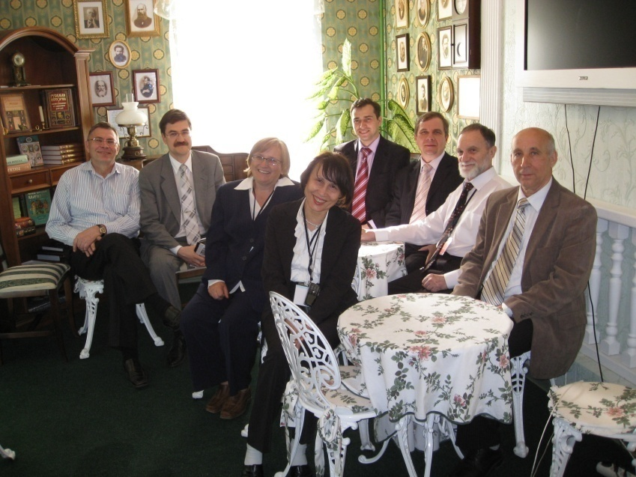

Рис.1. Бюро проблемной комиссии «Биологическая и медицинская кибернетика и информатика». Москва. 2007 г. Слева направо А.И. Данилевич, Г.В. Шевченко, Л.В. Сазыкина, Д.Ш. Газизова, С.Н. Маковеев, С.В. Фролов, В.А. Лищук и А.А. Горбач.

**Наш опыт** охватывает большой период времени (с 1960 по 2020 год) и около 15 разнообразных крупных и небольших исследований и проектов.

На следующей странице даны те из них, которые непосредственно касаются нашей темы – «стратегии России и научного обоснования государственного управления».

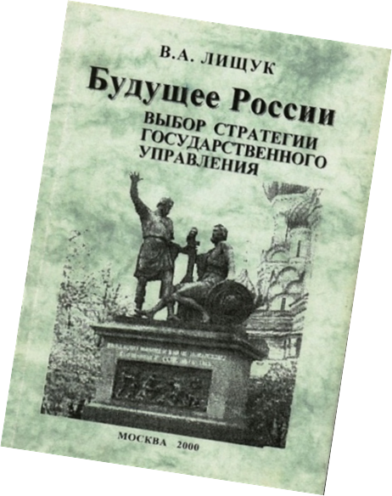В приложении к этому тексту описаны значимые проекты. Напомню, что это направление в прошлом столетии активно развивали В.М. Глушков и А.И. Китов.

**Ниже приведены названия наиболее значимых исследований и проектов нашего коллектива** (в ссылке в приложении 1 дан почти полный список наших исследований).

Разработка и исследование «Социально экономической стратегии России» начата в 2000 году. Построены и исследованы модели социально-экономического развития России [38]. Результаты изложены в монографии «Будущее России» и в публикациях [39, 40, 46, 48, 60, 61][5]. Предприняты многочисленные обращения к Правительству.

Разработана концепция и цифровая модель взаимодействия вегетативных систем организма человека и мозга: от управления к согласованию. Концепция изложена в серии статей (2008 – 2015 годы).

Построение цифровой модели сердечно-сосудистой системы человека (1976). Исследована на БЭСМ-6. Издана статья и отчёт.

Поставлена задача по созданию цифровой модели физиологических систем человека (1978). Издана статья и монография.

Создана автоматизированная система обеспечения решений врача (АСОРВ). Обеспечена её многолетняя работа в клинике. Издан сборник статей, руководства, отчёты (1973-2020).

Выполнена постановка задачи, разработка и применение в клинике технологии индивидуальной терапии(1975-200). Статьи. Сборник статей. Руководства. Тезисы. Отчёты. Монографии.

Проект «Стратегия здоровья» разрабатывается с 1987 года (по 2020). Изданы стати, тезисы, монографии. В 1993 году поддержан РАМН. С 2005 опирается на приоритетный национальный проект «Здоровье» инициированный В.В. Путиным. Не реализован.

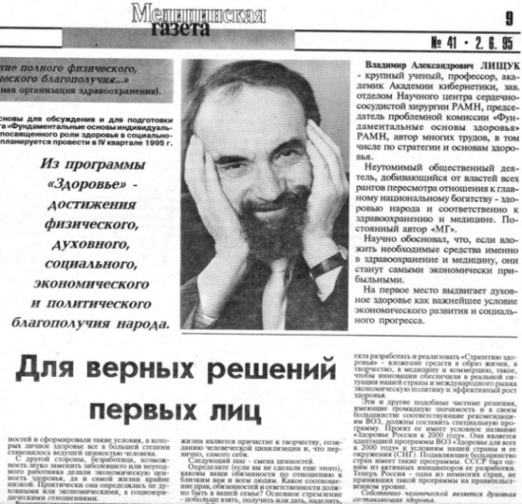Публикации приведены в списке литератур к этой брошюре. Представление проектов и исследований, на которые опирается разработка стратегии РФ дано в приложении 1.

Одно из обращений в Правительство России, 1995 г.

**В России – кризис**

**Рост экономики меньше, чем в среднем по миру. Меньше 3%**

**Много лет**

**Ситуация в России - кризис**. Сегодня. И вчера. Десятилетия. Главное, **сейчас кризис продолжается**. **Экономический рост за 10 лет чуть больше процента, то есть экономика не развивается.** Тогда как в Китае около 7%. В Индии, США, Бразилии, Германии – значимый рост. В среднем в мире рост ВВП около трёх процентов (3,2 – 2,7). Значит мировой кризис и другие часто упоминаемые причины здесь не причём.

Учтём ещё, что сейчас показатель ВВП (внутренний валовой продукт) недостаточен для оценки экономики, теряет значимость. Появились новые показатели успешности социально-экономического развития. Например, даже индекс счастья (https://www. vedomosti.ru).

Показатели, новые по содержанию и по значимости. А тут старые далеки от желаемых.

Зарплата значительной части населения РФ критически низка (МРОТ как мор).

Медицина и образование вызывают нарекания (например, http://plusone. vedomosti.ru/-blog/bolshinstvo-rossiyan-nedovolno-urovnem-dostupa-k-medicine-i-obrazovaniyu).

И в целом, экономика стагнирует. Недовольство и раздражение людей нарастают. Территориальный раздел грозит сценарием 90-х. Дамоклов меч судеб Украины, Ливии, Югославии, Египта, Ирака, Панамы, Венесуэлы, Палестины (всех не перечислить) навис над страной.

Депопуляция собственно россиян не только продолжается, но нарастает.

Вывоз идей и талантливой молодёжи поставлен на конвейер.

*Примеры из интернета*. «Почему оказалась несбыточной концепция долгосрочного социально-экономического развития Российской Федерации до 2020 года, разработанная Минэкономразвития по поручению Путина?».

«Проблемы возникают тогда, когда мы стратегию цементируем, 10 лет живем с каким-то планом, а потом смотрим — не выполнили. Стратегия должна быть живой, это некий ориентир, она должна постоянно обновляться в процессе прихода каких-то новых событий, новой статистики. Реальность же меняется постепенно, и эти изменения нужно в стратегию инкорпорировать, — подчеркивает Орлова. — У нас есть такая проблема, что мы формируем стратегию, потом о ней забываем, через пять лет достаем, выясняем, что она не сбылась, говорим, что она плохая, и придумываем новую».

Планирование в России часто основывается на «ожиданиях и пожеланиях», а не на просчитанных макроэкономических прогнозах, замечает Трофимова. «Уровень выполнения таких стратегий достаточно низкий. Кроме того, у нас все еще очень волюнтаристская макроэкономическая ситуация, и это осложняет прогнозирование», — заключает она. Дивергент, 3 ноября 2019.

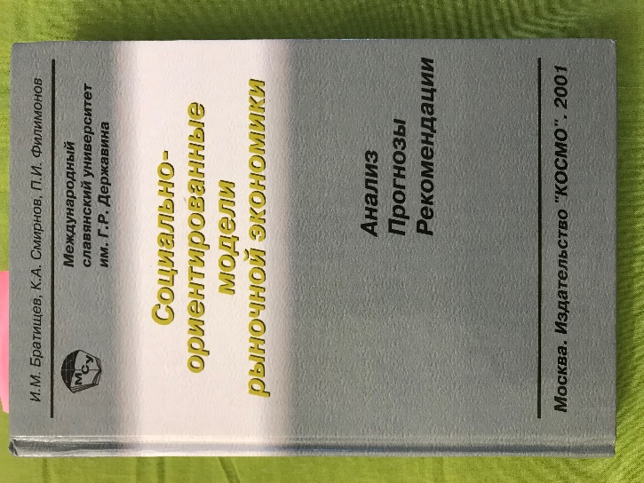Хотя, может быть, экономическое положение в среднем терпимо, но неравноправие в распределении благ никак нет, преступно.

В целом состояние РФ критическое и это нельзя замалчивать. Недовольство активно подогревается извне, и изнутри. Оно более, чем серьёзно. Это новая форма «цветных революций». Сейчас среди моих знакомых (от рабочих до академиков и успешных бизнесменов) нет ни одного, кто бы поддерживал курс Правительства.

Действительно, что можно возразить на то, что предыдущие программы Правительства *(например, «О Концепции долгосрочного социально-экономического развития Российской Федерации на период до 2020 года»)* не выполнены, и что это не обсуждается. Замалчивается. Молчаливо оправдывается тем, что имеют место санкции, экономический кризис в мире, Крым, Донбасс, нерадивость чиновников на местах, вариация цен на нефть, приближение НАТО к нашим границам.

Хотя это как раз компетенция стратегии, то, что нужно было предусмотреть и не допустить, купировать.

Предвыборные обещания тоже не выполнены и тоже не обсуждаются. Нельзя прятать голову в песок. Крым не может компенсировать Украину. Донбасс превратился в язву не только Украины, но и России. Неразумно при этом делать вид, что всё хорошо, всё в норме. Вместо активной опережающей политики следовать на поводу у «друзей и партнёров».

Наше зеркальное отображение их инициатив (друзей, партнёров, врагов) – это как раз то, что им нужно. Это наше поражение.

Активность, рассудочность, работоспособность, ум и воля Президента высоки и его инициативы к месту.

Но они *(в том числе национальные проекты и послания Президента Федеральному Собранию)* недостаточны для замены инициативы сотен тысяч граждан, бизнесменов, чиновников и учёных.

Недостаточны для преодоления кризиса и тем более для «прорыва». Не заменяют стратегию и квалификацию управленца, антинародные цели Правительства.

В политике тоже противоречия. Очевидные враги называются партнёрами. Наша политика - «не грабим другие страны», но при этом у нас самих - грабительский капитализм.

«Помощь трудящимся» провозглашается, но разница в зарплате, в доходах и в возможностях ну ни в какие ворота не лезет, не укладывается в разумные отношения. Даже в самых классических капиталистических странах, которые грабят весь остальной мир, эта разница меньше.

В общем, «Лебедь, Рак и Щука». В усиленном, многократно усиленном варианте.

Почему так?

**Почему кризис?**

**Кризис в России не потому, что перестройка разорила страну, что санкции, что защищаем Крым, Донбасс и Сирию, что чиновники «без совести» и что оборону крепим**

**Все эти причины – значимы**

**Но кризис потому, что нет стратегии и страна   
не управляема, движется по воле волн и ветра** (см. текст)

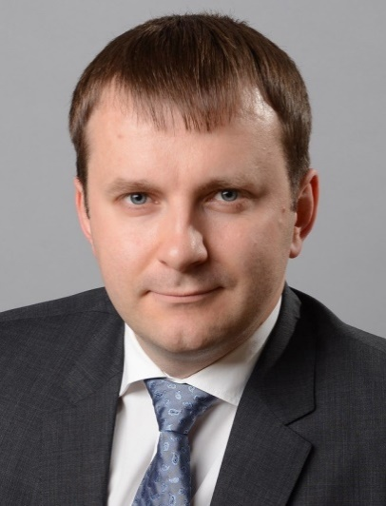

**«Уважаемые коллеги! Приглашаю вас принять участие в разработке Стратегии развития России до 2035 года. Совместными усилиями нам предстоит выбрать основы современного общественного договора, … С уважением, Максим Орешкин, Министр экономического развития РФ[6]».**

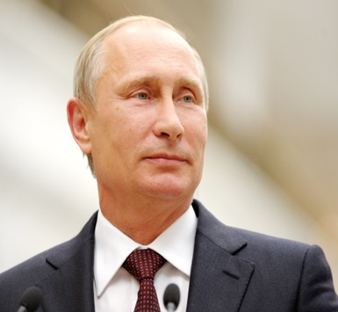Пятилеткой раньше.

**«Нужен широкий диалог - о будущем, о приоритетах, о долгосрочном выборе, национальном развитии и национальных перспективах. Эта статья – приглашение к такому диалогу».**

В.В. Путин[7].

**Причина кризиса** **– у России нет стратегии[8].** Стагнация не потому, что санкции, что «русский крест», «оборонка», или всемирный экономический кризис (хотя и они оказали влияние).

Так почему же? Блукаем то туда, то сюда.

Нет стратегической цели развития и нет управления на основе современных технологий.

Распределение благ – крайне несправедливое.

И это – наши главные беды. Ахиллесова пята страны.

Не потому кризис, что рубль слабый, а рубль и вся экономика ущербна потому, что нет ясной, **научно обоснованной** цели управления страной. Болтаемся между небом и землёй: **планом** (национальные проекты) и **рынком** (в результате - крайне неравноправное распределение прав и полномочий).

Вместо того, чтобы порочить Владимира Ильича, нужно читать его, учиться у него, ну да просто следовать разработанной им стратегии. Она и сейчас «живее всех живых».

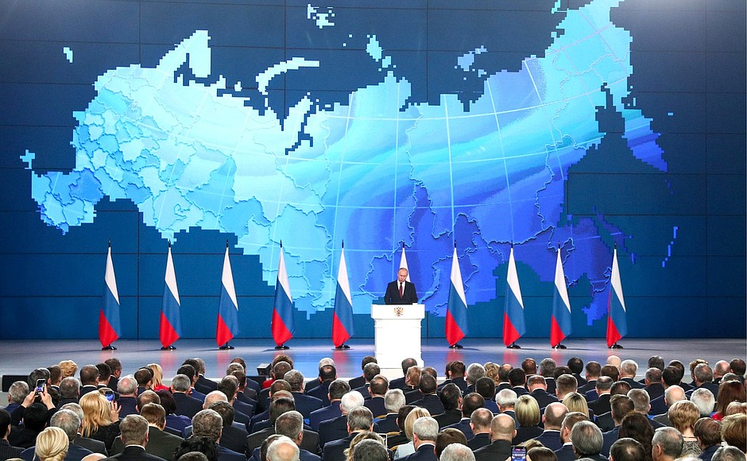

Представление Президентом Владимиром Владимировичем Путиным послания Федеральному Собранию, 20 февраля 2019 года. Москва[9]. Замечательно. Если бы была стратегия. А так недостаточно. Даже не в ту степь, вредно.

Для нас, для России актуально, более того, судьбоносно определить и обосновать главное направление социально-экономического развития – **стратегию**. Такую стратегию, которая объединила бы безопасность, демографию, производство, экономику, социум, культуру, экологию.

И, конечно, определила бы политику, планы, а также методы их реализации, современные технологии. Ну и конкретные тактические меры воплощения планов в жизнь.

Цели: диверсификация, безопасность, рыночная экономика, увеличение пенсий, повышение уровня жизни, переход к цифровой экономике, электронному Правительству, как и к информационному обществу и т. п., взаимно противоречивы, конкурентны. Они несовместны, если не объединены, не согласованы, не ранжированы стратегией социально-экономического развития, её всенародными целями и современными средствами государственного управления.

Итак, РФ нужна стратегия. В теории и в практике. Стратегия, основанная на общенародной идее, соборности, взаимопомощи.

Идее, развитой до концепции, до цифро-аналитической математической модели.

Нужен объективный анализ стратегической ситуации, выводов и предложений, освоения опыта СССР.

Нужны современные платформы и технологии государственного управления.

**Только Россия Золушка?**

Китай, реализуя экономическую политику, разработанную   
Владимиром Ильичом Лениным   
в 1918 году (с 1918 по 1924),   
опережает нас   
по темпу роста экономики   
в 7 раз.

**Только Россия – золушка, у которой нет стратегии и на-учно обоснованного государственного управления?**

А другие имеют?

Повторю, напомню приглашение Президента ещё раз. Чтобы не было сомнений

«Нужен широкий диалог - о будущем, о приоритетах, о долгосрочном выборе, национальном развитии и национальных перспективах. Эта статья – приглашение к такому диалогу». В.В. Путин.

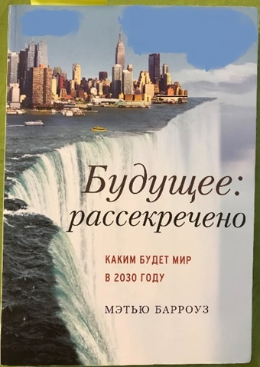

Преуспевающие страны имеют лучше или хуже определённые цели развития, стратегии и меры по их достижению.

**Стратегия США** ещё недавно была проста – «лидерство в мире», опираясь на авианосцы.

Главная цель – стратегическое превосходство. Главный метод - подавление несогласных оружием.

Для остальных, кто согласен, но всё же не сателлит - санкции. Для доминирования во всем мире, от Варшавы до Кореи запланировано более 700 млрд $ в год.

Новая стратегия США – взаимная поддержка экономики и политики. Как следствие, ослабление центрального управления и усиление горизонтальных связей. Горизонтальные связи укрепляются интеллектуальными технологиями, интернетом, использованием анализа того, что и как делать, когда и каких последствий ждать, и это (в отличие от предыдущей стратегии) - с однозначной и жёсткой экономической ориентацией на свою страну, на граждан США, а в политике – на весь мир, но опять-таки для экономики США, её граждан.

Это как раз и значит, что экономические и политические отношения США развиваются и ориентируются президентом в сторону взаимной поддержки экономики и политики. Что они опираются на достижения науки и соответствующие преобразования политики, бизнеса, экономических, предпринимательских и государственных структур. Это делается так, чтобы обеспечить конкурентоспособность и лидерство страны в глобальном развитии (всё же лидерство!). Принимаются оперативно неожиданные решения. В результате - весьма конфликтная ситуация и во вне и внутри страны. Но экономика растёт.

**Китай**. В проекте 13-й пятилетней программы народнохозяйственного и социального развития Китая (2016-2020 гг.) обозначена иерархия целей на ближайшие пять лет (далее сокращённо).

Удвоить по сравнению с 2010 г. темпы роста ВВП и среднедушевые доходы. Содействовать инновационному, скоординированному, открытому развитию. Достичь прорывов в ключевых технологиях, включая информационные коммуникации, новые источники энергии, новые материалы, авиацию, биомедицину и умное производство.

Повысить уровень и интенсивность научных исследований в таких сферах, как эволюция Вселенной, структура материалов, происхождение жизни, мозг и когнитивные процессы. Активно инициировать проведение крупных международных научных проектов.

«Эволюция Вселенной». И – это Китай. Ещё недавно почти колония.

Повысить предложения и стимулировать спрос с целью усиления экономического роста. Продолжать реализацию стратегии "Сделано в Китае 2025". Усилить соблюдение правопорядка на море и в акваториях, находящихся под юрисдикцией Китая. Сдерживать объем энергопотребления в стране в пределах 5 млрд. тонн угольного эквивалента в год. Внедрить 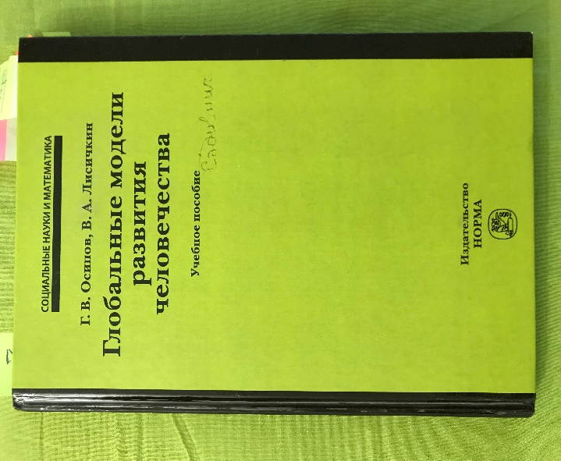самую строгую в истории страны природоохранную систему, которая будет создана на основе общих усилий правительства, предприятий и общества.

Осуществить свободную конвертируемость китайского юаня и способствовать его интернационализации.

Содействовать строительству экономических коридоров Китай -- Монголия -- Россия, Китай -- Центральная Азия -- Западная Азия, Китай -- Индокитай, Китай -- Пакистан и Бангладеш, Китай -- Индия -- Мьянма, а также нового азиатско-европейского трансконтинентального моста.

Вывести из бедности 50 млн человек и создать материально обеспеченное во всех отношениях общество. Всесторонне проводить в жизнь политику "одна семья - два ребенка", при ожидаемом увеличении общей численности населения до 1,42 млрд человек (на каждого россиянина 10 граждан Китая).

Разработать и проводить в жизнь политику национальной безопасности в таких ключевых сферах, как политика, территория страны, экономика, общество, ресурсы и Интернет. Укреплять антитеррористические силы и наращивать международное сотрудничество в данном направлении. Продвигать модернизацию национальной обороны и армии.

К 2021 году – столетнему юбилею КПК – завершить строительство общества среднего достатка, победить бедность.

Неясно, согласованы ли эти цели 13-й пятилетней программы между собой. Вероятно, торговая война с США не была предусмотрена.

**Индия.** Лозунг правящей партии «Национализм – наше вдохновение. Развитие и **хорошее управление** – наша цель» находит поддержку у половины населения.

К 2020 г. увеличить ВВП в 4 раза, продолжительность жизни до 69 лет, повысить грамотность населения до 95%.

Работники неорганизованного сектора экономики уже получили пенсионное обеспечение.

Внешнеполитический курс Индии - «стратегическая автономность» (принцип «свободы рук»).

При Президенте Моди произошло согласование внешней и внутренней политики с превращением этого объединения в стратегию.

В августе 2014 года премьер-министр Индии Н. Моди объявил запуск программы «Делай в Индии». Программа предполагает: нарастить рост промышленного производства до 12-14% в год в среднесрочной перспективе; увеличить долю промышленного производства в ВВП Индии с сегодняшних 13 до 22% к 2022 году; создать в промышленном секторе 100 млн. дополнительных рабочих мест к 2022 году; повысить международную конкурентоспособность индийского промышленного сектора; создать условия для профессионального обучения трудовых ресурсов; увеличить добавочную стоимость в производимой продукции и **технологическую глубину переработки сырья**; обеспечить устойчивое развитие экономики без ущерба окружающей среде.

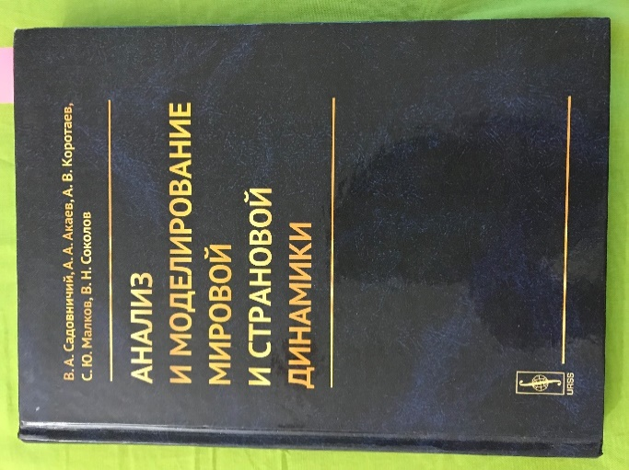

Итак, «**Национализм – наше вдохновение. Развитие и хорошее управление – наша цель**».

**Европа.** Выдержка из статьи Jose Manuel Barroso «Они (планы) амбициозны, но достижимы. Они подкреплены конкретными предложениями, чтобы убедиться, что они достаточны. Флагманские инициативы, изложенные в настоящем документе, показывают, как ЕС может внести решающий вклад. У нас есть мощные инструменты в виде **нового экономического управления**, **опирающегося на внутренний** **рынок, наш бюджет, нашу торговую и внешнеэкономическую политику, дисциплину и поддержку экономического и валютного союза** …».

«Условием успеха является реальная **ответственность** европейских лидеров и институтов. Наша новая повестка дня требует скоординированного европейского ответа, в том числе с социальными партнерами и гражданским обществом. Если мы будем действовать сообща, то сможем дать отпор и выйти из кризиса более сильными. У нас есть новые инструменты и новые амбиции. Теперь мы должны это сделать».

«Европейские лидеры провели общий анализ уроков, которые необходимо извлечь из кризиса. Мы также разделяем общее чувство неотложности предстоящих задач. Теперь мы вместе должны это сделать. У Европы много сильных сторон. У нас талантливая рабочая сила, мощная технологическая и производственная база. У нас есть внутренний рынок и единая валюта, которые успешно помогли нам противостоять худшему. У нас проверенная социальная рыночная экономика. Мы должны быть уверены в нашей способности составить для себя амбициозную повестку дня и затем направить наши усилия на ее осуществление».

Выделю. «Мы должны быть уверены в нашей способности составить для себя амбициозную повестку дня и затем направить наши усилия на ее осуществление». «У нас есть мощные инструменты в виде **нового экономического управления**, опирающегося на внутренний рынок …».

Всё же, ещё только «составить» и «затем» только использовать «новое экономическое управление», опирающееся на внутренний рынок.

В целом, ситуация в мире сложная. Состояние развитых и развивающихся, а также беднейших стран сильно разнится. Поэтому сделать обобщение весьма сложно.

**Всё же, ведущие страны имеют стратегию, или хотя бы  
активно обсуждают и стараются развить её**

Теперь обсудим, что такое стратегия сегодня, в 21 веке, и каковы современные методы и технологии государственного управления.

Я не буду подчёркивать, чем научное обеспечение, научная поддержка отличается от предвыборных обещаний, политических лозунгов, национальных проектов и волевых решений? Поскольку это и так ясно. Это следует из текста и из 20 последних лет нашей истории.

**И цель моя - не критика, а обоснование стратегии и государственного управления.**

**Основные цели стратегии -   
сохранение жизней, свобод,   
здоровья и поддержка реализации чаяний граждан России**,   
**работоспособных граждан, инвалидов, пенсионеров, молодёжи и детей**

**Иерархия этих целей, их первостепенность может и должна меняться в зависимости от экономических, социальных и   
политических обстоятельств, достижений науки и технологий**

**Соответственно, меняются тактики и методы управления в РФ и её регионах**

**«Все вместе должны прочувствовать и понять, что происходит в мире, вокруг нас, и какие вызовы стоят перед нами. Дело в том, что скорость**[**технологических изменений**](https://mir24.tv/news/16293976/putin-obyasnil-pochemu-blizhaishie-gody-reshayushchie-dlya-budushchego-rossii)**нарастает стремительно, идет резко вверх. Тот, кто использует эту технологическую волну, вырвется далеко вперед. Тех, кто не сможет этого сделать, эта волна просто захлестнет»[10]. Путин В.В.**

**Научные основы стратегии**

**Требования 21 века к стратегии и управлению социально-экономическим развитием**

Мир и Россия меняются непрерывно, очень быстро. В невиданном ранее темпе. Во многом кардинально.

Стратегия должна соответствовать этим глобальным изменениям, должна подстраиваться к текущей ситуации и этим вызовам, внутренним и внешним.

Её цели должны адаптироваться к внутренним социально-экономическим возможностям и к внешнему политическому и торгово-финансовому положению.

Значит ли это, что стратегические цели зависят от колебания внутренних и внешних причин?

Таких, как переворот на Украине, мировой кризис или продвижение НАТО на восток. Далее рассмотрим это.

**Стратегия должна соответствовать глобальным изменениям   
в России и в мире**

**Но основные цели стратегии должны оставаться (в обозримое время) незыблемыми**

**Может и должна меняться   
их иерархия** (см. текст)

**Методы управления также   
могут меняться в зависимости от глобальных изменений в России и в мире**

**Они, методы управления, должны   
совершенствоваться в соответствии с прогрессом науки и технологий**

**Основные цели стратегии   
должны оставаться незыблемыми**

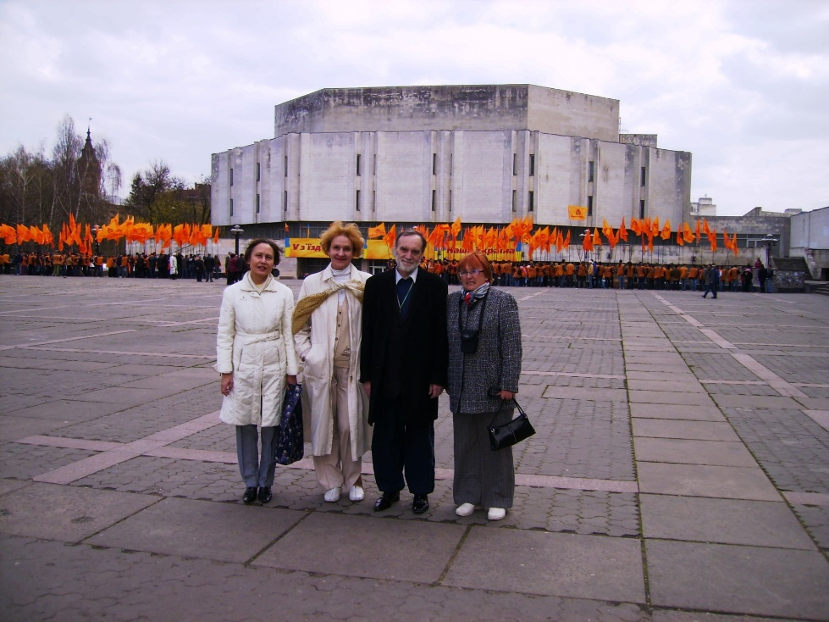Это сохранение жизней, свобод, здоровья и чаяний граждан России, работоспособных граждан, инвалидов, пенсионеров, молодёжи и детей. Это, дополню, ответственность граждан за свои действия, обеспечение государством независимости страны и безопасности населения (включая терроризм и криминал). Это рост благосостояния, ВВП и ВВП на душу населения, создание условий для реализации здорового содержания и образа жизни, творческого активного долголетия. В обозримое время не меняются.

Рис. 2. Киев. КПИ. 2005. В центре слева Наталия Иванушкина. Слева – Динара Газизова. Справа Владимир Лищук и Лидия Сазыкина. Сзади видно новое (для меня) здание библиотеки КПИ. Мы участвуем в работе КПИ, хотя рядом в открытую и масштабно готовят «Майдан».

Но иерархия этих целей, их первостепенность может и должна меняться в зависимости от экономических, социальных и политических причин, достижений науки и технологий.

Если на Украине переворот, то первый приоритет приходится отдать защите жизни и достоинства русскоязычного населения Крыма, Донбасса, Украины.

Переворот готовился давно и в открытую (рис. 2), а реакция нашей страны была, мягко говоря, запоздалой.

Если демографический кризис, то приоритет переходит к здравоохранению и социологии (к демографам).

Нет достаточного обеспечения пищевыми продуктами – поднимается в иерархии сельское хозяйство, пищевая безопасность.

Появились беспилотники, Польша принимает штатовскую благодать последнего судного дня (пусковые установки для ракет), США отказались выполнять договор о ракетах средней дальности, естественно, повышается значимость обороноспособности и соответственно корректируются модели, а также методы идентификации, анализа, имитации и синтеза.

**Стратегия не меняется. Меняется иерархия основополагающих целей стратегии в зависимости от состояния России и международной обстановки. Меняются меры и методы управления и тактические решения. Опора на науку остаётся обязательной.**

Так что же не меняется?

Обращаюсь к Владимиру Ильичу.

**Ленинская политика**

«В какой мере может быть допущена свободная торговля и индивидуальное хозяйство совместно с социалистическим хозяйством? В какой мере может быть допущено это возрождение капитализма, которое может казаться неминуемым при каком бы то ни было, хотя бы ограниченном, допущении свободной торговли? Чем вызвано такое изменение, в чем его настоящий смысл, характер и значение, и каким образом членам коммунистической партии нужно понимать это изменение? Как нужно его объяснить и как нужно смотреть на границы его применения в жизни? Вот, приблизительно, та задача, которую я себе ставлю.

Первый вопрос состоит в том, чем вызвано это изменение, которое многим кажется непомерно крутым и недостаточно обоснованным?

Основной и главнейшей причиной этого изменения является необыкновенно обострившийся кризис крестьянского хозяйства, очень тяжелое положение его, которое к весне 1921 года оказалось гораздо более тяжелым, чем можно это было предвидеть, а, с другой стороны, последствия этого положения сказались как на восстановлении нашего транспорта, так и на восстановлении нашей промышленности» (Ленин В.И., 5 издание, том 43, стр. 147).

«Если в стране с преобладанием крестьянского населения происходит рабочая революция, и фабрики, заводы и железные дороги переходят в руки рабочего класса, то в чем должна состоять сущность экономических отношений между рабочим классом и крестьянством? Очевидно, в том, что рабочие, производя на фабриках и заводах, им отныне принадлежащих, все необходимые для страны, а значит и для крестьянства, как большинства населения, продукты, перевозят их на своих железных дорогах, на своих речных судах, доставляя их крестьянству, получая от него все излишки из сельскохозяйственных продуктов. Это совершенно очевидно, и едва ли требует пояснительных объяснений (Ленин В.И., 5 издание, том 43, стр. 148).

**Ленинская, новая экономическая политика** (продолжение)

Она глубока идинамична. Чтобы её понять, нужно внимательно, сопоставляя изменения, прочитать сочинения Владимира Ильича за 1918 - 1923 годы и ещё монографии «Государство и революция» и «Империализм как высшая стадия капитализма».

Здесь я попытаюсь своими словами передать основную идею НЭПа, учитывая, как она развивалась все 5 лет с 18 по 24. Не менялась, а развивалась вместе с политбюро большевиков и всем народом России.

Большевистская революция произошла в такой России, которая не имела современной промышленности, в которой рабочий класс был малочисленным, а крестьянство очень бедно и использовало чуть ли не патриархальные средства производства. Более того, солдаты и офицеры потерявшей управление армии были не удел, без работы и хлеба и, нередко, представляли угрозу населению и власти. Что делать?

Ленин принимает решение использовать все возможности. Какие? И для чего? Вот такие.

Большевики опираются на рабочий класс как на основную политическую силу и реальную опору власти. Акцент делается на сознательную часть пролетариата.

Осуществляется поддержка рабочими крестьянства всеми наличными силами. В частности, **и только в частности**, продразвёрстка заменяется налогом.

Эта поддержка должна обеспечить Россию хлебом, а крестьян средствами производства, транспортом, а затем и деньгами.

Ставится задача привлечения и поддержки своих, Российских, капиталистов для развития «машинной» индустрии и современного производства в России.

Ведётся активная работа по заключению концессий с инофирмами для освоения новейших технологий и для купирования империалистической агрессии. В целом, ведётся активация всех политических, экономических и культурных связей с капиталистическими странами.

Оппоненты возражают, вполне логично и обоснованно, опираясь на марксизм, что это возвращение к капитализму, какова экономика, такова и власть. Это шаг назад.

Ленин: но сейчас власть у нас. Задача - сохранить её и использовать для создания такой экономики, которая позволит перейти к коммунистическому обществу без эксплуатации человека человеком.

Перейти к государству для трудящихся, перейти к экономике для граждан, а не для капиталистов. Для этого использовать все возможности и доступные средства. Для построения общества без эксплуатации человека человеком, к экономике, столь развитой, чтобы это стало возможным. И так чтобы коммунисты удержали власть и обеспечили этот переход.

И это почти удалось. Удалось, несмотря на террор 37 года (в значительной степени вынужденный, провоцируемый империалистами всех мастей). Несмотря на вероломную агрессию фашизма (идеологии превосходства арийцев), СССР победил. Это была всемирная победа. Признанная семи.

С громадными потерями. Людей. Материальных благ. С уступками в идеологии и в политике. Мы отказались от интернационала как гимна, от красной армии, от власти рабочих. Но в то же время мы разрушили колониальную систему, помогли Китаю, Вьетнаму, Израилю стать независимыми странами и другим странам избавиться от диктатуры из-за рубежа, от колониальной зависимости. Провозгласили идеологию мира: мы «мечтою о мире живём».

Но вместе с этим интернационал промышленных рабочих (пролетариата) к середине прошлого столетия в значительной степени потерял свою силу, свой приоритет в прогрессе, свою относительную численность. Постепенно перестаёт быть основной силой прогрессивного развития Человечества. Это нужно было осознать тогда и сейчас нужно учесть.

Эта роль «передового класса» переходит к рабочим умственного труда. К творческой интеллигенции, вплоть до студентов (обратите внимание на молодёжную революцию прошлого века и на протесты во Франции сейчас).

Принудительный труд уступает место свободному творчеству (белым воротничкам, фрилансерству). Конечно, это труд и творчество вместе. Но всё же, обязанность уступает место осознанию и даже, вдохновению. Постепенно умственный труд всё в большей степени определяет прогресс, экономику и политику. Так же, как в начале 19 века крестьянское хозяйство постепенно уступило значимость конвейеру фабрик и заводов.

Вот эта основная направленность стратегии - опора на цели народа и достижения науки, должна оставаться неизменной, но должна впитывать все значимые изменения.

Это ленинское решение. Нужно, чтобы стоящие во главе умные и мудрые люди (как тогда: Луначарский, Семашко, Кржижановский, Дзержинский, Троцкий, Бухарин, Зиновьев, Киров и др.) использовали все возможности, обеспечивающие рост экономики, безопасность, порядок, благосостояние и **свободу** волеизъявления. А не использовали их для перехода к рыночному способу ограбления страны. Не лидеры любой ценой, а руководители творцы экономики и культуры, опирающиеся на науку. Руководители, использующие экономику для построения общества духовного благосостояния, свободы, творчества, самореализации и взаимопомощи. И, конечно, использующие все возможности для купирования третьей мировой войны. Для борьбы с преступностью и терроризмом. Для сохранения жизней и здоровья. Для поддержки чаяний граждан РФ.

Они должны иметь соответствующие знания, квалификацию, умения и идеологию. Идеологию, которая позволяет понимать цели граждан, опираться на них, опираться на их волю, творческие созидательные силы. Верить в народ, быть готовыми «постоять головою за Родину свою». Не народ поддерживает проекты Правительства, а правительство выполняет волю народа.

Но как только руководители теряют квалификацию, перестают опираться на науку они из творцов, из созидателей превращаются в лидеров по шаблонам власти, пускаются во все тяжкие, вплоть до штурма собственного парламента и вывоза капитала, идей, даже детей из страны.

**Поэтому формирование экономической стратегии на основе воли и целеполагания граждан, её открытое представление цифровой моделью социально-экономического развития и воплощение в жизнь технологическим циклом, включающим индивидуализацию, обучение, адаптацию, контроль в режиме, опережающем реальное время, – это основное звено, задача сегодняшнего дня.**

Замечу, что использование таких модных понятий, как-то: научное обоснование и современные технологии, «искусственный интеллект», информатизация, «цифровизация» не достаточно, в какой-то степени вредно. Нужна конкретика. Она всегда есть у Владимира Ильича. Это План ГОЭЛРО, проект объединения советских республик, ликбез, НЭП, декрет о мерах борьбы с эпидемиями (значимость и острота понятны из известной фразы В.И. Ленина «Или вши победят социализм, или социализм победит вшей!"), и многие другие его свершения.

Но что сейчас? Сейчас –это разработка и реализация научно обоснованной социально-экономической стратегии. Сегодня – это стержень коммунистической политики. Но кто сможет возглавить? Кто наследник Ленина в наше время? Кто из россиян сможет обуздать свои личные амбиции интересами России? Есть ли Данко среди нашей молодёжи, среди РАН и др.?

**Кажется, ясно? «Научная выработка государственного плана всего народного хозяйства», - можно ли не понять этих слов, этого решения нашей высшей власти?[11].**

**В.И. Ленин**

**Научные основы** (продолжение)

Для соответствия быстро меняющемуся миру, для такого соответствия стратегия и государственное управление должно иметь научное обоснование, опираться на современные практические технологии, работающие в режиме реального времени. Подчеркну, и научное обоснование, и технологии должны работать в режиме реального времени.

Обсудим их. Обратите внимание на эпиграф выше. Несколько позже отмечу роль не только науки, но и исторического опыта, здравого смысла и мудрости.

Итак, политика не должна быть вовлечённой в модные поветрия как во время перестройки: «в жизни есть место только сильным», которые нередко поддерживаются и фабрикуются НКО, нередко, подчеркну, изначально сфабрикованы НКО.

Стратегия и управление должны опираться на науку, но основные цели и методы должны отражать волю и чаяния граждан страны.

Перейду к конкретным решениям.

Модели

**Разра**бо**тка, освоение и модификация аналитико-цифровых   
моделей непосредственно для   
России - первостепенный и обязательный шаг к научно обоснованному управлению страной**

**Сегодня это такая же жизненная необходимость, как 70 лет назад создание ядерного щита в СССР,   
не меньшая по масштабу  
 и значимости**

**Математическая модель социально-экономического развития**

**Математические** (цифро-аналитические) **модели социально-экономического развития** [38, 39] широко и давно используют развитые и даже развивающиеся с**траны** [18, 34, 35, 78, 80, 81, 82]. Начиная ещё с моделей Римского клуба.

Сейчас же имеется обширный многолетний мировой опыт управления бизнесом и политикой на основе цифровых моделей. Например, известная агрегированная модель **Link** широко, в течение десятилетий, используется для балансировки торговых отношений. Она объединяет бизнес более 90 стран.

Базисная цифровая модель социально-экономического развития положена в основу нашего варианта стратегии. Это простая, отражающая только и только самое необходимое содержание для эффективного управления. То, без чего нельзя обойтись.

По своей сущности она является цифровой моделью глобального развития РФ и мирового сообщества. Мирового сообщества только в той его части, которая имеет значимые, общие с РФ интересы.

Повторю. Базовая модель строго ограничена общероссийскими задачами. Она учитывает только и только самые значимые для России процессы мирового развития. Это обеспечивает конструктивность и временную её адекватность.

Базисная модель отображает рынки труда и продуктов (услуг), производство и обслуживание, отображает государство, банки, внешнюю среду и население. Она включает как рыночные, так и социально-рыночные, плановые, патерналистские, волевые и смешанные экономические отношения. Отображены цели всех структур социума (лиц, принимающих решения, трудящихся и бизнеса).

Цели и ценности граждан имеют самостоятельную значимость. Граждане не как человеческий капитал, использующийся для развития экономики и бизнеса, а как люди, использующие работу и творчество для достижения своих персональных целей. Таких целей и ценностей, как повышение жизнеспособности, свободы волеизъявления, благосостояние, самореализация. Для достижения этих целей люди могут использовать капитал и возможности государства.

В общем, не люди для экономики, а экономика для людей. То есть, так же, как государство использует трудовые и творческие ресурсы (человеческий капитал) – для своих целей (ВВП, устойчивый рост, стабильность, власть и т.п.), так и граждане используют ВВП и государство для своих целей.

Отношения: «человек для государства и экономики», - тоже включены как равноправный вариант в модель. Но и отношения: «государство и экономика для человека», - также включены в модель.

В отличие от известных моделей[12] граждане имеют собственные цели – это, как правило, обеспечение здоровья, своего и семьи, это свобода волеизъявления и т. п. Не все вместе (т. е. общество, включая безработных и олигархов), а каждый гражданин отдельно. Современные средства моделирования позволяют это сделать. Сделать и имитировать оптимизацию целей всех физических и юридических лиц. Своеобразная виртуальная модель общества.

Другое коренное отличие состоит в том, что в предлагаемой модели отсутствует заранее заданная оптимальность рыночной экономики. Поддержка государством предпринимателей определяется опережающей многовариантной имитацией по принятому сейчас критерию. На этой основе распределяются средства.

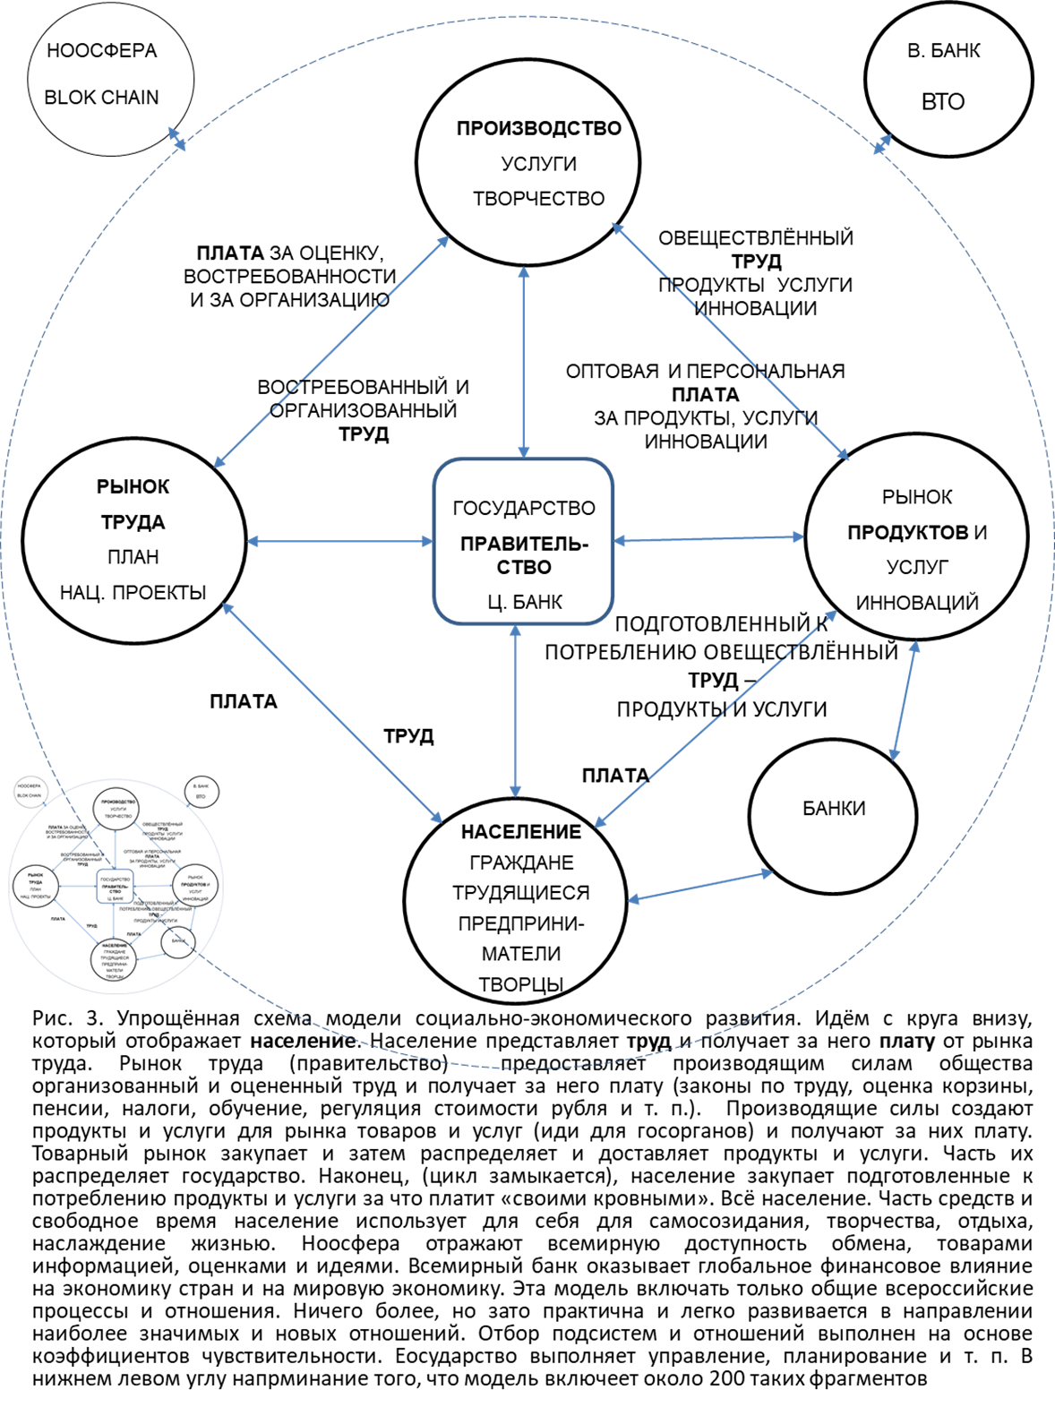

Прошу прощение за ошибки в тексте этой страницы. Не было возможности их исправить.

Актуально (но не сделано) структурное выделение банков, внешнеэкономических, политических и культурных связей, структур безопасности, ТНК, платформ блокчейна.

После разработки во время испытаний должна быть организована (не сделана) постоянная, т. е. в режиме реального времени, модернизация (улучшение) модели и всей технологии, её адаптация к изменениям в РФ и в мире. Круглосуточно. В некоторых аспектах – ежеминутно. Современные средства позволяют это реализовать.

Социум и реальные угрозы требуют сделать и использовать модель. С такой же необходимостью как когда-то нужно было ввести продразвёрстку или сделать подводный флот.

На основе базовой модели в рабочем порядке должна быть создана библиотека вариантов базовых и специфических моделей, ориентированных на специальные задачи стратегии и тактики. Мы успешно начали эту работу, но не закончили, так как не хватило сил и противодействие было велико.

Крайне важны исследования по изменению парадигмы (экономической формации) развития человеческого общества. Думаю, нам удалось найти главное изменение экономической формации – переход к индустрии и культуре здоровья [46 - 49, 58]. Этой проблеме посвящена отдельная брошюра. Здесь она комментируется в разделах «Наш опыт», «Наслаждение как цель жизни» и «Исследование базисной модели …».

**Нужна своя модель*.*** Зарубежные модельные технологии засекречены. Есть и рассекреченные фрагменты [8]. Но они, часто (это мой полувековой опыт), предлагают бесперспективные тупиковые направления, иногда включают прямую дезинформацию.

Поскольку наши ресурсы (в основном человеческие) пока позволяют преодолеть «русский крест», то использовать свои преимущества и возможности нужно незамедлительно. И поскольку эти ресурсы тают на глазах и всё в большей мере переориентируются на обслуживание Запада, то режим ЧП для разработки своей модели и стратегии на её основе необходим. Некоторые даже считают, что точка невозврата пройдена.

Эти духовные, интеллектуальные и эмоциональные ресурсы и традиции заложены в предлагаемую здесь стратегию.

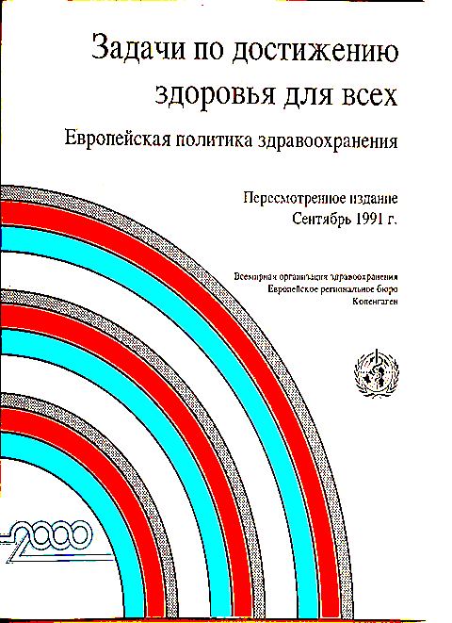Вместе с этим другие наши Российские и многочисленные зарубежные разработки также должны быть учтены. Оценены тщательно, объективно, всесторонне проанализированы.Чтобы подчеркнуть это направление работ в создании стратегии, я вставил в текст фотографии обложек некоторых монографий на эту тему.

484

**Данные, «большие и малые»,   
отбираются в соответствии   
с целями, с необходимостью   
оценить концепции и   
индивидуализировать модели**

**Система поиска, отбора, обработки и организации данных**

Здесь речь об отборе и организации данных, информации и знаний о потребностях РФ и о глобальных изменениях мирового сообщества. Не всех, а только тех, которые нужны для адекватного управления. Иначе утонем, как утлая шлюпка в океане.

Для отбора и организации данных используются методы работы с большими массивами, методы обучения, организация информации в интеллектуальных базах данных в форматах, удобных для поиска и анализа [12].

Отбор и ранжирование данных при этом должны соответствовать содержанию модели, задачам анализа, идентификации, имитации и синтеза.

**Предварительная обработка данных**

Выполняется разметка, статистическая обработка, определяются коэффициенты корреляции и корреляционные функции. Вычисляются чувствительности функций к коэффициентам и параметрам модели.

При этом оказалась необходимой организация данных в интеллектуальной базе знаний, такая, чтобы можно было быстро и уверенно получать начальные значения функций, коэффициентов и параметров [13].

**Индивидуализация**

**Чтобы модель была   
конструктивна**(адекватна на время принятия решений и реализации управления) **она должна непрерывно   
в режиме, опережающем   
реальное время,  
индивидуализироваться**(идентифицироваться)

**Идентификация моделей**

Чтобы модель была конструктивна (и по возможности адекватна) она должна непрерывно индивидуализироваться [50]. Для этого нужно модернизировать и разработать методы идентификации (индивидуализации). Они должны быть ориентированы на поиск и сбор данных на основе моделей и для моделей, на отбор и организацию информации и знаний, используя методы больших данных, искусственного интеллекта, поддержки решений, компьютерных баз знаний и т. п.

Идентификация (индивидуализация) моделей выполняется в режиме реального времени. Учитываются лаги, постоянные времени, циклы, бифуркации, нелинейности функций и свойств. Идентификация учитывает и использует внешние и внутренние воздействия, шумы и разного рода возмущения и ориентируется на них.

Наиболее общие элементы и связи удобно анализировать аналитически. Это позволяет проверить согласованность подсистем моделей и эффективность методов. Целесообразен переход от коэффициентов к содержательным параметрам [50].

Рекомендации цифровых исследований модели целесообразно и удобно оценивать по текущим результатам.

**Анализ**

**индивидуализированной модели должен выделять и   
количественно оценивать   
основные процессы,   
определяющие прогресс и   
мешающие прогрессу**

**Анализ**

**Анализ индивидуализированной модели должен выделять и количественно оценивать основные процессы, определяющие развитие, депрессию, угрозы, помехи и фейки.**

**Обычные функции анализа также в параллель выполняются**.

Кроме широко распространённых логического, статистического и аналитического анализа, эффективен анализ (выявление слабого и основного звена), выделяющий процессы, ответственные за развитие, стагнацию и управление, а также качественные изменения социально-экономических отношений. Для этого удобно использовать формализованный метод «наиболее слабого звена» [50].

Лицо, принимающее решения (ЛПР), используя этот анализ, выявляет процессы, определяющие безопасность граждан и государства, угрозы здоровью, другие значимые социально-экономические процессы [12, 38].

**Имитация**

**Используя имитацию на модели и функции интеллектуальных систем поддержки решений   
выбираются и оцениваются   
варианты решений, мер управления и организации**

**Имитация**

**Имитация**, прогноз, использование искусственного интеллекта и автоматизированных систем обеспечения решений (АСОР) позволяют проверить и выбрать варианты стратегических решений, обосновать и ранжировать национальные проекты, и т. п.

Имитация с помощью современных цифровых вычислительных систем открывает множество перспектив [38]. Детские игры пока идут много впереди социальной практики.

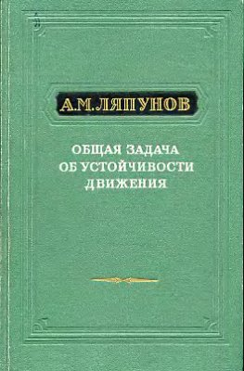Для стратегических решений особо перспективна опережающая имитация с «немедленной» проверкой результатов на практике и коррекцией всех составляющих технологии.

Меры воздействия и управление сначала проигрываются на модели. Учитываются реакции среды, конкурентов и других заинтересованных лиц. Такая имитация – это режим, опережающий реальное время [71, 84]. Использование для поддержки решений имитации реальных процессов на цифровых моделях эффективно.

Её целесообразно проводить в режиме, опережающем реальное время. Мы имеем опыт (медицинский), для управления сложными многосвязными процессами. Имеется также некоторый опыт использования «Систем поддержки решений» для анализа небактериальных эпидемий. Это - мощное подспорье для лиц, принимающих решения (ЛПР)[13].

Иногда локальный приоритет управления необходимо отдать автоматизированной системе обеспечения решений. Потому что время, отпущенное на принятие решения, – секунды. Например, при остановке сердца, дыхания или при обильном кровотечении, не говоря о «Minuteman III» при подлёте к границе.

Часто при этом говорят о возможностях искусственного интеллекта. Но почти всегда решение принимает человек (ЛПР), так как это решение для людей. И вот здесь важны, чтобы не попасть в цейтнот, прогноз и имитация с опережением реального времени, предсказания.

**Синтез**

**Окончательно синтезируем управление, используя индивидуализированную и подстроенную под ситуацию модель, данные и анализ**

**Синтез управления**

Синтез, используя цель (критерий), определяет приемлемое управление. Учитываются ограничения и реальные возможности.

Использование цифровых моделей для управления экономикой (бизнесом), демографией и социумом имеет многолетнюю историю. Иногда печальную, как Римский демографический проект. Но и сейчас синтез ещё не получил распространения и почти не используется и для политики, и для культуры.

Неожиданность молодежных протестов для государств и успех цветных революций - пример недооценки современных средств управления одной стороной (государственными органами) и, напротив, успешное использование другой стороной. Негосударственными структурами. Почему же имеет место недооценка?

Наш опыт показал, что главное препятствие (ещё со времени Китова А.И. и Глушкова В.М. [23, 24, 27 - 35]) - некомпетентность регулятора (ЛПР), а также пользователя (во много меньшей степени). Вот это препятствие и должно быть устранено. Наше многодесятилетнее использование такого подхода в клинике показало, что синтез удобно проверять реальными изменениями управляемого процесса в ответ на меры управления с немедленной коррекцией контроля (мониторинга), модели, методов и целей. Особо важно, что управление нужно согласовывать с регуляцией и организацией локальных систем управления (для стратегии РФ - государства) [14, 84].

Каждое физическое и юридическое лицо в модели, а также все подсистемы государства, отображённые в ней, экстремируют и оптимизируют при функции модели своё поведение. Экстремация выполняется по критериям, им свойственным, как-то: прибыль, здоровье, безопасность, рабочие места, инфляция, ВВП и т. п.

Кардинальное качественное изменение – переход или дополнение управления организацией [14].

**Реализация**

**Мало найти решение,   
синтезировать управление,   
или принять закон,   
нужно обеспечить контроль, ответственность и наказание   
за невыполнение**

**Реализация управления**

Все виды управления, словесные и письменные команды, управляющие сигналы при автоматизированном (и автоматическом) управлении встречаются с главной трудностью - это согласованность с заинтересованными людьми (рис. 4, сравните с рисунками схем в приложении).

Передача столь глобальных и ответственных решений автоматизированным системам управления или так называемому «искусственному интеллекту» вызывает справедливые возражения. Но нельзя же остановить научно-технический прогресс.

При стратегических решениях необходим, абсолютно необходим взаимный контроль. Интеллектуальный, с помощью «искусственного интеллекта» или «машинного» как части автоматизированных систем управления (АСУ).

Эта линия контроля оценивает соответствие действий персонала (людей, ЛПР) стратегическим целям. Анализирует и выявляет соответствие действий ЛПР глобальным целям стратегии. Вспомните, именно в такой ситуации Россия чуть не потеряла аэропорт в Симферополе и таки потеряла аэропорт в Донецке.

Человек имеет высший приоритет. Он формирует цели и методы их реализации и контролирует их выполнение средствами искусственного интеллекта и АСУ.

Очень большие трудности с формализацией и распространением общечеловеческих понятий добра, здравого смысла, этики и мудрости [15, 60, 70, 84].

Очень большие. Но не больше, чем навязывание целым странам идеологии фашизма.

**Коррекция и обучение**

**Постоянная обратная связь**

**Непрерывное обучение**

**Своевременная коррекция**

Как в ракетных комплексах

**Коррекция по обратной связи, обучение**

Достигнутая сегодня скорость цифровой обработки данных позволяет выполнить имитацию и пробные варианты управления многократно ещё до окончательного решения (рис.4).

Главная трудность – это тенденция разработчиков вложить в модель как можно больше деталей, не соблюдая принцип «моделирование по существу» [50].

Обучение приходится выполнять на тренажёрах, моделях, используя виртуальную модель ситуации. Обучение относится ко всем составляющим технологии «Стратегия России» и к персоналу.

Индивидуальным, не повторяющимся процессам требуется не только и не столько обучение, сколько индивидуализация в режиме реального времени, имитация, коррекция непосредственно во время управления, а также контроль и оценка качества [71].

**Все составляющие и процессы   
стратегии обобщает технология «Стратегия России»**

Рис. 4. Функциональная схема технологии «Стратегия России». Здесь: ИИ –искусственный интеллект, ИО – интеллектуальное обеспечение.

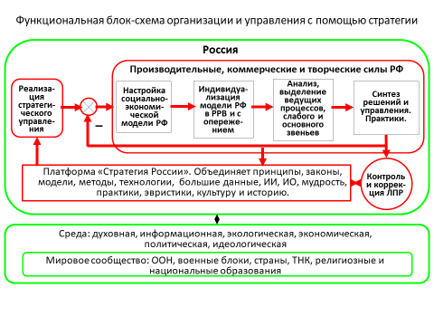

**Технология государственного управления и стратегия России**

**Стратегия**

**Технология «Стратегия России» и   
обслуживающая ее платформа**

Модели, информационные системы, данные, средства, методы, коммуникации объединены и работают под управлением технологии «Стратегия России» согласованно (см. рис. 4), надёжно, удобно для персонала в соответствии с потребностью РФ и внешними угрозами.

Всем необходимым оборудованием, средствами, программами и т. п. технологию обслуживает специальная. Она необходима для того, чтобы вся совокупность средств и методов стратегии была доступной в нужное время и в нужном месте. Её можно назвать «Платформа стратегии и госуправления». Отмечу ещё следующее.

Коммуникации, поставляющие информацию с пультов, датчиков, хранилищ, статистических и вычислительных центров, а также с центров обработки данных должны проходить перекрёстную проверку. Это предложил ещё А.И. Китов 1959 [35].

Базы данных собирают, обрабатывают, организуют, проверяют, обеспечивают безопасность и поставляют данные пользователю в автоматическом и автоматизированном режимах, а также по специальным запросам. Информация представляется в форме, удобной для персонала.

Математическое и программное обеспечение суперкомпьютеров обеспечивает идентификацию и работу модели, оценку текущих и предыдущих результатов, сравнивает прогноз с реальностью, обеспечивает представление информации для операторов и ЛПР, оценивает качество работы, выполняет выделение основного и сопутствующих отклонений от нормального (предсказанного) течения событий, формирует управляющие меры и, после согласования с ЛПР, реализует их. Цикл непрерывный. Всё подчинено ЛПР, но вся информация (несекретная) должна быть открыта для всех граждан. Все эти возможности необходимо предусмотреть в технологии. Реализация современной стратегии «вручную» практически невыполнима. Эти составляющие стратегии в нашем опыте не были обеспечены платформой, но были полностью реализованы технологией [71, 84]. Технология, если было необходимо, то работала с опережением реального времени, используя имитацию, форсаж и взаимодействие с персоналом т. п.

Подчеркну ещё раз, идентификация, анализ, синтез и реализация управления должны работать в режиме реального времени и, при необходимости, с опережением. Конечно, если темп развития событий этого требует. Поэтому модернизация моделей (их вариантов), идентификация, анализ, синтез и реализация управления - все вместе должны работать в единой связке. Часто говорят, «как система» или «системно». Но это не совсем так. Противоречия и неопределённости допускаются в политической экономике, её технологиях и в жизни.

**В целом, технология объединяет:**

* **математические** (цифро-аналитические) **модели** социально-экономического развития России и той части мира, которая взаимодействует с РФ;
* **технологии** поиска, выявления, сбора и организации **данных** и знаний в существенной части на основе моделей и для их идентификации, используя для этого методы больших массивов, искусственного интеллекта и компьютерных баз знаний;
* **методы** непрерывной **индивидуализации** (персонализации) в цикле, опережающем реальное время;
* **методы анализа** индивидуализированной модели с выделением процессов (целей и причин), определяющих прогрессивное развитие, стагнацию и угрозы;
* **технологии** поддержки и **имитации** виртуальных **решений**, вариантов управления и контроля с оценкой и выбором лучших;
* **алгоритмы синтеза** управления в соответствии с возможностями и ситуацией;
* **воплощение** (реализация) **мер управления в жизнь**, включая контроль и ответственность исполнителей;
* **процедуры коррекции** по обратной связи, используя также форсаж и организацию структуры;
* непрерывное глубокое **обучение** и совершенствование моделей, методов, технологий и персонала в рабочем цикле управления;
* **прогнозирование,** исследование и имитацию **будущего**, используя экстраполяцию и технологии игр;
* **циклы**,включающие все составляющие и процессы технологии, работающие в реальном и с опережением времени под контролем ЛПУ по критерию соответствия целям стратегии и под контролем интеллектуального обеспечения по критерию соответствия этике и морали людей.

Кроме того, технология позволяет выявить и количественно оценить сейчас применяемые экономические системы и методы их реализации.

Этот технологический цикл (рис. 4) обеспечивает ориентацию на будущие возможности (стратегия в классическом смысле), а также поддерживает текущее управление, решение злободневных задач, сохраняя достижение стратегических целей. Это объединяет стратегию и тактику в их непрерывном взаимодействии на основе современных, описанных здесь технологий.

Это согласие объективно и, вместе с тем рукотворно объединяет интуицию и волю человека с научными достижениями, современными средствами и методами, в том числе интеллектуальным обеспечением. В результате стратегия согласуется с историческим прошлым, настоящим и желаемым будущим.

**71**

**Всепрощение**

**Россия 3 раза за последнее   
столетие   
теряла по 20 миллионов наших   
отцов, матерей и детей**

**Не пора ли образумиться?**

«… товарищи, мы в первый раз собираемся на съезд при таких условиях, когда вражеских войск, поддерживаемых капиталистами и империалистами всего мира, на территории Советской республики нет. В первый раз, благодаря победам Красной Армии за этот год, мы открываем партийный съезд при таких условиях. Три с половиной года неслыханно тяжелой борьбы, но отсутствие вражеских армий на нашей территории, - это мы завоевали!». **Ленин В.И**. 5 изд. том 43, стр. 4. «Правда» № 54 11 марта 1921 г.

«Затем приступили к развёртыванию в Европе универсальных пусковых установок Mk-41, которые позволяют осуществить боевое применение крылатых ракет средней дальности «Томагавк». **В.В. Путин**.

**Необходима разработка стратегии в чрезвычайном режиме.** Разработку стратегии на основе цифрового моделирования необходимо начать немедленно. Указом Президента[14]. И не кулуарно, вновь протаскивая «Перестройку» под давлением и диктатом США.

Одновременно нужно обеспечить применение научной идеологии и ответственности за результат. Конечно, при тщательной и детальной проработке, но в кратчайшие сроки, без проволочек. Как в двадцать первом и в сорок первом.

Стратегия должна быть реализована в режиме чрезвычайного положения, поскольку мы сильно отстаём и, главное, в идеологии («Мы мечтою о мире живём»), а промедление, увы, смерти подобно.

С 41 по 45 мы воевали не только с Германией, а почти со всей Европой. Почти вся Европа помогала Гитлеру. И сейчас помогает новым претендентам на роль мирового жандарма и их пособникам. Отсутствие стратегии – свидетельство того, что враг не дремлет. Дьявол, в облике партнёров и «друзей», не спит.

Мы же опять уши развесили. И живём по традиции: «Пока гром не грянет, мужик не перекрестится» или «На охоту ехать, собак кормить». На рис. 5 дан пример подтасовки данных с целью осквернения СССР и оправдания преступлений перестройки.

А третья мировая готовится широко, всеобъемлюще, с миротворческой миной, прикрывающей звериный оскал и сатанинское изуверство Гуантанамо (присмотритесь к фото на рис. 6).

Оружие, превосходящее лучшие образцы США, имеем. Тогда почему не можем защитить своих граждан, Донбасс, предотвратить приближение НАТО к нашим границам[15] (рис. 7).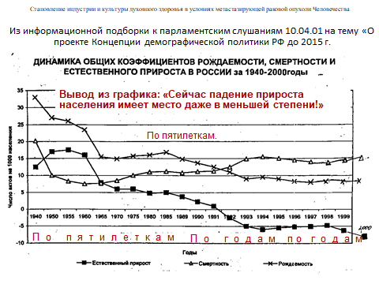

Рис. 5. Пример подтасовки данных с целью осквернения СССР и оправдания преступлений перестройки. По оси абсцисс сначала до 90-х - масштаб пятилеток. После 90-х данные представлены по годам.

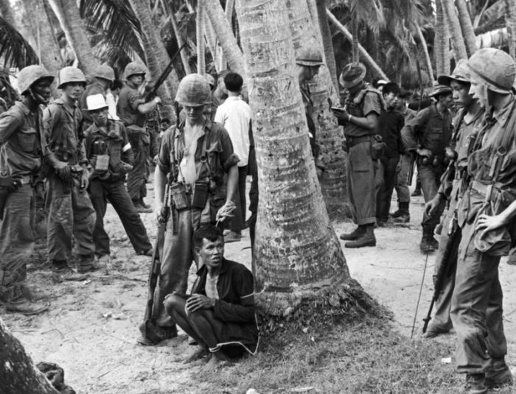

Рис. 6. Вьетнам. Армия США за тысячи километров от своей страны.

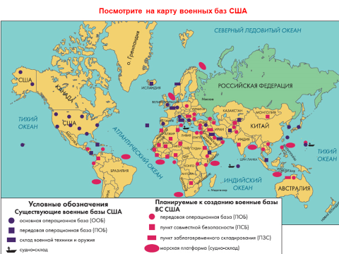

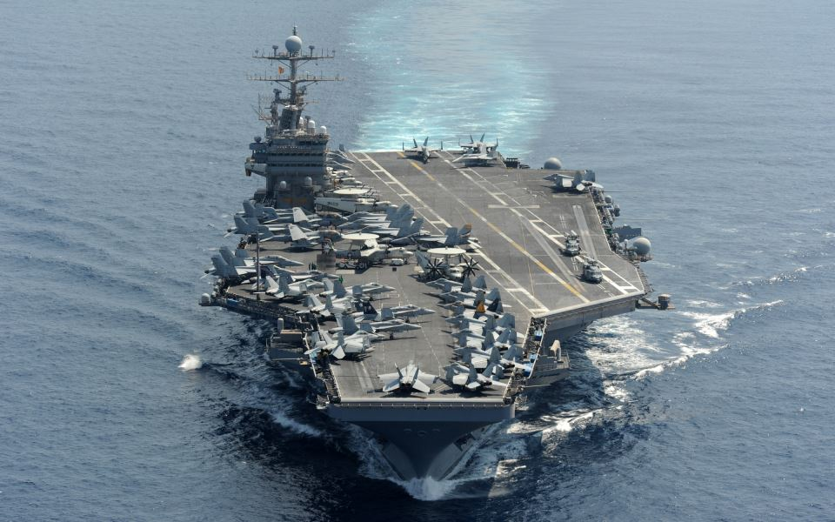

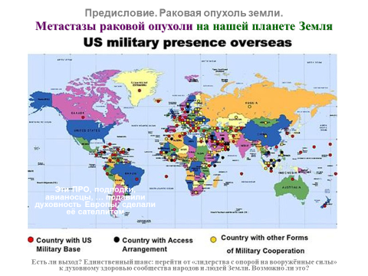Рис. 7.Третья мировая война готовится широко, всеобъемлюще, с недоступным остальным странам финансированием. **Обобщение**

Здесь выделены характеристики стратегии и составляющие технологии социального, экономического, культурного и политического госуправления. Возможности и трудности реализации описаны в приложении «Опыт нашего коллектива» и в публикациях (список публикаций дан в конце основного текста; стр. 101-106).

Современная цель стратегии и управления - человек. Его такие характеристики, как активность, творчество, здоровье, благосостояние, качество жизни, созидательное долголетие, ответственность и свобода волеизъявления.

Стратегия не может не адаптироваться к глобальным изменениям в России и в мире. При этом основополагающие идеи стратегии остаются незыблемыми (см. предыдущий пункт). Меняется только иерархия их значимость.

Стратегия 21 века не может, если хочет быть эффективной, не опираться на последние достижения науки и технологий. В её основе должна лежать цифро-аналитическая модель социального, экономического, политического и культурного развития. Несколько конкурирующих моделей.

Модели при этом (каждая) непрерывно индивидуализируются в режиме реального времени. Подчеркну, альтернативные модели тоже индивидуализируются и результаты сравниваются.

Для разработки, утверждения и реализации стратегии нужно преодолеть противоречие между целями общества и личными целями (амбициями) регуляторов, лиц, принимающих решения.

Основная глобальная (политическая и идеологическая) направленность стратегии РФ – это выделение, анализ и реализация основных судьбоносных решений. В историческом плане – это, например, такие свершения России как разрушение колониальной системы, победа в схватке с армиями арийского (фашистского) превосходства, это электрификация России, ядерно-ракетный баланс, «Кузькина мать» в политике, если необходимо, помощь Китаю, Индии, Египту, Кубе, Израилю и другим народам, противостояние однополярному миру и многие другие.

И о промахах нельзя забывать. Фашисты подошли вплотную к Москве. Победа в «гражданской» войне (см. цитату из В.И. Ленина в предшествующем разделе). Победа в Японскую, Финскую, в Отечественную войну унесли миллионы жизней россиян. Поражение в перестройку - это потеря ещё двадцати миллионов жизней и разорение страны.

Такова цена миссии России. Её противостояния империалистическому закабалению народов. И сейчас цена её выхода из семёрки, защита русскоязычного населения, переваривание санкций и русофобии. Это цена её борьбы с рабовладельческой демократией, с современным фашизмом, с финансовым и духовным рабством.

Такова её духовная миссия, но не как лидера с «опорой на вооружённые силы» и санкции, а как организатора духовного обогащения народов Земли.

**Результаты,   
полученные при исследовании   
технологии «Стратегия России» и   
первостепенные требования дня**

Ниже приведены предварительные результаты. Они получены из исследований модели на основе **статистических** оценок и подлежат количественной коррекции на основе **текущих** данных. Повторю. При проверке этих результатов нужно для оценки коэффициентов и параметров уравнений использовать не средние, а текущие количественные данные, т. е. начальные значения и коэффициенты (параметры) уравнений получать идентификацией.

**Экономическая политика в целом**

**Моделирование показывает: объединение Ленинской экономической политики с технологиями 21 века дает самую эффективную экономику мира и в кратчайшие сроки**

Много есть препятствий. Но все же исследования на модели, детальные и многовариантные, уверенно показывают преимущество вложения средств в реализацию целей граждан. В их эмоциональное и интеллектуальное здоровье, свободное время и т. п.

Речь идет о преимуществе по сравнению с вложением средств в экономику, в рост ВВП, в инновации, в бизнес и т. п. Не говоря о присвоении средств олигархами и, затем, почти всегда их похороны за рубежом.

**Теперь о безопасности**

Сейчас же, как и столетие назад, остро стоит проблема обеспечения безопасности России.

Тогда, столетие назад, имела место открытая интервенция США, Японии, Англии, и других «защитников свободы». Была организована тотальная экономическая блокада, гражданская война, голод, эпидемии.

У России объективно отсутствовали современные производительные силы. Преобладали крестьянские хозяйства. Рабочий класс был малочисленным.

Несмотря на это Советская Россия выстояла. Не без потерь, о которых Ленин не говорил, а трубил «на всю Ивановскую».

Сейчас мы потеряли 16 республик, русский мир, половину промышленности, 20 миллионов не родившихся или преждевременно умерших уже после развала СССР.

Прогавили фашистский переворот на Украине. Возрождение фашизма в Прибалтике и фашизацию Грузии.

Потеряли авторитет по крайней мере в Европе, Канаде и США. Потеряли престиж страны, так как допустили произвол американских спецслужб по отношению к нашим гражданам. Унизились до того, что включились в обсуждение многочисленных фейков[16].

В ответ на приближение к нашим границам не отогнали, пообещав «Кузькину мать», как это сделал в своё время Н.С. Хрущёв.

Даже Северная Корея и Израиль, к которым имеют весомые претензии ООН, не допускают такого унижения.

Но самое плохое, мы втянулись в гонку вооружения. Совсем бесперспективную. **И не нужную, пока есть ядерный баланс.** Так что же нужно?

**Нужно, чтобы никто не сомневался в нашей решимости   
полноценно ответить на любую провокацию и агрессию.**

**И чтобы страна была готова к такому ответу!**

Будь то «Томагавки» в Польше, или бактериологические лаборатории **в Грузии.**

Тогда будет безопасность, мир и уважение. Конечно, варианты всех действий должны имитироваться на индивидуализированной модели. Постоянно. См. следующий пункт – «Внешняя политика и основной тренд экономики».

**Внешняя политика и основной тренд экономики**

Какая же экономическая политика целесообразна в соответствии с изложенной здесь стратегией и политикой безопасности?

**Сейчас при ориентации на безопасность граждан РФ производительные силы должны быть направлены на товары, услуги и технологии, повышающие жизнеспособность, сохраняющие и улучшающие здоровье.**

**Это новый экономический интернационал и образ России.**

**Это решение непосредственно следует из модели социально экономического развития как главное звено, основной процесс прогрессивного развития экономики, политики, культуры и мировоззрения** (см. пункты «Индивидуализация» и «Анализ»)**.**

Эти товары и услуги будут основным экспортом грядущего столетия и, при реализации РФ стратегии «Индустрии и культуры здоровья», будут образом России, сделают её флагманом в движении за единое жизнеспособное человечество. Создадут РФ авторитет не менее надёжный, чем ядерный щит, но гораздо более безопасный.

**Каждый гражданин РФ, включая членов Правительства и команду Президента, должен стать экспертом и проводником здоровья, помогая «здоровью здоровых» стать основной инновацией 21 века.**

Каждый должен стать проводником здоровья, включая борьбу с эпидемиями, с изменением климата, мусором, за сохранение экологии, искоренение бедности и, конечно, и это основное, включая все составляющие здоровья человека и **духовную составляющую в первую очередь**. Проводником здоровья, объединяющим всех, кто хочет быть здоровым, всех, кто за активную содержательную здоровую жизнь.

**Творчество и здоровье**

Производительность труда - важнейшая оценка экономики. Несомненно, но имея в виду первостепенность задачи преодоления кризиса, необходимо сосредоточить внимание и усилия на творчестве (сравните с целями и практикой Японии, Кореи, Китая).

**При адекватной государственной поддержке, творчество, созидание инноваций и самосозидание сейчас и в ближайшем будущем будут определять экономику, политику и безопасность**

Труд вместе с творчеством. Творчество требует полной самоотдачи. «Труд есть дело чести, славы, доблести и геройства». Творчество - тоже труд и тоже дело доблести и геройства.

Современная организация творчества и труда необходима и для безопасности, для конкуренции и для самоудовлетворения. Творчество для людей, для всех людей - основа патриотизма, критерий отмежевания патриотизма от национализма и фашизма.

Имитация на модели показала, что переход к творчеству, с направленностью на жизнеспособность, на здоровье, на его духовную составляющую – сейчас основной тренд развития Homo sapiens.

**Экономика, государство и человек**

Сейчас много говорят о «человеческом капитале» в России, как о преимуществе РФ.

Напомню, человеческий капитал - это стоимость (капитал же!), позволяющая получать прибавочную стоимость. Эффективное понятие и оценка рыночной экономики[17].

Другой аспект. Экономика, включая «человеческий капитал», это средство, позволяющее усиливать жизнеспособность человека.

В первом случае использование человека для развития экономики.

Во втором – использование экономики для повышения жизнеспособности человека (людей).

Конечно и то и другое. Но всё же государство, даже Госплан не может заменить народ. Поэтому НЭП. И отменять, урезывать его никак было нельзя.

«Человечечский капитал» - это ситуация «шиворот-навыворот». Важно расставить приоритеты»: не «человеческий капитал» для экономики, а экономика для человека.

**Не человек для экономики, а экономика для человека**

**Не человек для государства, а государство для человека**

Если физическое, психическое, социальное, репродуктивное, интеллектуальное и эмоциональное здоровье будут на высоте, а это цель стратегии, то и экономика, её составляющие, нужные людям составляющие, сделают весь социум страны крепким, нужным и государству, и всем гражданам**.**

Достижением будет не ВВП, пусть на душу населения, а возможность творчества, инициативы, свободы волеизъявления и реализации инноваций РФ в России и в мире.

**Власть и слуги народа**

Особо остро стоит вопрос о чиновниках, слугах народа.

**Нельзя согласиться, что у них нет совести. Это не совсем так.**

Дело в том, что законы, их выполнение, условия рыночной экономики предопределяют их поведение, их возможности.

Либо Россия грабит весь мир вместе с семёркой. Тогда чиновники к месту и совесть им не нужна.

Либо у нас социализм и чиновник может добросовестно с почётом выполнять свои функции.

Можно накопить состояние, и потом прекрасно жить за рубежом или в тюрьме, а часто и на воле в России.

Поэтому чиновник не должен иметь этой перспективы, этих возможностей. Сейчас если его интересы не на первом месте, то он очень скоро потеряет своё кресло. Иногда даже поменяет на решётку.

Поэтому сейчас никаких средств и владений чиновник не может иметь вне юриспруденции России.

Чиновники и другие высшие служащие не могут обучать детей за пределами РФ.

А раз мы не в семёрке, то и цели, методы заслуги, справедливость и равноправие у нас должно быть общечеловеческие (ну хотя бы двадцатки) – «человек человеку – друг, товарищ и брат».

Нужно вернуться к политики Ленина - строим общество без эксплуатации человеком человека. Иначе, все же видят, что ну ни как. Скатываемся к всемирной катастрофе.

«И пошли они, солнцем палимы,   
Повторяя: "Суди его бог!», Разводя безнадежно руками,   
И, покуда я видеть их мог,  
С непокрытыми шли головами...»

**Распределение благ и полномочий**

Очень остро критически стоит проблема распределения материальных благ и полномочий. Имеет место крайне несправедливое распределение средств, почестей и возможностей.

**Исследования на модели показывают, что   
минимальный размер оплаты труда необходимо и, сейчас, в 2020 году, возможно увеличить до   
40 тысяч рублей в месяц**

Окончательно уточненные цифры будут получены при подстановке в модель текущих начальных условий и данных.

Чиновники должны получать зарплату, среднюю по отрасли. Идейность, престиж, возможность реализации своего потенциала - достаточные преимущества, позволяющие верно служить Родине. Его зарплата должна расти вмести с ростом зарплаты рабочих.

**Образование**

Должны быть пересмотрены и исправлены ангажированные и фальсифицированные в 90-тые годы и до сих пор учебники для школ и вузов. В том числе и в первую очередь - по естественным наукам.

В школах и вузах России нужно ввести курс диалектического материализма, экономической политики и научного атеизма (со ссылками на издания до 1991 года). У нас же светское государство.

Диалектический материализм, экономическая политика и научный атеизм должны быть основой методологии обучения в вузах.

Это - эффективная основа науки, методология, которая и сейчас используется в всех развитых странах.

Должно быть категорически прекращена клевета внутри нашей страны на нашу страну, нашу историю, культуру, прошлую и настоящую.

Образование должно быть доступно всему народу на равноправных началах. С естественным отбором без вмешательства власти. Образование не может ограничиваться нуждами Правительства и Президента. Для их нужд есть профессиональное образование.

Исторический опыт показывает, что никто не смог предсказать, какие знания будут нужны сообществам людей. Нужно верить в народ России.

«Умом Россию не понять...  
Аршином общим не измерить:   
У ней особенная стать —  
В Россию можно только верить». Ф. И. Тютчев.

**Жильё**

Минимальные потребности граждан в жилье нужно удовлетворить сразу, в режиме ЧП.

Граждане РФ должны быть обеспечены качественным жильём немедленно.

**Граждане РФ, потерявшие жильё, работу, источник благосостояния, попавшие в беду должны иметь твёрдую и надёжную помощь в защите их гражданских прав, в обеспечении питанием, санитарными и гигиеническими условиями и общественным жильём**

**Это касается живущих в аварийных домах. Это относится и к «дольщикам», не получившим оплаченных квартир в результате обмана.**

**Это должно быть сделано немедленно.**

**Китайцы строят дом за несколько недель, при нужде за несколько дней.**

**А мы что же? Только в Москве и только больницу в предвидении эпидемии и за 3 месяца и то «может быть»**

**Одна Земля, одно Человечество**

Наша история ставит Россию во главе движения за объединение Человечества. Вместе и во главе народов Земли, во главе и на равных правах. Как духовное объединение. Если будет принята и реализована стратегия.

Эта объединённая национальная патриотическая и интернациональная общечеловеческая стратегия позволит России компетентно и весомо призвать Китай, Индию, Европу, Белоруссию, Украину, Казахстан, США, все страны мира, а также политические и религиозные движения образовать объединение:

«**Одна Земля, одно Человечество**»

Вместе с этим госуправление должно учесть наш горький опыт экономической помощи (см. Лищук В.А. Валеология, №1, 2018).

Политические отношения должны строиться на экономической основе, только и только на взаимовыгодных отношениях. Исключение - только политические объединения или культурные взаимодействия, но без экономической составляющей.

**Итог**

**Здесь представлен национальный проект социально-экономическая стратегии РФ.**

**Научно обоснованная стратегия социально экономического развития.**

**И, вместе с тем интернациональный проект роли РФ в глобальном прогрессивном развитии международного сообщества стран.**

**Показано, что социально-экономическую стратегию нужно превратить из проекта в реальность, в «закон». Сделать это в экстренном порядке. Принять Советом Федерации, утвердить, и затем постоянно адаптировать и неуклонно выполнять.**

**Стратегия при этой адаптации и, возможно, модернизации должна оставаться научно обоснованной, опирающейся на исторический опыт РФ, на современные практические технологии, на мудрость и прозорливость Ленинской «новой экономической политики» и, надеюсь, на прозрение, ум и волю Президента В.В. Путина.**

**Разработка, принятие Советом Федерации, Думой и реализация всем народом стратегии России - главная задача, святой долг каждого гражданина РФ.**

**Ориентируемся на новую   
социально-экономическую формацию**

Обобщение и анализ представленной здесь разработки выявили наступление новой экономической формации (описана в «Технологии усиления здоровья…» в брошюре «Ваш личный робот-дубль», и в других работах [4, 11, 36, 42-45, 51-54]).

Анализ изменений в мире, их имитация на цифровой модели социально-экономического развития и интерпретация, используя интеллектуальное обеспечение, показали, что сейчас формируются новые социально-экономические отношения. Что идёт изменение целей и ценностей, способов производства, распределения благ и услуг, а также других социально -экономических отношений [51–57, 59, 63, 72-77].

Эта, сейчас рождающаяся социально-экономическая реальность описана в докладе Президиуму РАМН в 1993 году.

Напомню, что Президиум РАМН поддержал проект и выводы из него:

«…протокол №12 §2 от 12 1993 г.:

*«Заслушав и обсудив доклад проф. В.А. Лищука «Стратегия здоровья…» Президиум РАМН постановляет*

1. *Признать актуальным…,*
2. *Поручить сделать проект Правительственным…,».*

**Найдены характеристики этой, наступающей социально-экономической формации (цели, способ производства, орудия труда и творчества, распределения полномочий и благ и т. п.). Эти характеристики позволили определить её как «Индустрию и культуру здоровья». Первым долгом духовного здоровья.**

**Показано, что поддержка Россией стратегии, опирающейся на «Индустрию и культуру здоровья», позволяет решить специфические для РФ и кардинальные для мирового сообщества проблемы. Такие как сохранение мира, достижение равноправия, благополучия, свободы и духовного единения народов Земли.**

**Духовное здоровье – основное отличие человека от дикого зверя [60] (не от всех животных, некоторые, вероятно, или может быть опережают нас в духовном развитии), отличие первобытной культуры от светской, от цивилизации.**

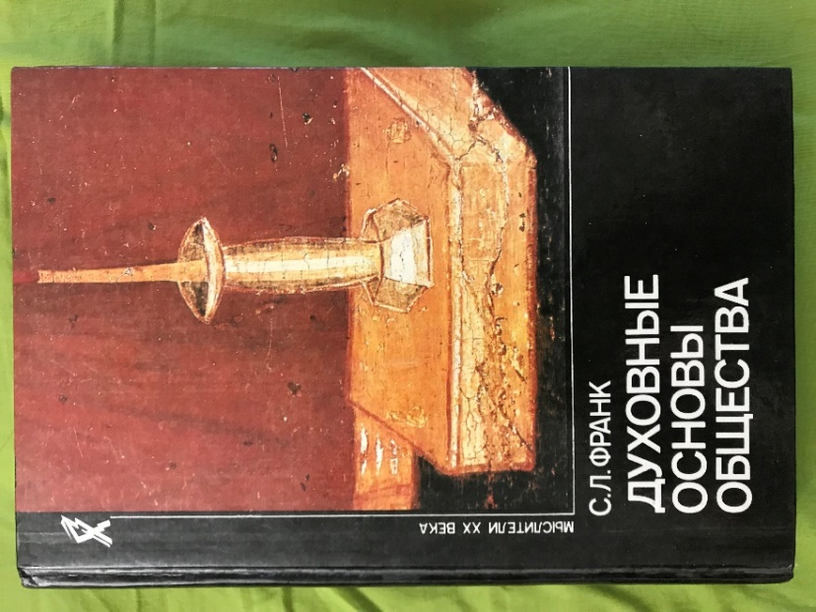

**Здоровье – основное   
достояние нации**

**Здоровье физическое,   
психическое, социальное,   
репродуктивное,   
эмоциональное,   
интеллектуальное,   
духовное**

**Нужно учитывать все   
составляющие здоровья**

**Прогнозы глобального   
развития как оружие войны в мирное время**

«Все испытала, все превозмогла —  
Года тяжелых рукопашных схваток,  
И выстрелы врагов из-за угла,  
И длинные хвосты у продпалаток».

*А*. Яшин

**Сравнение наших выводов с опубликованными прогнозами.**

Почему эти глобальные (описанные здесь) изменения в России и мире не имеют места в прогнозах ЦРУ?

Они не имеют места и в наших отечественных и зарубежных предсказаниях «глобальной и страновой динамики».

Анализы и прогнозы ЦРУ в значительной части направлены нам. Нам предназначаются. То же касается и Global Trends …, 2025, и многих других пропагандистских текстов или заявлений. Например, Барака Обамы.

Современная политика Дональда Трампа более объективна, но конгресс по-прежнему заменяет объективные оценки политическими «фейками».

Удивительно и гораздо хуже то, что вторящие им отечественные прогнозы также распространяют эту пропаганду. Например, это публикации Гайдара, 2005 г., или «Стратегический глобальный прогноз 2030» под ред. А.А. Дынкина, 2011; и др.

В чём основная причина этой ситуации?

Это - заранее принятое превосходство доктрины рыночной экономики и американского лидерства.

Действительно, нельзя догнать США по богатству и объёму вооружения. Крайне малая вероятность. «Ахиллес не может догнать черепаху».

Но можно перегнать. Для этого нужно опереться на новые экономические возможности. Не догонять, а перегонять. Далее я рассмотрю эту возможность. Вернее, мы её уже рассматриваем.

Здесь ещё отмечу, что ангажированность нашей «элиты» западной грабительской демократией и экономикой (почти 1000 военных баз на чужих территориях и 10 авианосных групп, а если что - экономические и политические санкции) не позволила предсказать основные события 21 века. Например, предсказать и купировать подготовляемый десятилетиями фашистский переворот на Украине, расправу с Ливией, двойные стандарты и т. п. Не позволила предсказать и вовремя среагировать. Это суть.

Частностей очень много. Нет смысла их здесь рассматривать, затушёвывая это основное обстоятельство – ангажированность рабовладельческой демократией. Понятно, метрополии при этом живут роскошно, а стран-

рабов всё меньше, так как основная цель неизменно меняется с экономики на «культуру», на обожание и преклонение перед «лидерством с опорой на вооружённые силы» (Обама).

Этот смысл политики США и сателлитов усиливается тем, что к прямому насилию современная демократия добавила финансовые, технологические и духовные оковы. Эксплуатацию населения своих стран уменьшает, заменяя подчинением и ограблением «третьих» стран. Золотая клетка - всё же клетка. И переход к обществу без духовного порабощения не только актуален, но и критичен для Homo sapiens.

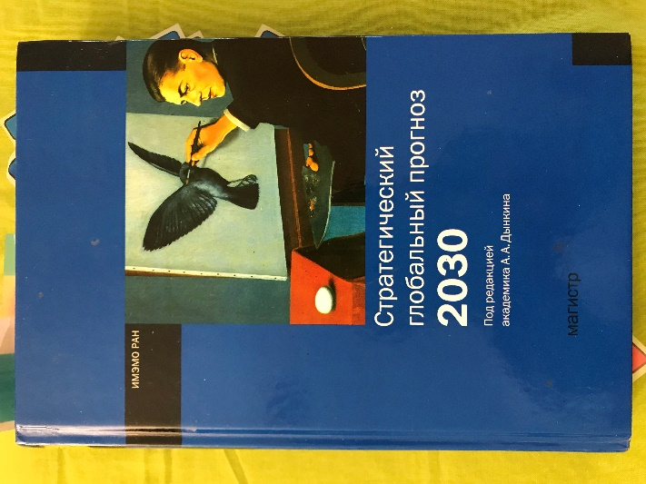

«Эти условия прорывного развития невозможно перевести в цифры и показатели, но именно они – консолидация общества, включенность граждан в дела страны, общая уверенность в наших силах – являются определяющими для достижения успехов».

В.В. Путин[18].

**Наслаждение жизнью.**

Действительно, «…консолидацию общества, включённость граждан в дела страны, общую уверенность в наших силах…» сложно выразить количественными показателями. Задача модели - преобразовать эти качественные показатели, превратить их в количественные. Если в модель включены трудящие граждане и культура, то именно такая модель будет полезна для достижения этих целей прорывного развития.

Математическая модель как основа стратегии – мощное и надёжное средство, позволяющее это сделать. Не разъединять граждан. Особенно в доходах. Дела, инициативы и заботы граждан – это и есть дела страны. Правительства страны. Наша сила - это замена вертикали горизонталью, командования согласованием, лидерства как цель созиданием. Всё это и как этого достичь следует из анализа модели социально-экономического развития.

В этом разделе я попытаюсь сделать прогноз этико-философского порядка, ориентированный на молодёжь и людей среднего возраста. Хотя я давно не молодёжь и всю жизнь был трудоголиком (теперь оказывается –это один из видов зависимости), но общаюсь с современной молодёжью. В отпуске работаю вовсю, но и общаюсь. Наслаждаюсь жизнью вместе с ними.

Хотя этот раздел не предлагает конкретных действий, но важен в идеологическом плане. Нельзя об этом не думать и не пытаться осознать эти новые тенденции – разобщённость, фрилансерство в масштабе развитых стран, акцент на свои, а не на «наши, государственные, силы».

Сначала, это примерно 1970 г., наслаждение отдыхом и наслаждение творчеством на работе хорошо сочетались (рис. 8). На фото профессора выездного курса по анестезиологии учатся «ходить на доске с парусом». Так это называлось.

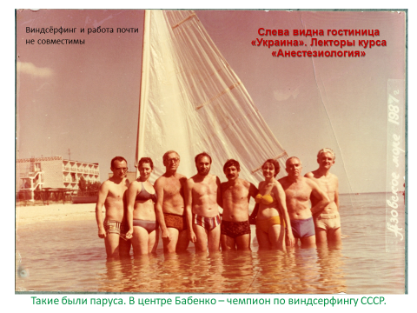

Рис. 8. Профессорский состав семинара по анестезиологии учится «ходить на доске с парусом», 1987 г. Слева пятый В. Бабенко – чемпион СССР по виндсерфингу. А четвёртый слева – это я.

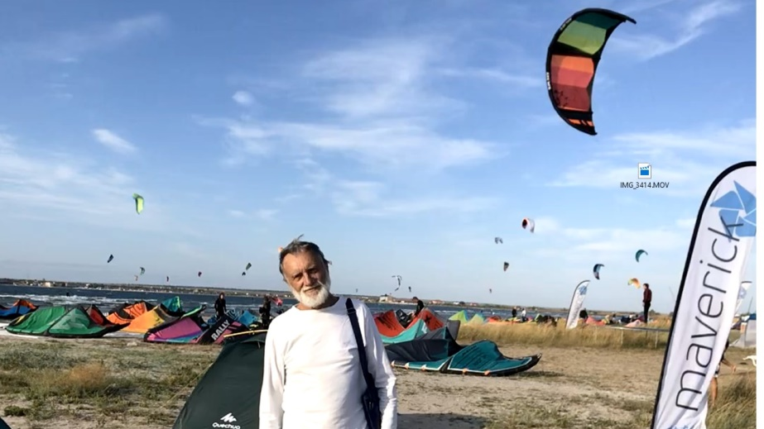Сейчас катаюсь, вернее, учусь кататься на кайте (воздушном змее). Это, например, в посёлке «Межводное». Здесь есть спот. Это рай для кайтёров (рис. 9). Тут и работаю, с собой два ноутбука и около ста книг из моей библиотеки. Нужно сказать, ничего не прочёл. Зато почти закончил технологию усиления жизнеспособности.

Рис. 9. Спот в Межводном. В небе до 50 кайтов. На земле до 200 палаток, домиков, трейлеров с самыми последними достижениями быта. Все жизненно необходимые удобства.

Здесь земля экстремалов (рис. 9). Это кайтёры, серфингисты, вейкбордисты и другие любители эмоционального наслаждения.

Когорта этих людей разнолика. Некоторые с университетским образованием. Много и просто дауншифтеров.

Многие из них считают, что их позиция не совпадает с позицией государства. Телевизор принципиально не смотрят.

Считают, что нужно использовать то, что уже есть, а не будет создано в будущем. Использовать справедливо и равноправно. Что Правительство, они считают, не делает и даже не предполагает делать.

Таких островков, объединяющих молодёжь по принципу «наслаждаюсь жизнью, или наслаждаюсь собой, создавая инновации, преуспевая и т. п.» множество во всех странах. Эта молодёжь (сейчас у многих уже семьи с детьми) убеждена, что вопреки лозунгам «справедливость, достоинство, патриотизм» и т. п., реально справедливость не имеет места, и что сегодня, увы, жизнью управляет тяга к власти, почёту и наживе.

Учесть эту новую, быстро распространяющуюся тенденцию наслаждения жизнью нужно обязательно. Важно для России. Актуально для формирования стратегии.

Неважно, имеет ли историческую перспективу направление «Наслаждаюсь жизнью». Ведь это лишь небольшой пример того, сколь жизненно необходима стратегия, научно обоснованная, патриотическая и, вместе с тем общечеловеческая интернациональная стратегия.

Это лишь штрих того положения, что высокие цели, что идеологическая и одновременно практическая жизненная стратегия необходима. Без высоких помыслов и идей придём к упадку, вплоть до апокалипсиса. Молодёжь, у которой нет «великой цели», пустится во все тяжкие, лишь бы реализовать себя, что уже не раз было в истории человечества. Страна без стратегии, что корабль без компаса, или что наш новый мобильный мир, но без GPS и без ГЛОНАСС.

Нужны общечеловеческие реальныежизненные задачи, участие в свершениях нашей эпохи, реальный мессианизм.

Стратегия должна объединять прошлое, настоящее и будущее. Прошлое нельзя не помнить. Настоящее нужно трезво оценивать. Будущее нельзя пускать на самотёк. Оно в руках каждого, оно рукотворно. Оно должно быть захватывающим, достойным, реальным, нужным, значимым.

Оно зависит от вcех нас. От объединения реального и виртуального. Как договор человечества со всей биосферой и ноосферой Земли [37, 38, 41, 58].

**Обращение к россиянам** (разговор с читателем).

**Дорогие россияне, каждый россиянин!**

Прошу Вас принять участие в разработке и реализации стратегии экономического, социального, политического и культурного развития России.[19] Призываю создать и воплотить в жизнь стратегию РФ ([www.Лищук.РФ](http://www.Лищук.РФ)). Используем для этого краудсорсинг.

Почему обращаюсь? У нас нет стратегии. Никакой нет. Ни утверждённой, ни реальной. Ни в практике. Мы - корабль без компаса.

Нужна же, жизненно нужна стратегия, научно обоснованная, опирающаяся на исторический опыт, на современные технологии, на здравый смысл и мудрость. Нужна стратегия, утверждённая Думой, Правительством, Президентом и реализуемая всем миром, партиями, всем народом. Это теперь возможно.

1. **Зачем и почему нужна?**

Стратегия нужна, чтобы преодолеть кризис, который ведёт к развалу страны, нарастанию возможности военного конфликта. Стратегия нужна, чтобы обеспечить безопасность каждому россиянину и России в целом.

1. **Разве у нас кризис?**

В стране глубокий кризис. Экономика развивается много медленнее, чем в среднем по миру. Имеет место критический разрыв между благосостоянием населения со средним достатком и долларовыми миллионерами (миллиардерами) (от 100 до 1000 раз). Резко нарастает массовое недовольство. Ведётся антироссийская пропаганда всеми средствами СМИ и сарафанным радио. Гонка вооружений стала фактом. НАТО активно ищет сценарий для России по типу Ирака, Ливии, Югославии, Украины, Сирии и т. п. Военные силы США – в минутах подлёта к самому сердцу страны (в Прибалтике, в Польше, Грузии, и сотни баз, да и подлодки недалеко, и B-52 у границ).

1. **Разве кризис потому, что нет стратегии?**

Да.Именно так. И кризис не потому, что имеет место «мировой экономический кризис», что велики расходы на оборону, что пришлось реагировать на фашистский переворот в Киеве, на санкции, и т. п., а потому, что нет стратегии. Потому, что у нас не то капитализм, не то социально-рыночная или нацпроектная экономика. Демократия, а благосостояние со стократным разрывом в доходах. Что наши цели – не то диверсификация, электронное правительство, информационное общество, цифровая экономика и десятки национальных проектов. Все по отдельности хороши, но все вместе – не согласованы, требуют ресурсов и внимания, непосильных для страны. **Они должны быть объединены, согласованы и ранжированы стратегией**.

1. **Кто это должен сделать?**

За создание и воплощение стратегии нужно взяться всем миром, потому что это общая, главная задача Российской Федерации, всех патриотических сил, всех: партий, Правительства, оппозиции, всего народа. Это святой долг каждого гражданина. Стратегия должна воплощаться в личной жизни каждого как участие во всенародном свершении, как наше общее детище, наше будущее. И конечно, в её разработке должно участвовать Правительство, Дума и Президент и все мы.

1. **Почему до сих пор нет стратегии?**

Отсутствие стратегии - свидетельство того, что враг не дремлет. Дьявол, в виде «партнёров и коллег», а также внутренней оппозиции, не спит.

Мы же «уши развесили». И живём по традиции «Пока гром не грянет, мужик не перекрестится» или «На охоту ехать, собак кормить».

**А третья мировая готовится широко, всеобъемлюще, с миротворческой миной, прикрывающей звериный оскал и сатанинское изуверство назревающего апокалипсиса** (посмотрите ещё раз на фото в основном тексте).

1. **С чего наать? ч**

Для начала выкладываю (уже выложил) в сеть этот проект стратегии. Прошу Вас использовать для конкретного обсуждения положений стратегии сарафанное радио, интернет, блокчейн и краудсорсинг (мозговой штурм). Ваши знания, умения, навыки, ваш опыт и интуиция бесценны. Они позволят отделить зёрна от плевел. Ваше видение настоящего и будущего - наше главное достояние, содержание и суть стратегии России.

1. **К кому конкретно это обращение?**

Стратегия нужна всем, и должна включать в себя потребности и чаяния всех граждан России. Поэтому ко всем. К старейшинам и ветеранам, к зрелым мужам и к нашим прекрасным красавицам-сударыням, к молодёжи, студентам и даже к школьникам. Предложим, выберем и обсудим основные цели каждого гражданина и Российской Федерации в целом (разделы 1, 5, 21, 22). Сейчас есть средства и технологии, позволяющие это сделать. Эти цели и средства – основа стратегии.

1. **Не все же имеют нужную квалификацию?**

Да. По специальным вопросам нужна высокая компетенция. Поэтому я обращаюсь отдельно к специалистам и молодёжи, студентам и школьникам, ко всем тем, кто может общаться, говорить с миром на языке математики, в цифре. Обращаюсь потому, что для стратегии на современном уровне нужна цифро-аналитическая модель настоящего и будущего политического, экономического, социального и культурного состояния и развития России (разделы 7, 8, 9, 25). Модель должна включать международные интересы России: политические, экономические, культурологические; локальные и глобальные. Модель и методы её использования для управления – основной инструмент стратегии. Помощь специалистов по этим направлениям науки и практики, конечно же, необходима. (разделы 7, 8, 9, 25).

1. **Как будет работать стратегия?**

Для того, чтобы стратегия работала, была практичной, необходимо создать технологию «Стратегия России». Технология должна включать базисную модель социально-экономического развития, библиотеку вариантов базисной и специализированных моделей, системы сбора данных, средства и методы идентификации, анализа, имитации, синтеза, реализации и контроля государственного управления.

Для создания и для работы технологии «Стратегия России» необходимы экономисты, политики, демографы, биологи, психологи, программисты, специалисты по финансам, торговле, краудсорсингу, блокчейну, валеологии, педагогике и др. (разделы 7, 8, 9, 25). Всё обеспечение технологии нужно объединить в платформе «Стратегия России».

Дорогие соотечественники, пожалуйста, не прячьтесь за словами: «Я не знаю, моя хата с краю», «Я не специалист», «От меня ничего не зависит». Каждый россиянин обладает интеллектом, позволяющим отделить зёрна от плевел. Берите стратегию Родины в свои руки. «Один за всех, все за одного». Не вопреки Правительству, а вместе с ним.

1. **Нужно столько специалистов, и дважды подчеркнуто, что к проекту нужно привлечь всех россиян. Выполним ли проект?**

Сейчас есть все условия и компоненты для его выполнения. И он востребован, необходим для России, да и для всего Человечества. Необходим, чтобы предотвратить атомный, бактериологический или психо-кратологический апокалипсис.

Верно, проект большой. Он превосходит по масштабу и кардинальности самые большие проекты, такие как «Ликвидация безграмотности в РСФСР» (1919 г.), ГОЭЛРО (1020 г.), «Атомный проект СССР (и США)» (1938 – 1950 гг.), мировой автопром и новые проекты по освоению космоса. Поэтому проект «Стратегия России» требует участия Правительства, Думы, вовлеченности всего народа, каждого россиянина, требует особого внимания Президента. **Главное, Вас читатель**.

**11. Что вы надеетесь получить в глобальном масштабе?**

Надеюсь, что Россия получит научно обоснованную стратегию, опирающуюся на формирующиеся социально-экономические отношения, на новейшие технологии и возможности цифро-аналитического моделирования. Надеюсь получить стратегию, учитывающую исторический опыт и традиции народов РФ. Надеюсь, что реализация стратегии обеспечит каждому гражданину безопасность, личную свободу, возможность творчества и самореализации. Каждый гражданин будет иметь достойное благосостояние. Надеюсь, что стратегия создаст неотвратимость ответственности за невыполнение обязанностей от Президента до гастарбайтера, определённых конституцией и законодательством, за невыполнение обязанностей, полномочий и традиций.

Научно обоснованная, технологически обеспеченная, учитывающая духовность народов РФ стратегия воплотит в жизнь историческое предназначение России. Её миссию добра, справедливости, соборности, мира, ответственности всех за каждого и каждого за всех, помощи друг другу и взаимной поддержки народов. Она позволит России организовать и возглавить духовное объединение Человечества во главе и вместе со всеми народами Земли.

Стратегия позволит компетентно и весомо призвать Китай, Индию, Европу, Белоруссию, США, все страны мира, а также политические и религиозные объединения создать всечеловеческое движение – «**Одна Земля, одно Человечество**».

**12. Есть ли главное действо по созданию и реализации стратегии?**

Да, вот оно: «**Нужен широкий диалог - о будущем, о приоритетах, о долгосрочном выборе, национальном развитии и национальных перспективах. Эта статья – приглашение к такому диалогу**». Это В.В. Путин[20]. Да, не монолог, а диалог. И, конечно, не только слова, но и дела - реализация «национального развития», его воплощение в России и, как миссию, во всём мире.

Поэтому я поддерживаю Президента и этот вариант стратегии поддерживает его. Поэтому уже 10 лет как стараюсь ответить на его приглашение.

Мне также импонирует предложение Валентины Терешковой «обнулить президентские сроки». Молодец она. Если человек талантлив, то во всём. **Конечно – это крайняя мера. Но и мы на самом краю.** В этом нет никакого преувеличения.

«Обнуление» даст время народу, Правительству, партиям и Президенту подготовить смену Правительства. Подготовить так, чтобы вместо «перехода к рыночной экономике» целью стал народ. Целью стала научно обоснованная стратегия РФ и, в результате, - активная, творческая, содержательная и счастливая жизнь граждан России. Опора на науку, которой нет ни у Правительства, ни у партий, обязательна, и нужные нам технологии ею определяются. Г.А. Зюганов, пожалуйста, вспомните В.И. Ленина!

Очевидно, сегодня Путин - президент элиты (член правления Роснефти получают порядка 30 миллионов в месяц, Сбербанка – 25 миллионов). Народ это понимает. Но не хочет ещё одной гражданской войны, штурма дома Правительства или кровавого майдана с ужасом всех его последствий, не говоря о войне.

Владимир Владимирович хочет стать Президентом всего народа ("… безусловно, важнейшей задачей является повышение благосостояния наших граждан … ", «сохранения народа», говорит он). Но может ли? Может ли, когда везде и всюду в экскрементах перестройки продолжают разлагаться и жить толстые трупные черви. И дело не только в благосостоянии, сколько в смене гуманизма на фашизм, человечности - на социальный канибализм.

Призываю поддержать Президента. Из всех сил, от всего сердца, от всей души поддержать. Учитывая историческую значимость этого решения. Понимая, что это судьба его и всех нас.

Буду благодарен за деловую критику. Мой сайт: [www.лищук.рф](http://www.лищук.рф). E-mail: [lischouk@rambler.ru](mailto:lischouk@rambler.ru). Skype: vladimir_lischouk.

**Основные публикации мои и моих коллег, а также обзорные и оригинальные статьи по стратегии России и глобальному моделированию**

1. Amosov N.M., Lischtschuk W.A., Palez B.L. Ein Algorithmus zur Beschreiburg der Herzfunktion. 1968. – 169 р.
2. Lishchouk V.A. Clinical results with computer support of the decisions (in the cardiosurgical intensive care unit). In: Databases for cardiology (ed. by G.T. Meester, F. Pinciroli). Dordrecht: Kluwer Academic Publishers; 1991: 239-258.
3. Listschuk W.A., Die Selbstreguliering des Herzens. In: Der Mensch als Regler. Berlin: VEB Verlag Technik Berlin. 1970. P.43-68.
4. Абрамова Т. Программа профессора Лищука. Будь здоров. 2002; 6(108): 7-13.
5. Амосов Н.М., Лищук В.А. Моделювання «внутрiшньоi сфери» оргашзму людини // Фiзюл. журн.—1971, —Т. 17, №2. — С. 156 - 166.
6. Амосов Н.М., Лищук В.А. Пацкина С.А. Саморегуляция сердца. // Киев: Наукова думка. – 1969. – 157 с.
7. Амосов Н.М., Лищук В.А., Лиссова О.И., Пацкина С.А., Палец Б.Л. Статические характеристики сердца в режиме автоматизма //Физиологический журнал СССР им. И.М. Сеченова. – М.-Л.: Наука. – 1967. Т. LIII. - №3. - С. 305-314.
8. Барроуз М. Будущее: рассекречено. Каким будет мир в 2030 году. М.: Манн, Иванов и Фербер; 2015: 352.
9. Берг А. И., Китов А. И., Ляпунов А. А. [О возможностях автоматизации управления народным хозяйством](http://www.computer-museum.ru/books/kitov_asu.htm). В кн.: Проблемы кибернетики. Выпуск 6. М.: Физматгиз; 1961: 83-100.
10. Берг А. И., Китов А. И., Ляпунов А. А. Радиоэлектронику — на службу управления народным хозяйством. Коммунист. 1960; 9: 21-28.
11. Бокерия Л. А., Газизова Д. Ш., Лищук В. А. Исследование средствами технологии «Айболит» здоровых людей в сауне // Пятая ежегодная сессия Научного центра сердечно-сосудистой хирургии им. А.Н. Бакулева: Тезисы докладов. № 3. 2001.– М.: Издательство НЦССХ им. А.Н. Бакулева РАМН, 2001. – С. 168.
12. Бокерия Л.А., Лищук В.А. Для успешного формирования концепции здравоохранения необходимо использовать современные информационные и интеллектуальные средства. Бюллетень НЦССХ им. А.Н. Бакулева РАМН. 2005; 6 (3): 37-48.
13. Бокерия Л.А., Лищук В.А., Газизова Д.Ш. Система показателей кровообращения для оценки состояния, выбора и коррекции терапии при хирургическом лечении ишемической болезни сердца (нозологическая норма): Руководство. – М., 1998. – 49 с.
14. Бокерия Л.А., Лищук В.А., Газизова Д.Ш. и др. Концепция регуляции сердечно-сосудистой системы – от управления функциями к согласованию возможностей (Часть 5. Роль регуляции). Клиническая физиология кровообращения. 2013; 1: 34-44.
15. Братищев И.М., Смирнов К.А., Филимонов П.И. Социально-ориентированные модели рыночной экономики. М.: Издательство «КОСМО»; 2001: 400.
16. Бураковский В.И., Лищук В.А. Результаты индивидуальной диагностики и терапии больных острыми расстройствами кровообращения (на основе математических моделей): Препринт 85—29. — Киев, 1985. — 53 с.
17. Газизова Д.Ш. Информационное обеспечение культуры здоровья как частно-государственное партнерство / Газизова Д.Ш., Калин С.В., Лищук В.А., Шевченко Г.В. // Валеология, 2011. - №4. С. 15-19.
18. Лищук В.А. Стратегия информатизации медицины. 17 принципов и решений. 2-е изд./ Лищук В.А., Калин С.В., Шевченко Г.В., Газизова Д.Ш. и др. – М.: Момент. – 2012. - 524 с.
19. Геловани В.А., Бритков В.Б., Дубовский С.В. СССР и Россия в глобальной системе (1985-2030): результаты глобального моделирования. М.: Книжный дом «ЛИБРОКОМ»; 2014: 320.
20. Герович В. А. [Интернет. Почему в Советском Союзе не была создана общенациональная компьютерная сеть](http://magazines.russ.ru/nz/2011/1/ge4.html). Неприкосновенный запас. 2011. 1 (75).
21. Глушков В.М. Введение в АСУ. Киев: «Техника»; 1972: 310 с.
22. Глушков В.М. Макроэкономические модели и принципы построения ОГАС. М.: «Статистика»; 1975: 160.
23. Глушков В.М. Основы безбумажной информатики. М.: «Наука»; 1982: 552.
24. Глушков В.М. [Что такое ОГАС?](http://book.ru-deluxe.ru/16977-bibliotechka-kvant.-vypusk-010-chto-takoe-ogas.html). В кн.: «Библиотечка „[Квант](https://ru.wikipedia.org/wiki/%D0%9A%D0%B2%D0%B0%D0%BD%D1%82_(%D0%B6%D1%83%D1%80%D0%BD%D0%B0%D0%BB))“». Выпуск 010. Наука. Главная редакция физико-математической литературы; 1981: 160.
25. Глушков В.М. Электронные вычислительные машины и их значение для развития народного хозяйства. В кн.: Кибернетика на транспорте. Киев: Изд-во РДНТП; 1961: 3-20.
26. Долгов В. А., Шилов В. В. Ледокол. [Страницы биографии Анатолия Ивановича Китова](http://novtex.ru/IT/it2009/number03_pril.htm). Информационные технологии. Приложение. 2009; 3: 32.
27. Долгов В.А. [Китов А.И. — пионер кибернетики, информатики и автоматизированных систем управления](http://www.kitov-anatoly.ru/o-kitove-a-i/stati-ob-a-i-kitove). М.: ГОУ ВПО «РЭА им. Г.В. Плеханова». 2010: 341.
28. Китов А.И. Кибернетика и управление народным хозяйством. В кн.: Кибернетику − на службу коммунизму. Сб. статей под ред. А. И. Берга. Том 1. М.-Л.: Госэнергоиздат. 1961. С. 203—218.
29. Китов А.И. [Электронные вычислительные машины](http://www.computer-museum.ru/books/evm_kitov_1958.pdf). М.: Знание; 1958: 31.
30. Китов А.И. [Электронные цифровые машины](http://www.kitov-anatoly.ru/naucnye-trudy/izbrannye-naucnye-trudy-anatolia-ivanovica-v-pdf/elektronnye-cifrovye-masiny). М.: Советское радио; 1956: 358.
31. Китов А.И., Ляпунов А.А. Кибернетика в технике и экономике. Вопросы философии. 1961; 9: 79-88.
32. Китов А.И., Черняк Ю. И. Автоматизация управленческих работ. В кн.: Автоматизация производства и промышленная электроника. Т. 1. М.: «Советская энциклопедия»; 1962: 26-32.
33. Кутейников А.В. [Академик В.М. Глушков и проект создания принципиально новой (автоматизированной) системы управления советской экономикой в 1963—1965 гг.](http://ogas.kiev.ua/library/akademyk-vmglushkov-y-proekt-sozdanyya-pryntsypyalno-novoj-avtomatyzyrovannoj-systemy-upravl) В кн.: Экономическая история. Обозрение. Вып. 15. 2011: 139—156.
34. Кутейников А.В. [Первые проекты автоматизации управления советской плановой экономикой в конце 1950-х и начале 1960-х гг. — «электронный социализм»?](http://ogas.kiev.ua/library/pervye-proekty-avtomatyzatsyy-upravlenyya-sovetskoj-planovoj-ekonomykoj-v-kontse-1950-h-y-na) В кн.: Экономическая история. Обозрение. Вып. 15. 2011: 124—138.
35. Кутейников А.В. [Проект Общегосударственной автоматизированной системы управления советской экономикой (ОГАС) и проблемы его реализации в 1960—1980-х гг.](http://www.hist.msu.ru/Science/Disser/Kuteinikov.pdf) Автореферат кандидатской диссертации. М. 2011: 24 с
36. Кутейников А.В., Шилов В.В. [«Последняя попытка реанимировать проект общегосударственной автоматизированной системы управления советской экономикой (ОГАС). Письмо А.И. Китова М.С. Горбачёву, 1985»](http://www.kitov-anatoly.ru/o-kitove-a-i/stati-ob-a-i-kitove). Вопросы истории естествознания и техники. 2013; 2: 21-28.
37. Лишук В.А., Мосткова Е.В. Механизмы самовосстановления. Часть 2. Валеология. 2002; 2: 24-35.
38. Лищук В. Ноотехнические системы. Сборник «Полный вперёд», СПб., 1999г.-С.122-130.
39. Лищук В.А. Будущее России. Выбор стратегии государственного управления. М.; 2000: 118 с.
40. Лищук В.А. В Думу – с думой о здоровье народа. Медицинская газета. 1993. №98. 8.12.93.
41. Лищук В.А. Духовная реальность и здоровье. Часть 1. Субъективная реальность. Валеология. 2014; 3: 21-32.
42. Лищук В.А. Духовная реальность и здоровье. Часть 4. Цифровая жизнь. Валеология. 2018; № 1.
43. Лищук В.А. Жизнеспособность: принципы управления регенерацией. // Валеология. 2000. №3. С. 4-9.Лищук В.А.
44. Лищук В.А. Жизнеспособность: принципы управления репарацией. Ч. 2 // Валеология, №1, 2002. С. 23-31
45. Лищук В.А. Жизнеспособность: принципы управления репарацией// "Математические методы в технике и технологиях" ММТТ-2000, Сборник трудов 13 международной научной конференции. - С.-П., 2000.- Т. 4, Секции 5,7. - с. 94 - 102.
46. Лищук В.А. Здоровье - наше богатство. Правда. 1987. №255(25242). 12.9.87.
47. Лищук В.А. Здоровье человека в системе приоритетов научно-технического развития общества. В кн.: Развитие науки и преобразования в обществе: опыт, проблемы, стратегии. Доклады XIV Киевского международного симпозиума по науковедению и научно-техническому прогнозированию; 1992: 49-53.
48. Лищук В.А. Индустрия здоровья – дело прибыльное. Россия. 2001, 14-15.
49. Лищук В.А. Индустрия и культура здоровья – интеллектуальные технологии усиления жизнеспособности. Труды ИСА РАН. 2016; 66(2): 5-15.
50. Лищук В.А. Интеллектуальная поддержка национальных проектов России. В кн.: Функциональное состояние и здоровье человека. Материалы I Всероссийской научно-практической конференции. (25-29 сентября 2006 г.). Ростов-На-Дону: Изд-во ООО «ЦВВР»; 2006: 270.
51. Лищук В.А. Математическая теория кровообращения. М.: Медицина; 1991: 256 с.
52. Лищук В.А. Механизмы регенерации. // Доклад на Х Всероссийском съезде сердечно-сосудистых хирургов. – М., 10-13 ноября 2004.
53. Лищук В.А. Научные основы здоровья. Вестник РАМН. 1994; 4: 55-59.
54. Лищук В.А. Некоторые требования к управлению регенерацией. // Доклад на Х Всероссийском съезде сердечнососудистых хирургов. – М., 10-13 ноября 2004.
55. Лищук В.А. Интеллектуальное обеспечение диагностики и лечения нарушений кровообращения. В кн. «Лекции по сердечно-сосудистой хирургии»: Изд-во НЦССХ им. А.Н. Бакулева РАМН; 2001: 83-117.
56. Лищук В.А. Обращение форума «Стратегия здоровья» к XIX Всемирному конгрессу философов // Медицинская газета. – 1993. - №88. – 5.11.93.
57. Лищук В.А. Основы регенерации. Машинопись. Рекомендовано Учебно-методическим объединением по медицинскому и фармацевтическому образованию вузов России в качестве учебного пособия для студентов высших медицинских учебных заведений. М. 2004. –190 с.
58. Лищук В.А. Проект «Стратегия здоровья» // Медицинская газета. – 1998. - №75. – 19.9.98.
59. Лищук В.А. Разум человечества – новый феномен человеческой цивилизации. В кн.: Экология, медицина и радиоэлектроника. М.: «Радио и связь»; 1991: 6 – 27.
60. Лищук В.А. Стволовые клетки: исследования и практика // Валеология. 2003. № 2. С. 38-42.
61. Лищук В.А. Стратегия духовности. Обсуждение к выборам думы и президента России. М.: Научный мир; 2007: 88.
62. Лищук В.А. Стратегия здоровья // Медицинская газета. – 1992. - №56. 17.7.92.
63. Лищук В.А. Стратегия здоровья. М.; 1992: 13.
64. Лищук В.А. Технология омоложения: обзор и собственные исследования. // Доклад на Международной научно-технической конференции «Проблемы электроники», Киев. 2004. - С. 89-91.
65. Лищук В.А., Бокерия Л.А. Математические модели и методы в интенсивной терапии: сорокалетний опыт. К 50–летию НЦССХ им А.Н. Бакулева. Часть 1. 1966 – 1986 гг. Клиническая физиология кровообращения. 2006; 1: 5 – 16.
66. Лищук В.А., Бокерия Л.А. Математические модели и методы в интенсивной терапии: сорокалетний опыт. К 50 – летию НЦССХ им А.Н. Бакулева. Часть 2. 1986 – 1996 гг. Клиническая физиология кровообращения. 2006; 2: 22 – 33.
67. Лищук В.А., Бокерия Л.А. Математические модели и методы в интенсивной терапии; сорокалетний опыт. К 50-летию НЦССХ им. А.Н. Бакулева РАМН. Часть 3. 1996-2006. Клиническая физиология кровообращения. 2006; 4: 12-25.
68. Лищук В.А., Бокерия Л.А. Математические модели и методы в интенсивной терапии; сорокалетний опыт. К 50-летию НЦССХ им. А.Н. Бакулева РАМН. Часть 4. 1996-2006. Клиническая физиология кровообращения. 2007; 2: 5-21.
69. Лищук В.А., Бокерия Л.А., Газизова Д. Ш., Сазыкина Л. В., Соболев А. В., Колоскова Н. Н. Выделение, включение в диагноз и использование для формирования тактики лечения реакций регуляции. Бюлл. НЦССХ им. А.Н. Бакулева РАМН. 2015; 6: 212.
70. Лищук В.А., Газизова Д.Ш. Компьютерная база «Регенерация миокарда» // Бюллетень НЦССХ им. А.Н. Бакулева РАМН. - Т. 4, №11. Тезисы докладов и сообщений. - 2003 г. - С. 313.
71. Лищук В.А., Газизова Д.Ш., Сазыкина Л.В., Шевченко Г.В. Многолетние ошибки лечения критической сердечной недостаточности и актуальные меры по их предупреждению. М.: Изд-во «Ким Л.А.», 2017 г.- 188 стр.
72. Лищук В.А., Калин С.В., Шевченко Г.В., Газизова Д.Ш. и др. Стратегия информатизации медицины. 17 принципов и решений. 2-е изд. – М.: Момент. – 2012. - 524 с.
73. Лищук В.А., Мосткова Е. В. Девять ступеней к здоровью. М.: Бином; 1997: 320.
74. Лищук В.А., Мосткова Е. В. Технология повышения личного здоровья. Под ред. В. И. Покровского. М.: Медицина; 1999: 320.
75. Лищук В.А., Мосткова Е.В. Обзор "Основы здоровья. Актуальные задачи, решения, рекомендации". М.; 1994: 134 с.
76. Лищук В.А., Мосткова Е.В. Стволовые клетки: исследования и практика. // Валеология. 2003. №2. С. 4-16.
77. Лищук В.А., Мосткова Е.В., Газизова Д.Ш. Стволовые клетки, применение в практике оздоровления. // Бюллетень НЦССХ им. А.Н. Бакулева РАМН. Т. 4, №6. Тезисы докладов и сообщений. - 2003 г. - С. 156.
78. Лищук. В.А. Для верных решений первых лиц. МГ. 1995. №41.
79. Малиновский Б.Н. Академик В. Глушков. Киев: «Наукова думка». 1993: 141.
80. Морозов А.А., Глушкова В. В., Карпец Э. П. [С чего начинался ОГАС](http://conf.atsukr.org.ua/files/conf_dir_15/Glushkova_sppr2010.pdf). В кн.: Системи підтримки прийняття рішень. Теорія і практика. 2010: 5-9.
81. Осипов Г.В., Лисичкин В.А. Глобальные модели развития человечества. Под ред. Садовничего В.А. М.: Норма, ИНФРА-М; 2017: 256.
82. Применение математических моделей в клинике сердечно-сосудистой хирургии. Под ред. акад. АМН СССР В.И. Бураковского. М.: Машиностроение; 1980: 186.
83. Садовничий В.А., Акаев А.А., Коротаев А.В., Малков С.Ю., Соколов В.Н. Анализ и моделирование мировой и страновой динамики. М.: ЛЕНАНД; 2017: 352.
84. Сазыкина Л.В., Лищук В.А., Газизова Д.Ш., Фролов С.В., Маковеев С.Н. Образование как основная предпосылка улучшения здоровья и увеличения длительности активной жизни. В кн.: Функциональное состояние и здоровье человека. Материалы III Всерос. науч.-практ. конф. Ростов-на-Дону. 2010: 84-86.
85. Технология индивидуальной терапии. Под ред. Лищука В.А. и Газизовой Д.Ш. М.: «ПРИНТПРО». 2016: 247.
86. Шевченко Г.В. Технико-математическое обеспечение интеллектуальных рекомендаций по лечению ОСН. В кн.: Математическая кардиология. Теория, клинические результаты, рекомендации, перспективы. М.: «ПРИНТПРО». 2016: 121-131.

**Приложение 1**

**Опыт нашего коллектива**

**Наши исследования и проекты**

охватывает большой период времени (1960 – 2020 годы) и около 15 разнообразных исследований и выполненных проектов, общий список проектов в сноске[21]. Вот те из них, которые в наибольшей степени касаются нашей темы – «Стратегия России».

Построение цифровой модели сердечно-сосудистой системы человека (1976). Исследование на БЭСМ-6. Статья.

Постановка задачи по разработки цифровой модели физиологических систем человека, 1976 -1973. Статья. Монография.

Постановка задачи, разработка и ввод в работу в клинике автоматизированной системы обеспечения решений врача. Статьи. Сборник статей. Руководства. Пособия. Отчёты. 1973-2020.

Постановка задачи, разработка и ввод в работу в клинике технологии индивидуальной терапии. Статьи. Сборник статей. Руководства. Пособия. Тезисы. Отчёты. 1975-2008.

Проект «Стратегия здоровья» 1987-2020 годы. Статьи. Тезисы. Монографии. С 1993 года принят РАМН, с 2005 опирается на «Приоритетный национальный проект Здоровье». Основные публикации приведены в списке литератур к этой брошюре.

Разработка и исследование с 2000 года «Социально экономической стратегии России». Статьи. Обращения в Правительство. Монографии.

Разработка концепции и цифровой модели взаимодействия вегетативных систем организма человека и его мозга: от управления к согласованию. Серия статей (2007 – 2015 годы).

Это также построение и исследование модели социально-экономического развития России с 1985 г. [38]. Результаты изложены в монографии «Будущее России» и в публикациях [39, 40, 46, 48, 60, 61][22].



Содержание изложено ранее этом тексте.

**Проект   
СТРАТЕГИЯ ЗДОРОВЬЯ**

**Российской академии медицинских наук**

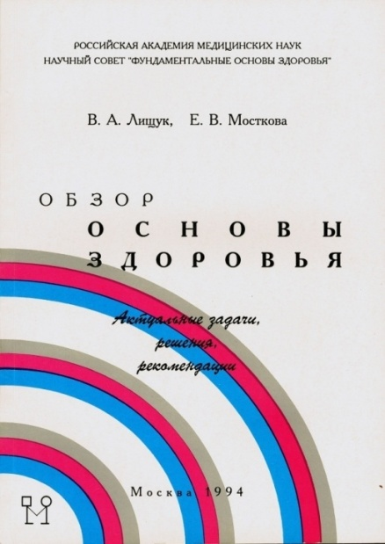



**Проект «Стратегия здоровья» РАМН**

В 1993 г. Президиум Рос-сийской академии медицинских наук по моему докладу «Стратегия здоровья …» принял решение об актуальности проблемы здоровья (протокол *№ 13, §2 от 12 мая 1993 г.*).

«Заслушав и обсудив доклад проф. В.А. Лищука «Стратегия здоровья …» *Президиум РАМН постановляет*

*1. Признать актуальным… .*

*2. Поручает сделать проект Правительственным…».*

«Протокол N 26 §18 от 24 ноября 1993 г. … Президиум Российской академии наук ПОСТАНОВЛЯЕТ:

1. *Утвердить состав Научного совета по фундаментальным основам индивидуального и общественного здоровья и входящих в него проблемной комиссии и экспертного совета.*

*БЮРО НАУЧНОГО СОВЕТА*

1. *Покровский Валентин Иванович (председатель) – Президент РАМН, …*
2. *Лищук Владимир Александрович (зам. председателя) – профессор, руководитель отдела кибернетики НЦ ССХ РАМН*
3. *Газизова Динара Шавкатовна (учёный секретарь) – к.м.н., ведущий научный сотрудник НЦ ССХ РАМН».*



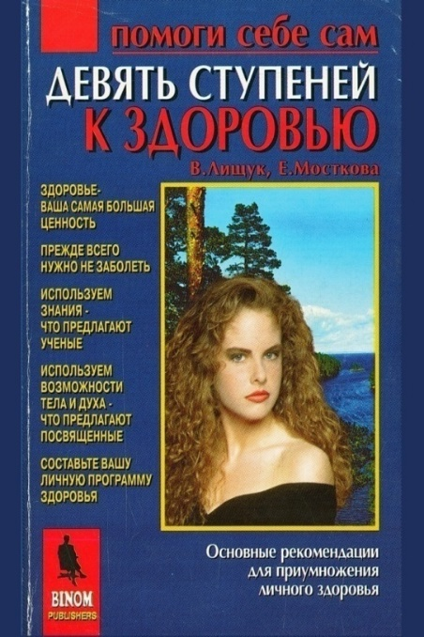

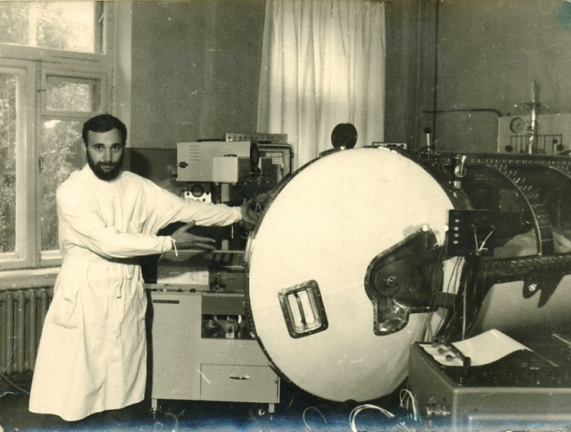

Это я предлагаю (1965 г.) сотрудникам Института кибернетики АН УССР («зашли в гости» с проверкой») попробовать омолодиться в термооксибарокамере Н.М. Амосова.

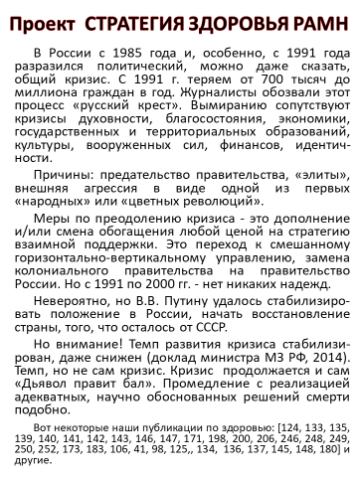

Путь от 1985 г. до 2020 г. или 35 лет спустя

**Без опоры на науку о здоровье проблемы будут нарастать**

На приоритетный национальный проект «Здоровье» в 2005 году были выделены значимые средства. Здравоохранение забрало их. Просто своей значимостью, актуальностью, массой. Объявило здоровье своей вотчиной. Открыло пункты диагностики здоровья. Только появившаяся валеология была высмеяна и отвергнута на практике, в вузах и школах.

Направление «Здоровье здоровых», а также здоровье общества, коллективов, государства, Человечества, сведено до «здорового образа жизни». Полезное направление, но оно начисто отмело здоровое содержание жизни. В результате обогащение любой ценой осталось почти всеобщей практикой.

Медицина бесспорно важна, актуальна, злободневна. Будет ещё значимее. Так как растёт число болезней, видов заболеваний, увеличивается длительность жизни, число пенсионеров, инвалидов, меняются ценности. МЗ и все общество борется со следствием, болезнями, а не с причиной – общим снижением качества здоровья.

Здравоохранение лечит болезни.

Профилактика своевременно выявляет и не допускает их.

Здоровье повышает жизнеспособность, качество и наслаждение жизнью. Человек с хорошим здоровьем не болеет. Он сам, его организм не допускает заболевания.

Путь от 1985 г. до 2020 г. или 35 лет спустя

«Парадигма современного здравоохранения — активная роль человека в сохранении своего здоровья…». *В.И. Скворцова, 2019*

Россия должна быть Россией здоровых. Нужно минимизировать количество заболеваний. Не только путём их своевременного выявления и качественного лечения, но и путём сохранения и повышения здоровья. Ответственность каждого более значима, чем ответственность государства и его здравоохранения. Более значима для демографии, экономики, сплочённости, культуры и безопасности, как и успешности здравоохранения.

Сегодня только общая для страны стратегия может успешно согласовать национальные проекты между собой и бизнес с ними. Граждан и государство.

Собственно, основная задача Правительства – это как раз и есть управление в соответствии **с научно и технологически обоснованной стратегией**. Тогда чиновники будут исполнителями стратегии страны, а не вершителями своей воли, обусловленной, как правило, личными интересами.

Криминал среди лидеров госаппарата безапелляционно подтверждает эту ситуацию.

Критериями чиновников не могут быть блага страны и граждан, если личное обогащение - основной тренд общества. Даже Президент вынужден говорить об их бездушности. Они ли виноваты, или сложившееся социальная ситуация вынуждает?

Приведу в качестве примера ответы чиновников на мои обращения о необходимости социально-экономической стратегии. Очевидно всем, что без неё экономика стоит на месте, история страны переписывается и не только Европой, но и прямо у нас в Кремле еще в 90-е. Виновные в гибели 20 миллионов граждан России, виновные в унижении и распаде интернационального мира СССР не осуждены и не наказаны, а процветают. Вопиющая, умом непостижимая несправедливость в распределении благ (доходов, зарплат и пенсий) торжествует.

На следующих страницах моё письмо Президенту (аналогичные были посланы Федеральному собранию, Правительству и многим другим), а далее ответы – это отписки. Сравните, пожалуйста, содержание моего письма и ответов.

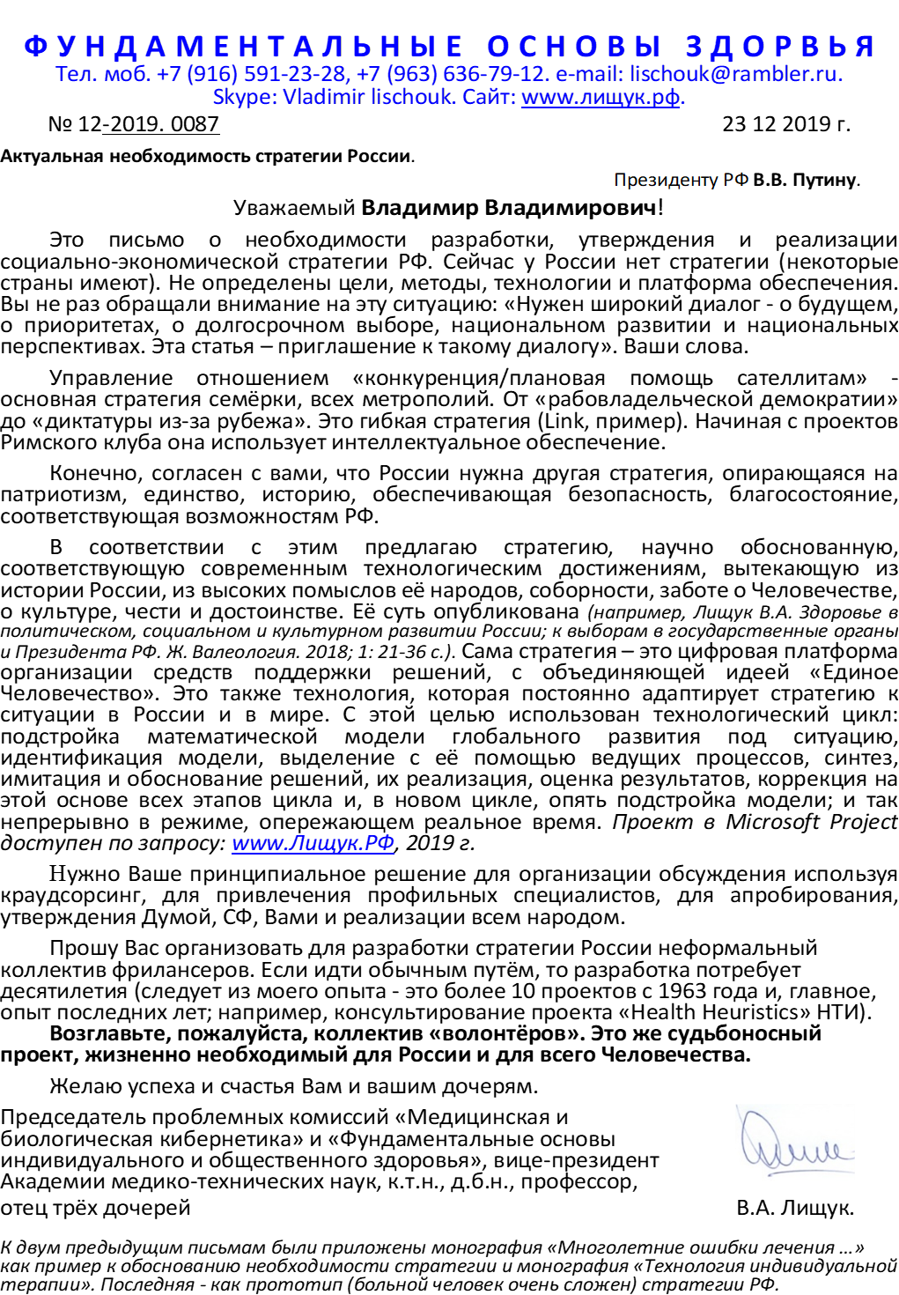

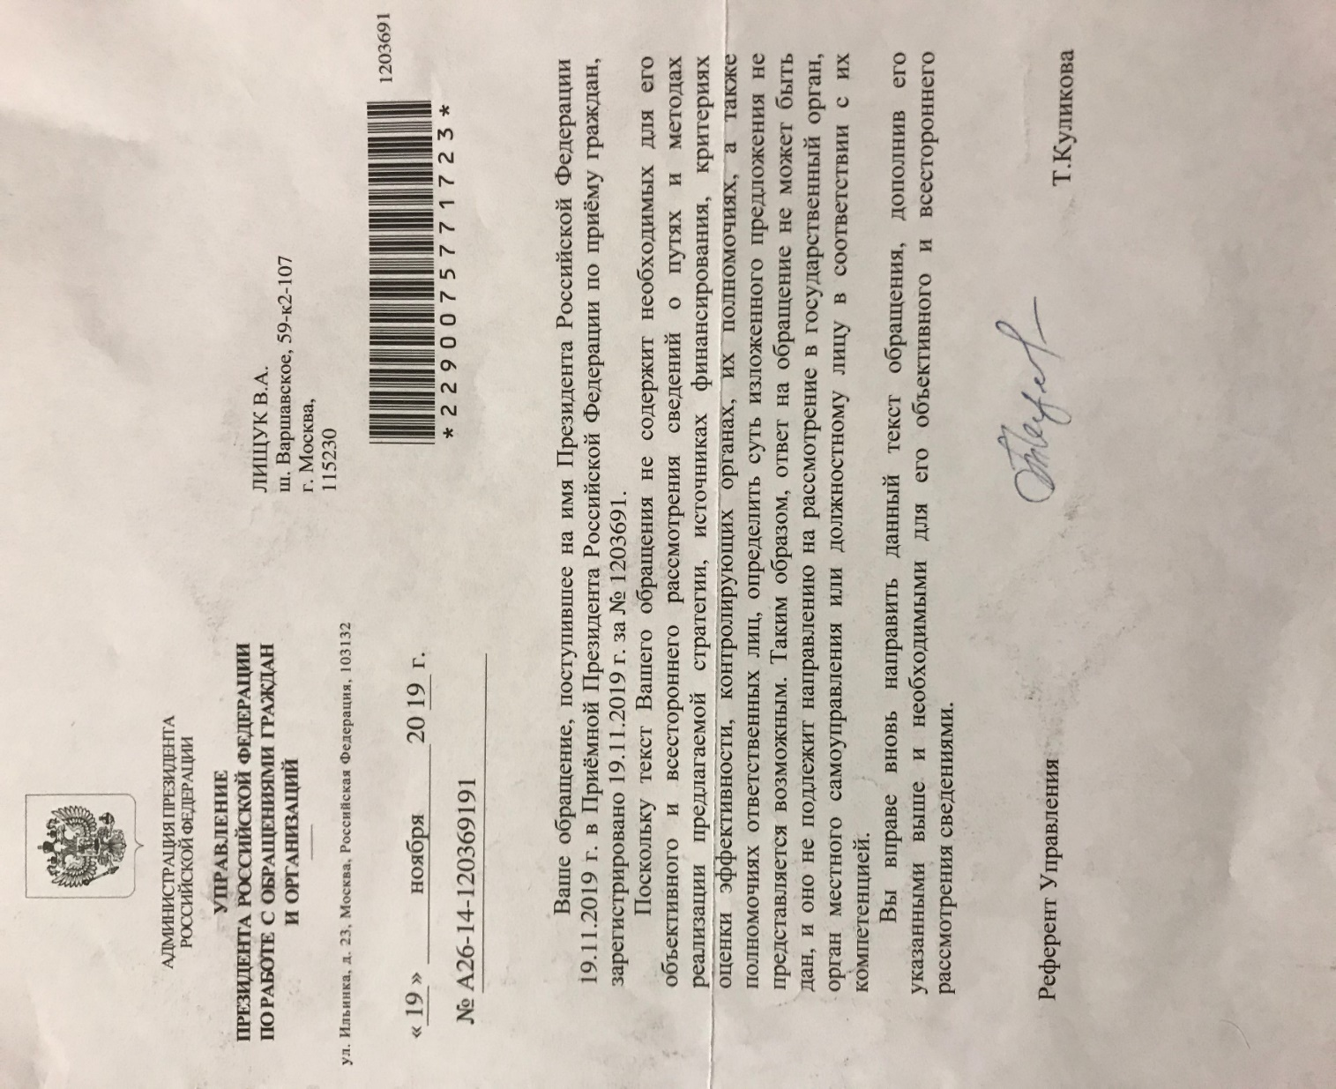

О финансировании нет речи (см. предыдущую страницу). Оно и не нужно. Так как это письмо о «приглашении» Президента В.В. Путина к диалогу. О необходимости социально-экономической и политической стратегии (экономической политики). О её необходимости, чтобы преодолеть отставание экономики, чтобы прекратить опорочивание России (см. продолжение на следующей странице).

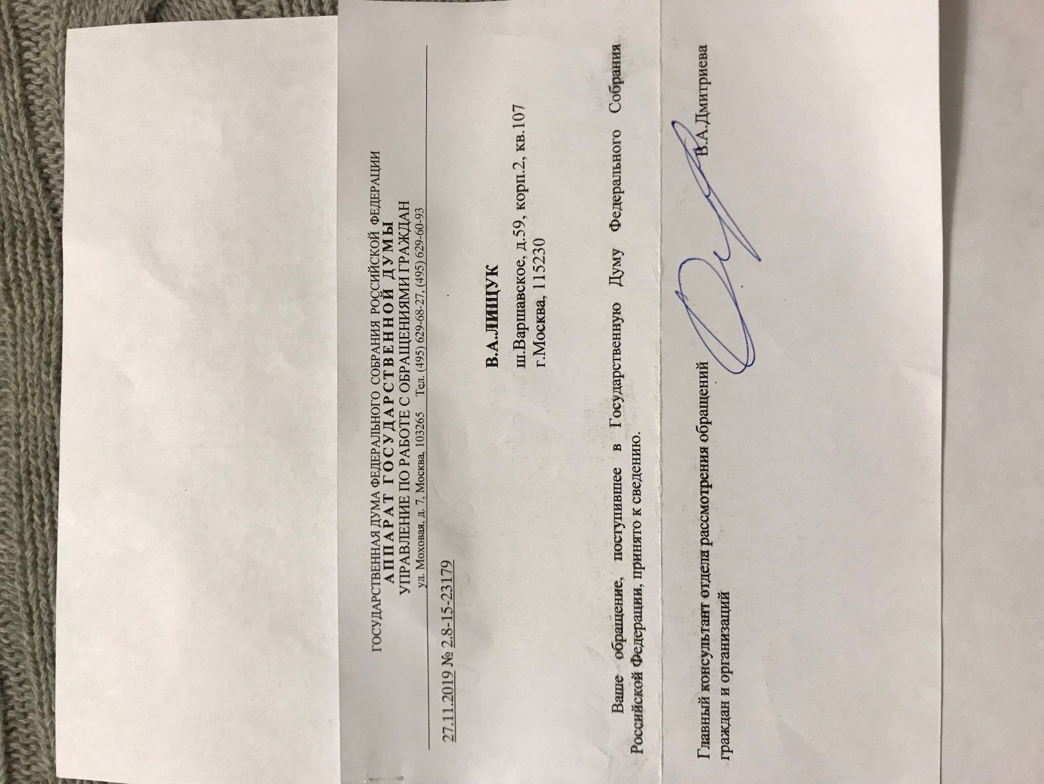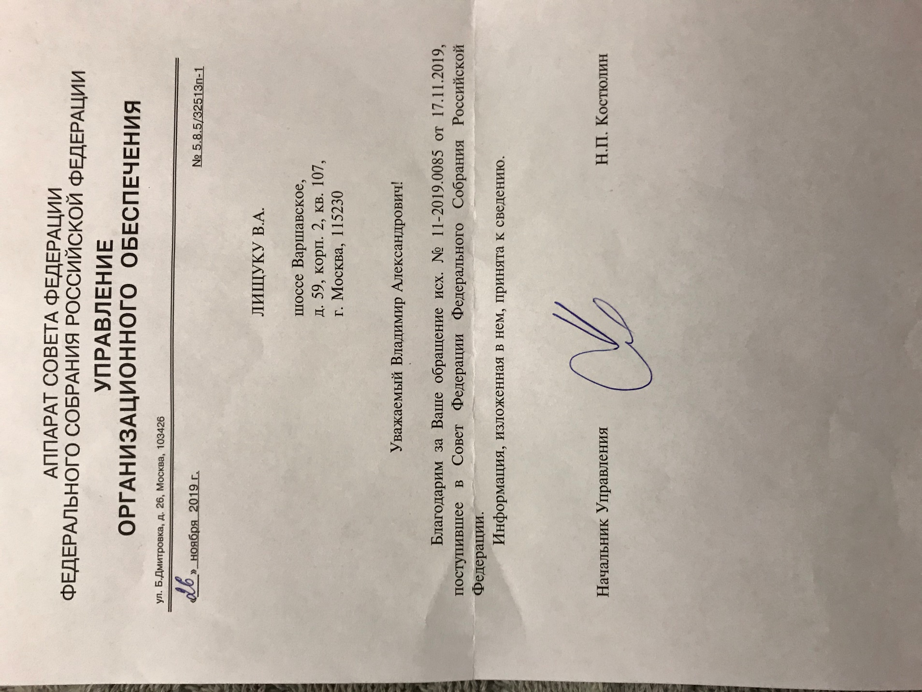

Путь от 1985 г. до 2020 г. или 35 лет спустя

Подсуммирую.

Социально-экономическая стратегия России (экономическая политика) - это стратегия здоровья, благосостояния, демографии, естественного интеллекта, безопасности, патриотизма, экономического роста, национальных проектов.

Нет никакой! Ни в идеологии. Ни в практике. Ни утверждённой Советом Федерации.

В общем случае новые возможности, определяющие эффективность стратегии, - это опора на математические (цифровые) модели, технологии их индивидуализации, синтез на этой основе управления и его реализация в режиме реального времени. Это общее принципиальное решение. Решение, соответствующее современным социально-экономическим возможностям. И это не сделано для лечения критических больных и для здоровья здоровых.

Для России, кроме реализации этих возможностей государства, культуры и техники, судьбоносен переход к поддержке новой наступающей социально-экономической формации - «Индустрии и культуры здоровья». Конечно, подчеркну ещё раз, опираясь на общие научно-технологические решения.

В списке публикаций приведены работы, в которых отображено, как наш коллектив видит дорогу к здоровью и жизнеспособности.

**Автоматизированная система обеспечения решений как   
технологическая основа   
стратегии РФ**

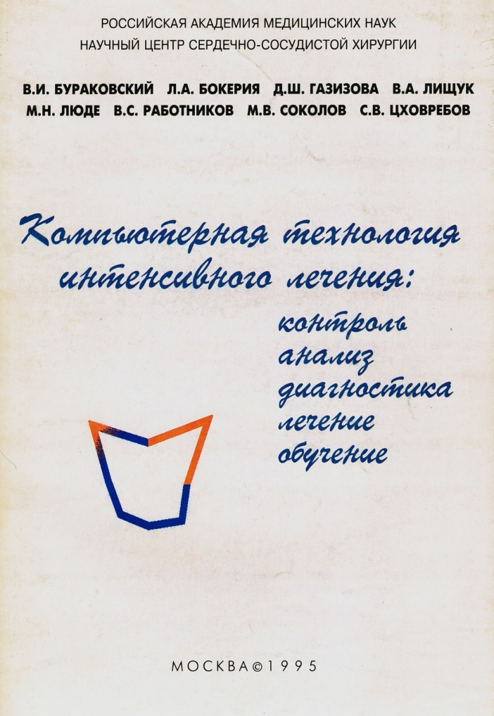

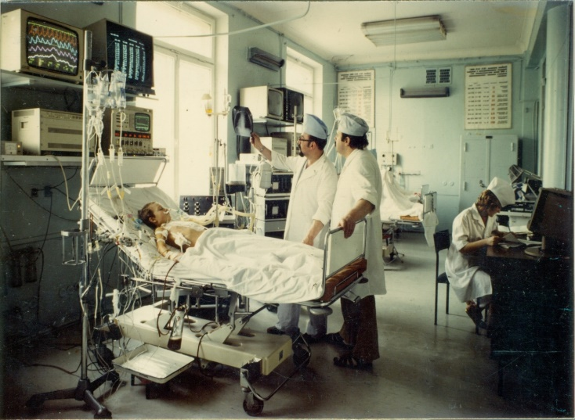Большое значение для обобщения нашего опыта имеет разработка и применение нашим коллективом моделей для обеспечения автоматизированной системы поддержки решений врача (АСОРВ) и технологии индивидуальной терапии (ТИТ) критических больных[23].

**Интеллектуальная система обеспечения решений врача** (АСОРВ) в 1978 году. Больные контролируются мониторами и другой измерительной аппаратурой. Данные поступают в компьютер. Из базы знаний в соответствии с нозологией выбирается базисная модель и подстраивается к больному, затем она постоянно индивидуализируется. Врач ставит диагноз в диалоге с АСОР. Диагноз постоянно уточняется и детализируется по ходу лечения. Выбирается учитывая традиции, рекомендации и стандарты терапия. Если больной сложный и рекомендации отсутствуют, то выполняется синтез тактики лечения. Реализация лечения выполняется под постоянным контролем врача по обратной связи. Постоянно оценивается качество этапов, процедур и лечения (операции) в целом. Лечение выполняется непрерывно до результата [64 – 71, 85].

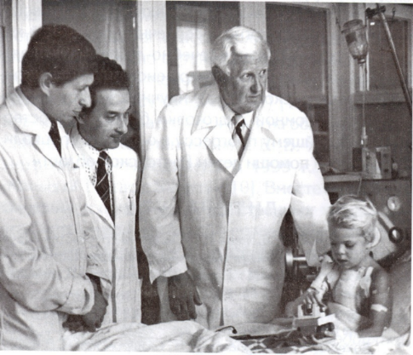

**Обход.** Слева направо: академик Владимир Петрович Подзолков, профессор Александр Акимович Дюжиков и академик Владимир Иванович Бураковский на утреннем обходе в Институте сердечно сосудистой хирургии им. А.Н. Бакулева. Всего к 1993 году лечение прошли 20 тысяч крайне тяжёлых больных, включая пациентов после и во время операций. Технология индивидуальной терапии применялась на двух койках с 1975 г. и на 8 - с 1990 по 2000 год.

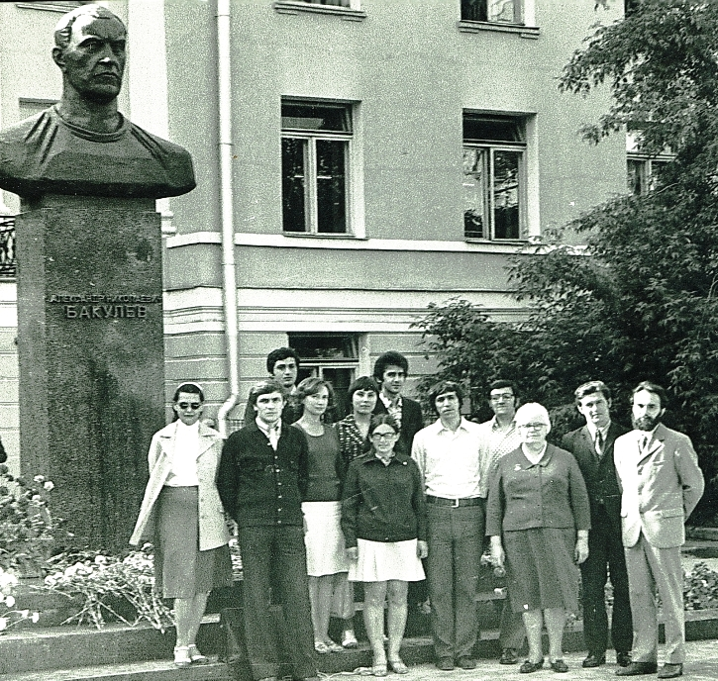

**Отдел кибернетики ИССХ им. А.Н. Бакулева.** В первом ряду слева направо: Юрий Николаевич Ганичкин, Лидия Васильевна Сазыкина, Евстолия Михайловна Смиренская, Владимир Александрович Лищук. Во втором ряду слева направо: Галина Алексеевна Мямлина, Ирина Владимировна Неклюдова, Наталья Серафимовна Потемкина, Николай Иванович Косиченко, Григорий Семенович Тепленький, Михаил Владимирович Соколов. В третьем ряду Арам Суренович Абрамян, Андрей Кимович Цатурян.

**Технология   
индивидуальной терапии** 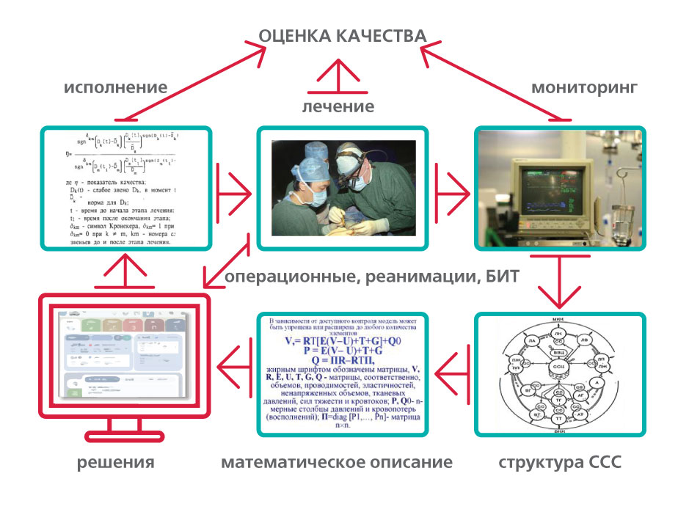

**Блок схема технологии индивидуальной терапии**. В центре вверху - больной и хирурги. Справа вверху - контрольная и измерительная аппаратура. Справа внизу – блок моделей сердечно-сосудистой системы. В центре внизу – метод индивидуализации модели, работающий в режиме реального времени. Слева внизу - интеллектуальные средства выбора терапии (определения ведущего и сопутствующих патологических процессов, а также регуляторных реакций организма на заболевание и лечение).

Все клинические показатели получают сравнимые количественные оценки и ранжируются. Слева вверху - исполнительные органы (инфузомат, аппарат искусственного кровообращения, аппарат искусственного дыхания и т. п.). Цикл – от 1 минуты. В соответствии с постоянными времени, циклами и задержками [50, 71]. Блок вверху ведёт и представляет постоянную оценку качества лечения (патенты).

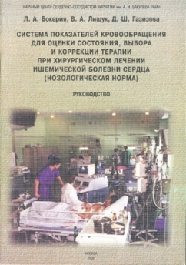

**Автоматизированная система обеспечения решений врача**

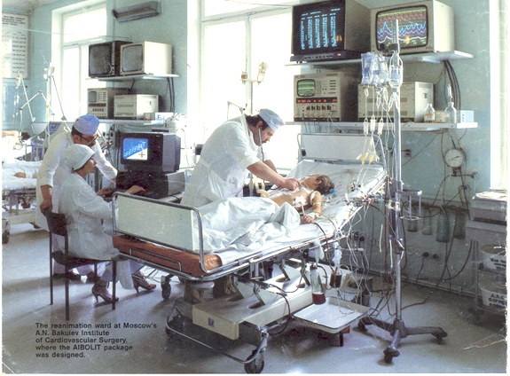

**АСОРВ**. Холл с двумя автоматизированными системами поддержки решений,   
обеспечивающими индивидуальную терапию, 1984 г.

**Технология индивидуальной терапии на основе АСОРВ**

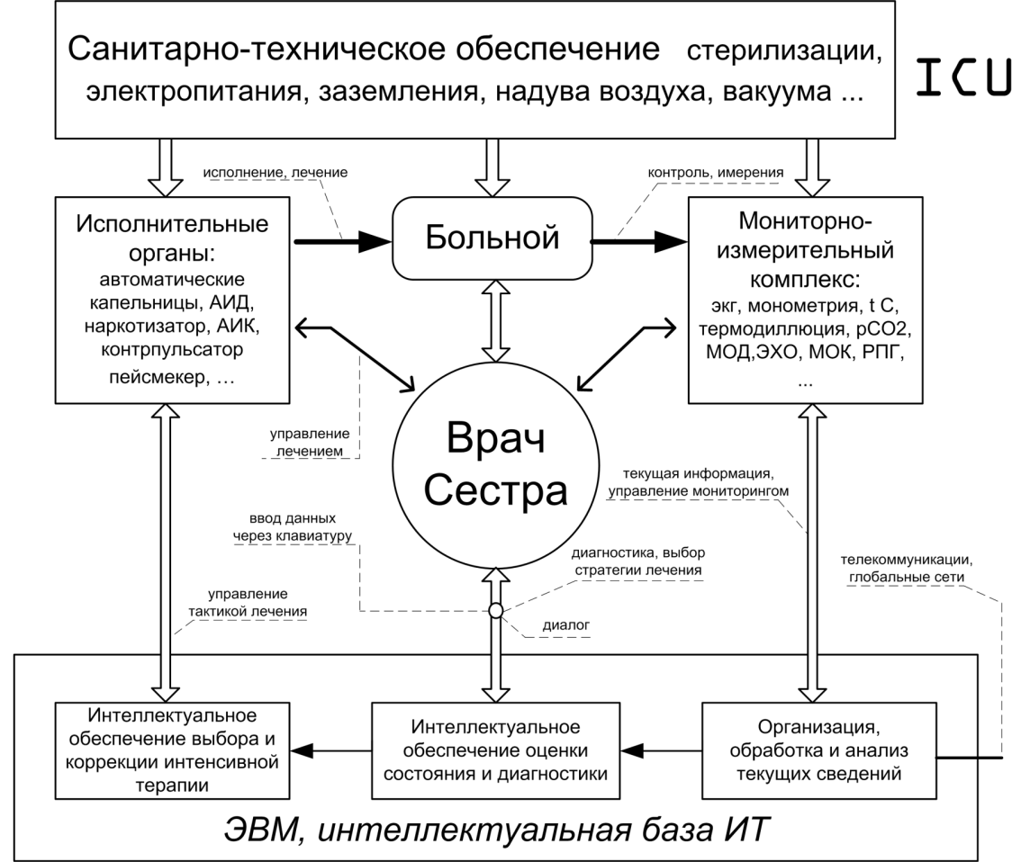

**Схема системы автоматизированного обеспечения решений врача.**   
Техническая основа технологии индивидуальной терапии (ТИТ).

Этот опыт исследований и результаты применения индивидуальной терапии изложены в научно-клинических статьях, монографиях, материалах, тезисах и отчётах [2, 13, 16, 50, 64–71, 81, 84].

На рисунках показан вид АСОРВ в 1984 году и приведены блок-схема и функциональная схема технологии индивидуальной терапии («История научного Центра сердечно сосудистой хирургии им. А.Н. Бакулева РАМН». 2013 г. стр. 197.)

Технология индивидуальной терапии включает следующие процедуры и функциональные блоки:

* математические, цифро-аналитические модели [50, 64–67, 84],
* методы индивидуализации моделей на основе текущего клинического мониторинга и компьютерных баз знаний [50, 69, 71],
* статистический on-line анализ диагностики при устойчивом состоянии [16, 84],
* преобразование клинических показателей в количественные сравнимые оценки и их ранжирование [13, 84],
* выделение ведущего и сопутствующих патологических процессов и получение их количественных сравнимых оценок, их ранжирование [13, 64–68],
* разделение функциональных, патологических и обусловленных регуляцией (управлением) процессов и получение их количественных сравнимых оценок, их ранжирование [14, 50, 64-68],
* выделение регуляторных реакций больного на заболевание и лечение и получение их количественных сравнимых оценок, их ранжирование [50, 68],
* поддержка решений на основе рекомендаций и традиций [84][24],
* выбор медикаментозных и физических методов терапии, используя модель, обратную связь и оценку их действия [16],
* синтез терапии (В.И. Бураковский и др., 1995 г.) [84],
* её реализацию при комплексном (комбинаторном) лечении и,
* с непрерывной коррекцией по обратной связи [2, 84], а также
* с постоянной наладкой (адаптацией и обучением) всех компонентов технологии индивидуальной терапии [13, 84],
* оценка качества этапов, процедур и лечения в целом (включая персонал) (получен патент), обучение персонала и программного интеллектуального обеспечения, используянаш опыт и врачебные оценки (имеются лекции и руководства) [83],
* исследование полученного массива данных, результатов, моделей и методов и их обобщение [70, 71, 84].

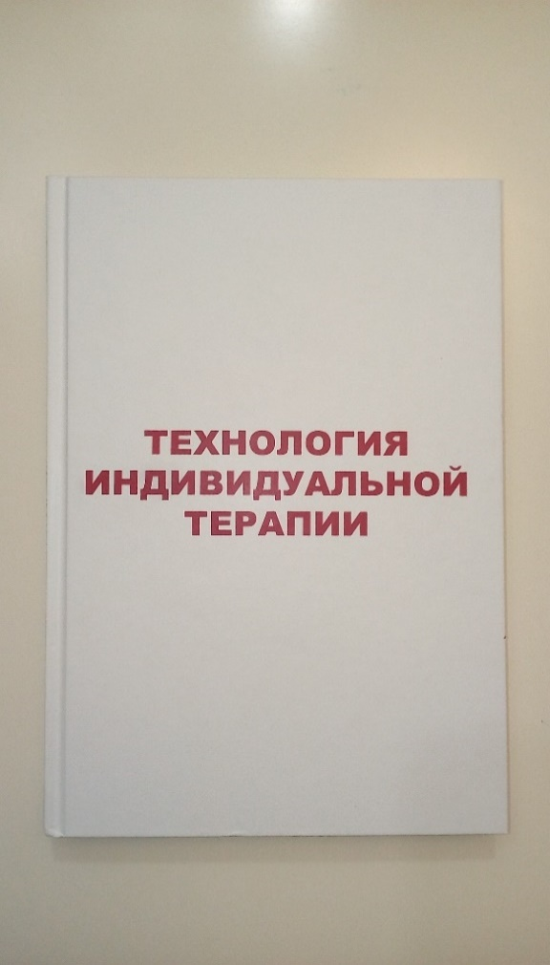Публикации этого опыта и клинических результатов имеют место с 1965 года (Н.М. Амосов и др.; например, [1–3, 5-7]).

Постановка задачи индивидуальной терапии опубликована в 1973 году (В.И. Бураковский и др.).

Результаты (повторю) представлены в монографиях, статьях, сборниках, рекомендациях, отчётах (например, История научного Центра сердечно сосудистой хирургии им. А.Н. Бакулева РАМН, издание 2, 2002 г, стр. 250–258; издание 3, 2006 г., стр. 317–325; издание 4, 2017 г., стр. 606–621, стр. 8 и 811-822).

Обобщающие монографии изданы в 2012 и 2017 годах («Технология индивидуальной терапии» под ред. Лищука В.А, Газизовой Д.Ш.; «Математическая кардиология» под ред. Лищука В.А, Газизовой Д.Ш.; Лищук В.А., Газизова Д.Ш., Сазыкина Л.В., Шевченко Г.В. «Многолетние ошибки … »; Лищук В.А. и др., «Стратегия информатизации медицины … »).

Модель ССС, совмещённая с анализом

Здесь представлен титульный лист доклада, запланированного в повестке Учёного совета НЦССХ им. А.Н. Бакулева в 2006 году. Наряду с обычными рекомендациями, улучшающими технику, методики, диагностику и терапию [64–67, 81]. Доклад предлагал меры по исключению ошибок персонала [68, 84], влияющих на качество лечения [70]. Хотя представленные в докладе ошибки были многократно описаны в научных статьях, ошибки эти имеют место до сих пор. Усугубились. Они так и не обсуждены УС и не устранены ([70). Эта ситуация - пример трудностей внедрения новых, требующих согласования целей общества и личных интересов регуляторов (см. также раздел в тезисах докладов на съездах, сессиях и в отчётах. «Требования 21 века к стратегии социально-экономического развития», пункт 6.). Эта ситуация многократно представлена

На титульном листе доклада слева направо Галина Васильевна Лобачёва, заведующая реанимацией и интенсивной терапией НЦССХ им. А.Н. Бакулева; Константин Олегович Серёгин, заведующий отделением анестезиологии; Динара Шавкатовна Газизова, главный научный сотрудник; Лидия Васильевна Сазыкина; Евгений Станиславович Никитин, заведующий отделением реанимации и интенсивной терапии института коронарной и сосудистой хирургии НЦССХ им. А.Н. Бакулева. Несмотря на столь представительный состав авторов, доклад был отменён. Итак, в течение 15 лет нам не удавалось устранить ошибки регулятора.

* 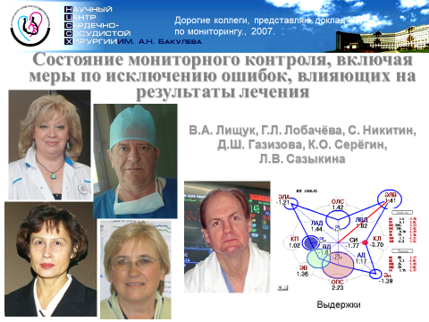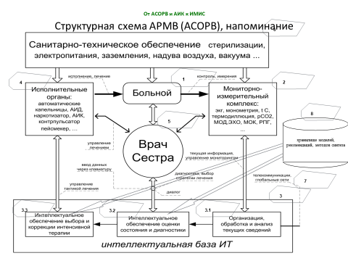

Функциональная схема технологии индивидуальной терапии (ТИТ). В центре – больной, лечащий врач и дежурная сестра, иногда консилиум. Мониторный комплекс (врачи, сёстры) контролирует состояние больного и передаёт данные в интеллектуальную компьютерную базу. Здесь выполняется их первичная обработка, анализ и индивидуализация. Результаты, включая индивидуализированную модель, передаются в блок диагностики, выделения основного и сопутствующих патологических процессов, реакций регуляции и преобразования данных в количественные сравнимые оценки, их ранжирование. Результаты передаются в блок выбора, коррекции и синтеза лечения. До реализации терапии проводится опережающая лечение имитация. Выбранная или синтезированная терапия осуществляется блоком исполнения, включающим как персонал, так и аппаратуру. Такую аппаратуру как, например, механические капельницы, восполняющие кровопотерю; аппарат искусственного дыхания; пейсмекеры, навязывающие ритм сердца, и др.

Вверху показан блок организации санитарно-технического обеспечения. Справа база знаний, снабжающая ТИТ внешней информацией. Все блоки и процессы контролируются врачебным персоналом.

Организм человека имеет сложность, сравнимую с социально-экономической организацией общества. При тяжёлых критических заболеваниях необходимые клинические знания и сведения сравнимы (одного порядка) с информацией, используемой в политических, экономических и социальных конфликтах.

Если сомневаетесь, обратите внимание на процедуры технологии индивидуальной терапии (описаны ранее).

Пример, который дан выше, отражает типичные трудности реализации инновационных технологий, если они затрагивают интересы людей (ЛПР). Как это часто имеет место в политике, экономике и культуре и даже в медицине.

**Клинические результаты  
индивидуальной терапии**

**Достигнуто резкое, в 2 раза и больше, снижение осложнений и летальности** *(Бураковский В.И., 1976. Лищук В.А., Бокерия Л.А., 2006 – 2009)****.***

**При контроле автоматизированной системой обеспечения решений врача (АСОРВ) выполняются операции, представлявшие до этого серьезные трудности: многоклапанное протезирование, синяя форма ТФ и др.**

**Стационарные АСОРВ работают на двух койках с 1975 г., на 4-х - с 1976, на шести - с 1977, на восьми койках - с 1979, с 1980 АСОРВ работают в операционных.**

**С 1998 по 2008 технология индивидуальной терапии работает для всего Центра на Рублевском шоссе.**

**С 2008 по распоряжению Л. Бокерия АСОРВ остановлены. Работают только мобильные АСОРВ по вызову врачей.**

Наши публикации: [61, 62, 66, 222, 232, 237, 172, 229, 27, 28, 37,42, 48, 61, 62, 63, 64, 65, 66, 67, 68, 77, 83, 84, 105, 114, 119, 127, 149, 150, 153, 160, 186, 196, 215, 216, 217, 218, 220, 221, 232, 233, 267, 279, 1, 2, 3, 4, 5, 6, 7, 8 , 9, 10, 11, 12, 13, 14, 15, 16, 17, 18, 19, 21, 22, 23, 24, 25, 26, 29, 30, 31, 32, 33, 34, 35, 36].

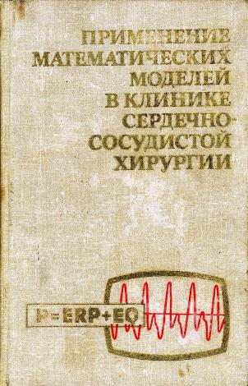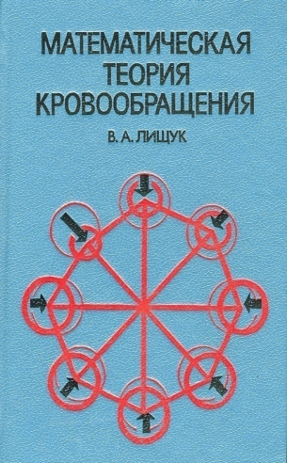

**Публикации**

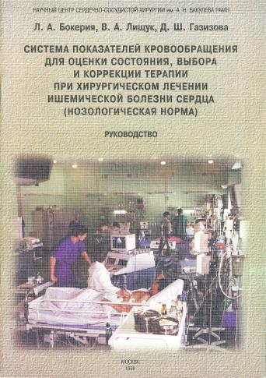

Опубликовано более 10 монографий и несколько сот отчётов по разработке и применению автоматизированной системы обеспечения решений и технологии индивидуальной, лучшей для каждого больного персонально терапии.

**Концепция и модель   
организации саморегулирующихся функциональных   
систем человека и функция мозга**

**Организация как   
основа управления**

**Концепция и модель регуляции сердечно-сосудистой системы –   
от управления функциями к согласованию возможностей**

Модели с подавленной центральной нервной системой (ЦНС) работают в технологии индивидуальной терапии (ТИТ) успешно уже 3 десятилетия [61, 215-218]. Модели с регуляцией сердечно-сосудистой системы (ССС) [16] не работали при их применении для лечения больных без наркоза и для здоровых людей при спортивных нагрузках до 2008 г.

Тщательно выполненные модели с регуляцией в рамках теории автоматического регулирования теоретически убедительны, но не конструктивны при их применении в интенсивной терапии критических больных с неподавленной ЦНС [48].

Эта ситуация продолжалась долго и мы, казалось, смирились с ней. Но продолжали разрабатывать и исследовать принцип «управления» по уравновешиванию нагрузок.

В 2006 году я принял решение включить в модель сердечно-сосудистой системы вместо подмодели управления сердечно-сосудистым центром подмодель уравновешивания ошибок саморегуляции. Коллектив и дирекция поддержали.

Теоретические и экспериментальные исследования прошли успешно. Применение в клинике, на удивление, сразу дало весомые результаты [38–42, 52-54].

Далее приведены некоторые их них, важные для построения модели робота-дубля.

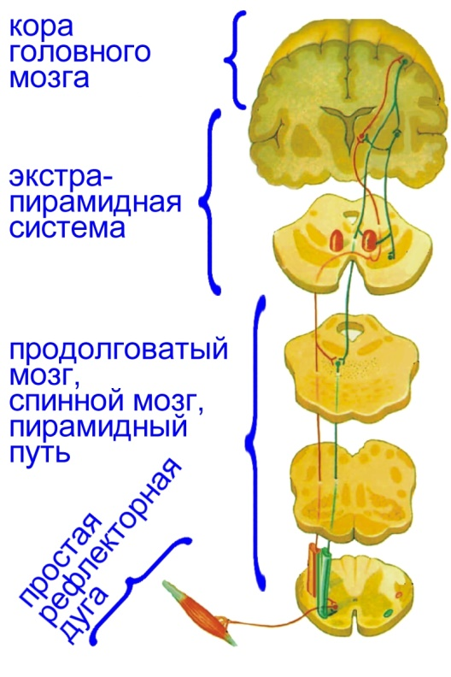

**глубокое обучение**

Следствие: вместо «простой рефлекторной дуги» мы обнаружили многофункциональные, сильно связанные, динамические (функциональные) стереотипы.

**Сенсоры**

**Главный результат**

**ЦНС в нормальном режиме жизнедеятельности не управляет органами и системами человека, а согласовывает их потребности и возможности, используя минимизацию максимальных ошибок саморегулирующихся функциональных систем (СФС) внутренних органов.**

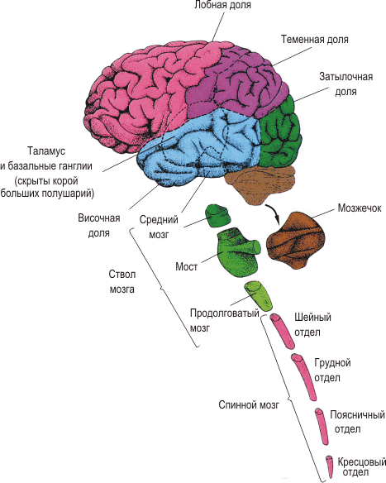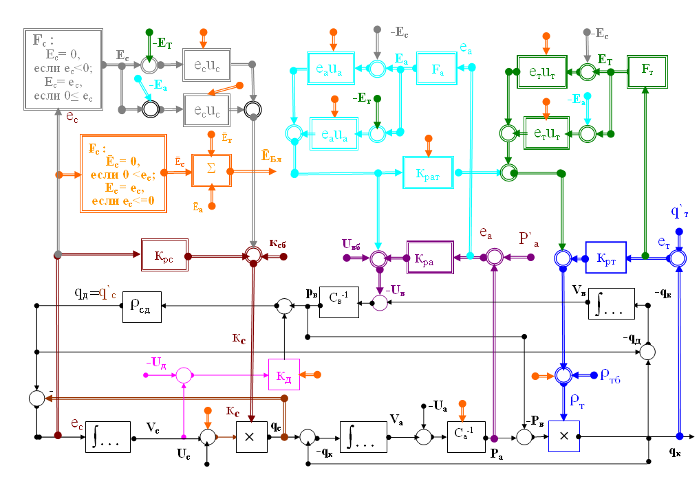

ССЦ

Двухкомпартментная модель ССС

**Схема организации саморегулирующихся вегетативных систем**

V – объём, U – ненапряжённый объём, P – давление, q – объёмный кровоток, C-1 – жесткость, Р – проводимость, т – ткани, к – капилляры, е – ошибка регулирования, u – коэффициент связи, кс – насосный коэффициент сердца, кд – диастолический коэффициент сердца, б – базовая величина, Р’а, q’c, q’т – задающие величины (уставки), F –алгоритм преобразования ошибок сердечно-сосудистого центра (ССЦ), Е – положительная составляющая ошибки регулирования, Ẽ - отрицательная составляющая ошибки регулирования, Ғ – алгоритм преобразования ошибок регулирования блуждающим нервом, Бл – блуждающий нерв.

Схема согласования потребностей и возможностей посредством минимизации максимальных ошибок саморегуляции СФС. Фрагмент модели ССС (тонкие линии) и ССЦ (толстые линии) [22].

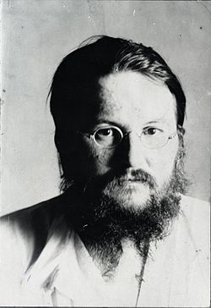

**Усиление жизнеспособности** – каждый орган (СФС) поддерживает хотя бы один другой и все вместе (организм) поддерживают   
каждый орган (каждую СФС)

Видео 1. Функциональный стереотип.

Алексей Алексеевич Ухтомский разработал концепцию доминанты и динамического стереотипа. Его идеи позволили преодолеть трудности перезаписи ранее сформировавшихся стереотипов человека и возможности формирования новых.

*Видеоролик, показывающий возможность формирования сложного стереотипа.*



**Решение задачи устойчивости**робота-дубля основано на математических работах  
Л.М. Ляпунова

Пример устойчивого управления своим организмом приведён здесь   
(запустите видео)

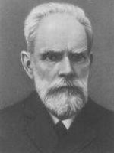

Видео 1. Функциональный стереотип. Дубль.

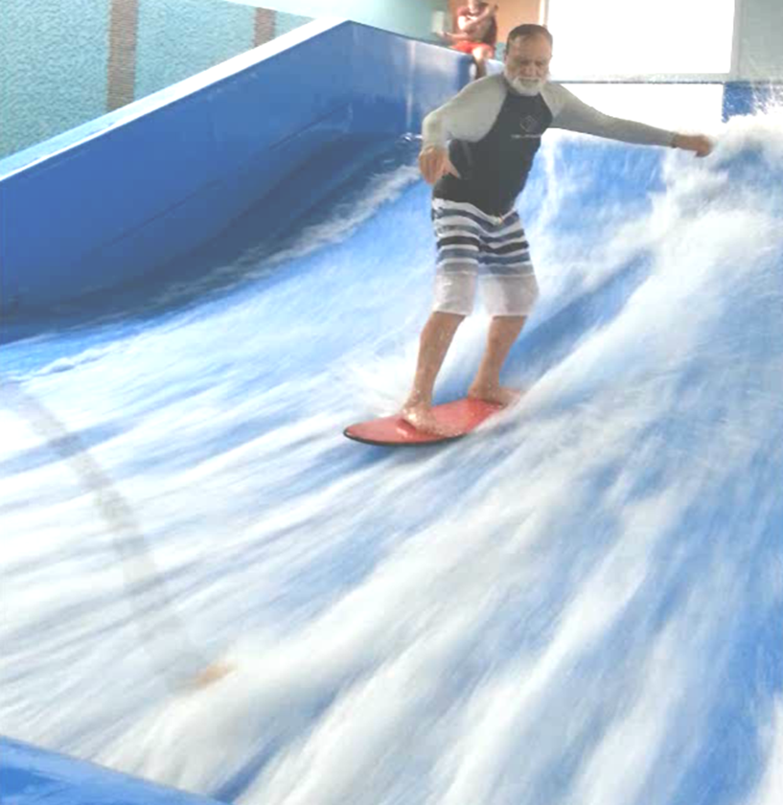

Видео 2. Иллюстрация функционального стереотипа



**Иллюстрация функционального стереотипа**

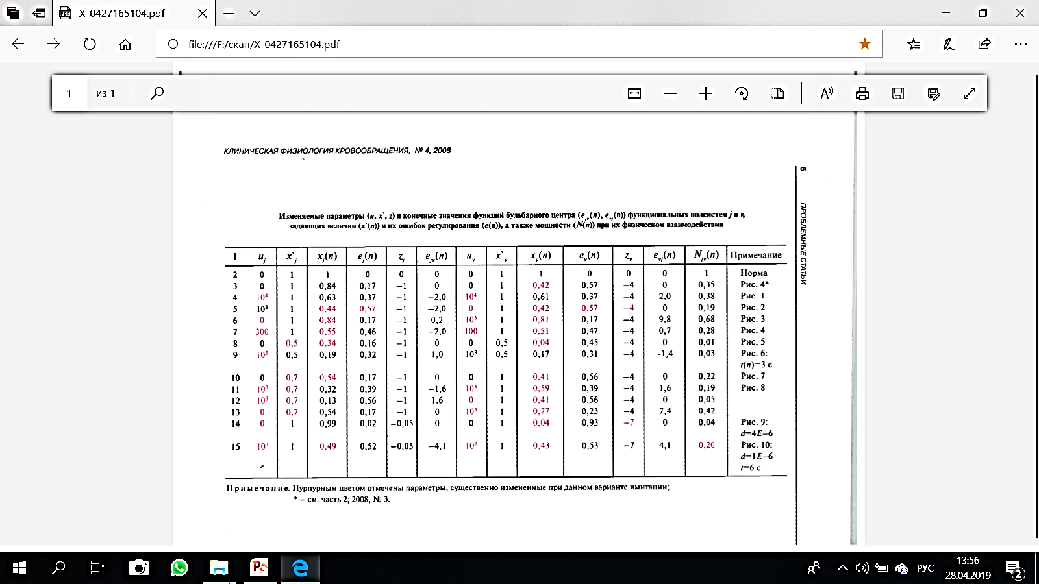

**Исследование модели согласования мозгом работы сердца и сосудов**

В таблице представлены 15 вариантов исследования. Одна из систем (СФСv) испытывает возмущения. Такие, что без взаимопомощи другой саморегулирующейся функциональной системы (СФСj) возмущения полностью подавляют её функцию. При помощи уравновешивания ошибок регулирования функция СФСv сохраняется (см. ниже).

При этом центр (ядра мозга) не управляет СФС. В центр не поступает информация о функции, целях, возмущениях и возможностях СФС. Поступают только данные об ошибках.

Дальнейшие исследования выявили, что самообучение этой организации открывает богатые возможности равноправных (горизонтальных) и иерархических (вертикальных) вариантов управления саморегулирующихся функциональных систем.

**Принцип уравновешивания ошибок использован при построении робота-дубля, что позволило преодолеть «проклятие комбинаторики» или, как сейчас принято говорить, «проблему больших данных».**

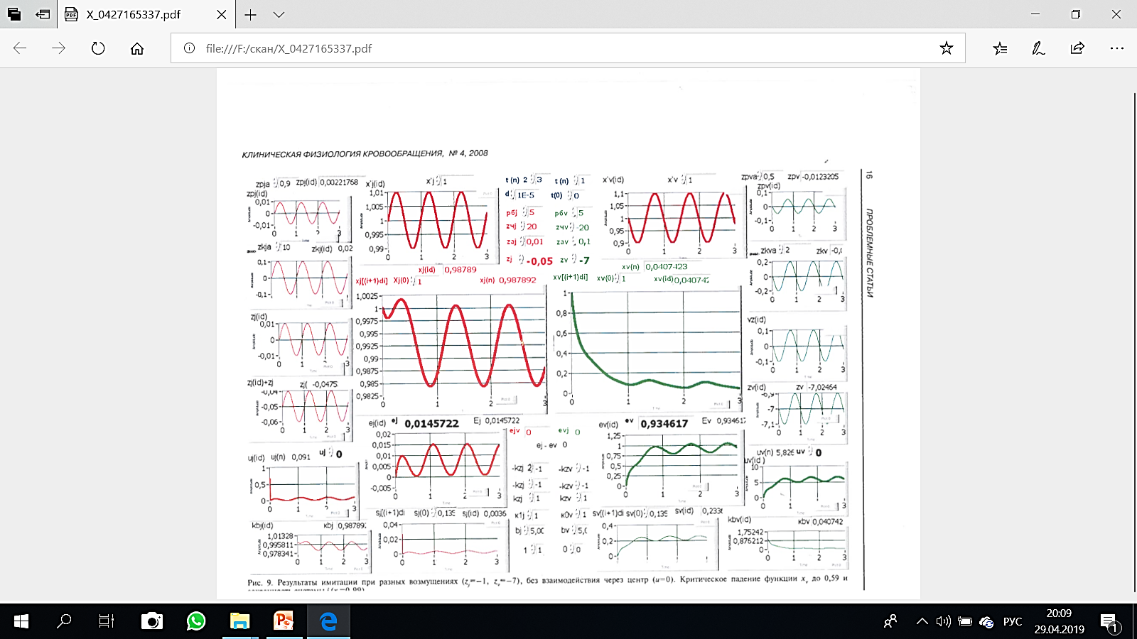

Результаты имитации при одном (zj=-0,5) слабом и при другом критическом (zv=-7) возмущениях. Нет согласования функции центром мозга (u=0).

**Функция СФСv полностью подавлена** (xv=0,041). Функция СФСj в норме (0,99); ev=0,93; еj=0,015. Все оценки относительные.

Если СФСv не поддерживается СФСj то она погибает. Аналогично, если СФСj не поддерживается СФСv, то она погибает. Взаимная поддержка организуется мозгом по принципу уравновешивания ошибок регулирования.

**Исследование модели согласования саморегулирующихся функциональных систем сердечно-сосудистой системы бульбарным центром мозга**

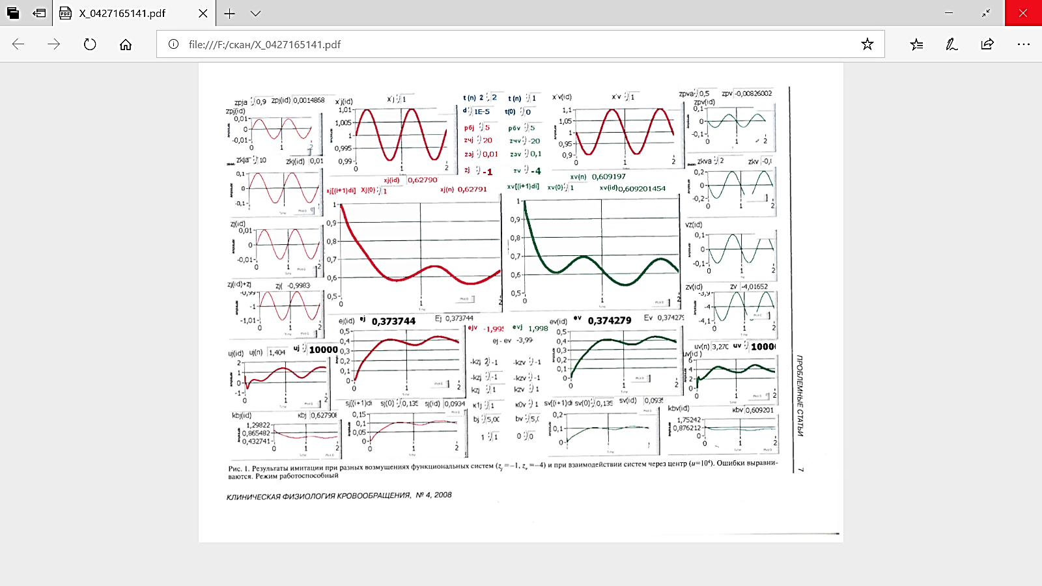

Результаты имитации при одном (zj=-1) слабом и при другом критическом (zv=-4) возмущении. Функции СФСj и СФСv согласованы центром (u=104). Функции СФСv и СФСj снижены, но находятся в рабочем состоянии (xv=0,61; хj=0,63); ошибки близки (ev=0,37; еj=0,37). Все оценки относительные. При множестве СФС (как в организме человека) эффект многократно возрастает.

Таким образом, мозг робота не должен управлять внутренними функциями. Он согласует их нагрузки систем саморегуляции. Внешние функции остаются в его ведении.

**Вывод** по концепции согласования управления и организации саморегулирующихся функциональных систем:

**Центральная нервная система в нормальном режиме жизнедеятельности** (если не превалирует «центральная команда») **согласовывает потребности и возможности органов, используя минимизацию максимальных ошибок саморегулирующихся функциональных систем**.

**Исследование модели согласования саморегулирующихся функциональных систем сердечно-сосудистой системы бульбарным центром мозга**

**Опыт нашего коллектива, обобщение**

Теоретическая разработка моделей, методов и технологий для социума, а также их исследование и сравнение с реальностью выполнены, многократно обсуждены на конференциях и в публикациях (Лищук В.А. Валеология, №1, 2018) [38, 50, 84].

Практическая реализация сделана в медицине. Это помощь консилиуму врачей. Помощь основана на интеллектуальных технологиях. Она используется для диагностики и для лечения критических больных (Бураковский В.И. и др. «Компьютерная технология интенсивного лечения …». 1995. 85 с.) [84].

Технологическая основа – автоматизированные системы поддержки решений врача, а также другие средства информатизации: АСОРВ, АИС, АИБ, АСУ ТП (Лищук В.А. «Стратегия информатизации медицины». 2012. 524 с.). Но, в основном, это информатизация и кибернетизация диагностики и терапии, т. е. управление (например, см. монографию «Технология индивидуальной терапии»), а также публикации [38, 70].

Многолетнее применение АСОРВ и ТИТ показало, что критические больные вместе со средствами их интенсивного лечения, включая персонал, техническое, математическое и программное обеспечение, лекарства, руководства, права и обязанности, а также юридическую ответственность, значимость результатов для врачей и больных требуют в принципе не менее сложных и формализованных средств, чем государственное управление [70].

Выявлены основные трудности. Показано, что они имеют общий характер для всех социальных образований как в культуре, так и в госуправлении. Показано, что перенос внимания с отчетности для обеспечения выборов и стабильности кресел на удовлетворение жизненных целей, забот и нужд граждан определяет в настоящее время темп прогресса, экономического, социального и культурного развития [48].

Наш опыт показал, что особое внимание нужно уделить согласованию вертикального управления с местным самоуправлением. Этот тренд вместе с акцентом на культуре здоровья – основное направление достижения благополучия, интеллектуального, эмоционального и духовного объединения и поддержки народом правительства. Но все же в первую очередь - поддержка государством самоорганизации и самоуправления народа.

Публикации опыта нашего коллектива полно представлены в научной литературе [50, 70, 84]. Это около 300 статей, тезисов и монографий и более 500 отчётов.

Этим результатом заканчиваю представление разработок, предшествующих проекту «Основы государственного управления и стратегия РФ».

**Особо большой вклад в эти исследования и разработки внесли**:

Бураковский В.И.,

Бухарин В.А.,

Кирклин Д.,

Газизова Д.Ш.,

Амосов Н.М.,

Аракелян В.С.,

Береговский Б.А.,

Борисов К.В.,

Бурмистров А.С.,

Владимиров П.В.,

Власов Г.П.,

Ганичкин Ю.Н.,

Горбачевский С.В.,

Добровольская Л.П.,

Зубенко В.Г.,

Ивахненко А.Г.,

Керцман В.П.,

Кислицина О.Н.,

Колоскова Н.Н.,

Косиченко Н.И.,

Кухтенко А.И.,

Лиссов И.Л.,

Лиссова О.И.,

Лобачёва Г.В.,

Маковеев С.Н.,

Малашенков А.И.,

Мамчин С.Л.,

Махмудова А.Н.,

Мохорт Л.Г.,

Мищенко В.И.,

Моргунова В.И.,

Мосткова Е.В.,

Никитин Е.С.,

Овчинников Р.С.,

Подгорный В.Ф.,

Покровский В.И.,

Пупырев И.Е.,

Потемкина Н.С.,

Сазыкина Л.В.,

Смиренская Е.М.,

Соболев А.В.,

Соколов М.В.,

Сокольская Н.О.,

Спиридонов А.А.,

Стороженко И.Н.,

Тутов Е.Н.,

Фролов С.В.,

Цховребов С.В.,

Шевченко Г.В.

**Приложение 2**

**Основные положения «Стратегии России»**

Цель проекта – разработка, представление и реализация социально-экономической стратегии России.

В России – кризис. Рост экономики меньше, чем в среднем по миру. Меньше 3%. Много лет.

Кризис в России не потому, что перестройка разорила страну, что вводятся санкции, что защищаем Крым, Донбасс и Сирию, что чиновники «без совести» и что оборону крепим. Все эти причины значимы. Но кризис потому, что нет стратегии

«Уважаемые коллеги! Приглашаю вас принять участие в разработке Стратегии развития России до 2035 года. Совместными усилиями нам предстоит выбрать основы современного общественного договора, … С уважением, Максим Орешкин, Министр экономического развития РФ[25]».

Пятилеткой раньше.

«Нужен широкий диалог - о будущем, о приоритетах, о долгосрочном выборе, национальном развитии и национальных перспективах. Эта статья – приглашение к такому диалогу». В.В. Путин[26].

Китай, реализуя экономическую политику, разработанную Владимиром Ильичом Лениным в 1918 году (с 1918 по 1924), опережает нас по темпу роста экономики в 7 раз.

Ведущие страны имеют стратегию, или хотя бы активно обсуждают и развивают её.

Основные цели стратегии - сохранение жизней, свобод, здоровья и чаяний граждан России, работоспособных граждан, инвалидов, пенсионеров, молодёжи и детей, всех.

Иерархия этих целей, их первостепенность может и должна меняться в зависимости от экономических, социальных и политических причин, достижений науки и технологий. Стратегия должна соответствовать глобальным изменениям в России и в мире. Но основные цели стратегии должны оставаться незыблемыми. Меняется их иерархия.

«Кажется ясно? «Научная выработка государственного плана всего народного хозяйства», - можно ли не понять этих слов, этого решения нашей высшей власти?». В.И. Ленин.

«Суть нэпа: максимальный подъем производительных сил и улучшение положения рабочих и крестьян».

«Единственная серьезная работа по вопросу об едином хозяйственном плане есть «План электрификации РСФСР», доклад VIII съезду Советов от «ГОЭЛРО» (Государственная комиссия по электрификации России), изданный в декабре 1920 г. и розданный на VIII съезде (В.И. Ленин. Избранные сочинения в 10 томах. 1987. Том 9. С. 538).

Освоение и разработка аналитико-цифровых моделей для России - основной, обязательный и решающий шаг к современному научно обоснованному управлению страной.

Данные отбираются в соответствии с целями, с необходимостью индивидуализировать модели.

Чтобы модель была конструктивна (и адекватна на время действия решения), она должна индивидуализироваться в режиме, опережающим реальное время.

С помощью анализа индивидуализированной модели выделяются и количественно оцениваются основные процессы, определяющие социально-экономическое развитие.

Используя имитацию выбираются и оцениваются варианты решений и мер по управлению и организации.

Используя модель и результаты ее анализа синтезируются меры управления, выполняется экстремация и оптимизация по возможности.

Меры по управлению реализуются под контролем и ответственностью ЛПР.

Постоянная обратная связь, непрерывное обучение, своевременная коррекция и контроль выполняются с помощью технологии «Стратегия России» на основе постоянно индивидуализируемой модели.

Платформа «Стратегия России» обеспечивает всеми необходимыми ресурсами технологию «Стратегия России».

Советский Союз построил социалистическое государство, разрушил всемирную колониальную систему, победил в схватке с фашизмом, организовал движение за мир и его материально-техническую основу – ракетно-ядерный баланс. Россия после разрухи в результате перестройки смогла организовать противостояние однополярному миру. Это несмотря на то, что за последнее столетие Россия три раза теряла по 20 и более млн человек, а также инфраструктуру, промышленность, сельское хозяйство.

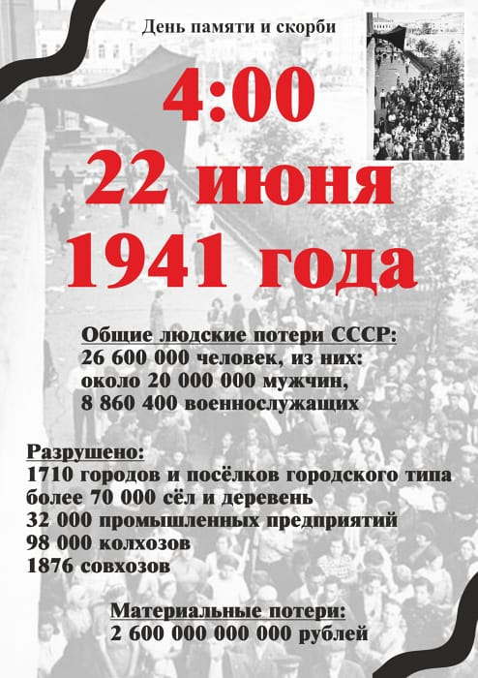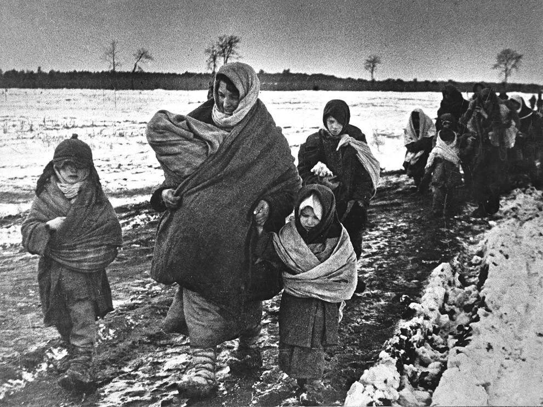

«… **товарищи, мы в первый раз собираемся на съезд при таких условиях, когда вражеских войск, поддерживаемых капиталистами и империалистами всего мира, на территории Советской республики нет. В первый раз, благодаря победам Красной Армии за этот год, мы открываем партийный съезд при таких условиях. Три с половиной года неслыханно тяжелой борьбы, но отсутствие вражеских армий на нашей территории, - это мы завоевали!».** Ленин В.И., 5 изд., том 43, стр. 4. [http://www.uaio.ru/vil/ 43.htm](http://www.uaio.ru/vil/%2043.htm). «Правда» № 54 и «Известия ВЦИК» №54, 11 марта 1921 г.

Сегодня глобальная политическая и идеологическая направленность стратегии РФ – это всемерная поддержка внутри страны и во вне новой социально –экономической формации «Индустрия и культура здоровья». Это наша миссия, но не как лидерство на основе превосходства вооруженных сил, а как взаимное духовное обогащение народов.

Вместе с тем мы должны быть готовы ответить всей мощью вооружённых сил РФ и организацией её народа и государства на любую агрессию извне. Никто не должен сомневаться в нашей решимости пресечь любую агрессию: от ареста нашего гражданина до нарушения наших границ с применением всех необходимых видов оружия.

Сейчас, при ориентации на безопасность граждан и страны, производительные силы России должны быть направлены на товары, услуги и технологии, повышающие жизнеспособность и улучшающие здоровье.

Каждый гражданин РФ, включая членов Правительства и команду Президента, должен стать экспертом и проводником здоровья, духовного здоровья помогая технологиям «здоровья здоровых» стать основной инновацией 21 века.

При адекватной государственной поддержке, творчество, самосозидание будут, и мы должны на это ориентироваться, в ближайшем будущем определять экономику, политику и безопасность.

Вся личная собственность высших служащих, а также членов их семей должна, если нужно, защищаться, но никакие владения чиновники не могут иметь вне юрисдикции России. Чиновники и другие высшие служащие не могут обучать детей за пределами РФ. Не могут использовать свое положение для обогащения. Это должно контролироваться госслужбами.

Граждане РФ должны быть обеспечены качественным жильём немедленно. Те, кто потерял жильё, источник благосостояния, кто попал в беду должен иметь твёрдую и надёжную помощь в защите гражданских прав, в питании, сангигиене, общественном жилье. Китайцы строят жилой дом за несколько дней. И мы должны, хотя бы за месяц.

Минимальный размер оплаты труда необходимо и, главное, возможно сейчас, в 2020 году, увеличить до 40 тысяч рублей в месяц. Реальная, социально и экономически эффективная стоимость корзины должна рассчитываться на индивидуализированной модели непосредственно в то время, когда принимается решение.

Современная наука позволяет объективно сформировать и поддерживать такое мировоззрение, чтобы из него с необходимостью следовали справедливость, самореализация, миролюбие, здоровье и свобода созидания.

Этика и мировоззрение следуют из духовно-культурологической модели и на основе практически ориентированной, работающей на блага людей философии. Эта возможность и её надёжность следует из истории России, из её понимания добра и зла, из её политической практики и неоправданного всепрощения - от Парижа до Берлина.

Наши лозунги:

**Экономика для человека, а не человек для экономики**

**Государство для человека, а не человек для государства**

**Одна Земля, одно Человечество**

**Основной итог:**

Представлена национальная стратегия РФ. Стратегия, научно обоснованная. Включающая внутрь себя методы и технологии её реализации. Предусмотрена постоянная адаптация стратегии к меняющимся возможностям России и мира. Вместе с этим стратегия имеет интернациональный характер, определяющий ключевую роль России в глобальном развитии международного сообщества стран.

Показано, что социально-экономическую стратегию нужно в экстренном порядке воплотить в жизнь, принять Советом Федерации, утвердить, и затем постоянно адаптировать и неуклонно выполнять.

Адаптация и модернизация должны изменять стратегию в рамках научного обоснования и исторического опыта России.

**Разработка, принятие Советом Федерации, Думой и реализация всем народом стратегии России - главная задача, святой долг каждого гражданина и государственного органа РФ**.

**Парадигмальная перспектива**

Обобщение и анализ представленных здесь исследований выявило наступление новых экономических отношений. Найдены характеристики этой сейчас наступающей социально-экономической формации: цели, способ производства, орудия труда и творчества, распределения полномочий и благ, обязанности и ответственность власти и т. п. Эти характеристики позволили определить её как «**Индустрию и культуру здоровья**». Первым долгом духовного здоровья.

Показано, что поддержка Россией стратегии, опирающейся на «Индустрию и культуру здоровья», позволяет решить специфические для РФ и кардинальные для мирового сообщества проблемы. Такие как сохранение мира, достижение равноправия и справедливости, благополучия, свободы и духовного единения народов Земли.

Внимание государства к первичному звену здравоохранения, высоким технологиям, профилактике, диспансеризации, физическому и репродуктивному здоровью и к здоровью детей чрезвычайно важно и своевременно.

Вместе с этим ответственность за личное и семейное здоровье, за рождение и воспитание детей должна оставаться прерогативой человека.

Государство не должно брать ответственность и решения на себя. Не должно ущемлять права, свободы и, главное, снимать ответственность граждан за деторождение, за обеспечение здоровья своего и семьи, за решение семейных и местных муниципальных задач.

Государство не должно усиливать неравноправие. Нужно повысить благосостояние всех граждан и, соответственно, их ответственность за здоровье и воспитание детей.

Нужно обеспечить гражданам возможность внимания ко всем составляющим здоровья: физической, психической, социальной, репродуктивной, иммунной, эмоциональной, интеллектуальной, семейной, духовной составляющей и их сохранения и улучшения.

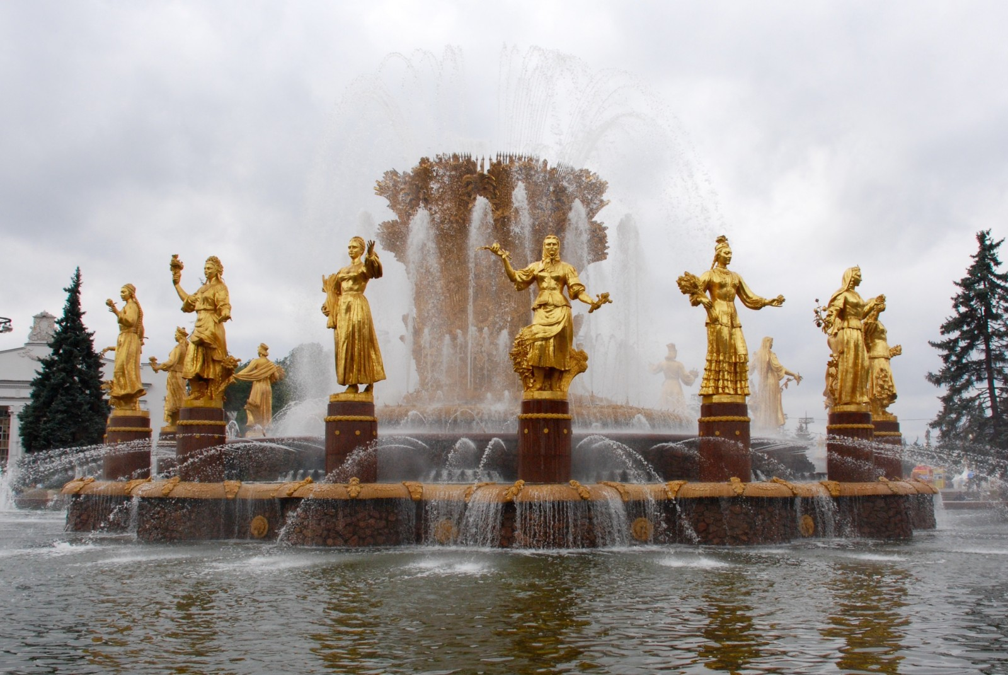

Интернационализм -

**символ Российской Федерации**

**Приложение 3**

**Лирика и сомнения**

Модели настраиваются (модифицируются, адаптируются), индивидуализируются и анализируются (рис. 4). После чего переходим к управлению. Управление согласуется с ЛПР (Президентом, Правительством, Думой). Обеспечивается (выверяется и конкретизуется) суммой знаний, опытом, объединённых платформой «Стратегия России» знаний. Результат корректирует текущую стратегию. **Но могут ли и хотят ли этого власть предержащие? Это не обвинение, а желание обдумать реальные цели власти. Или Прометей – это общечеловеческий безвременный образ?**

В реализации этого функционального цикла управления принимают участие производительные, коммерческие и творческие силы всей России, весь народ. При этом учитывается внутренняя и внешняя среда. **Но не заслонит ли собственная ненасытность каждого человека разумного (но доброго ли?) эти общечеловеческие цели?**

Внутренняя среда характеризуется духовной силой народа. Это историческое единение России, это современные экономические возможности, состояние экологии и это также этико-идеологические традиции, религиозная терпимость. **Но долго ли будут терпеть некоторые группы и народы?**

Внешние политические взаимоотношения включают торговые, военные, культурные и исторически сложившиеся связи со странами, с ВОЗ, ООН, военными, экономическими и культурно-религиозными образованиями (СНГ, например). **Не вредно посмотреть на 1000 лет назад. И на 30 лет. На Прибалтику, Грузию, Египет, Украину.**

Современное направление культурно-гуманистического и социально-экономического развития направлено на Человека [60]. На его жизнь, безопасность, здоровье, благосостояние и свободу волеизъявления. **А как биосфера?**

Цель развития - не экономика, государство, или «народы», а Человек, гражданин РФ (в том числе и в первую очередь трудящиеся, творцы, бизнесмены, предприниматели)**. Но может быть всё же не они, а элита?**

Не государство определяет «национальные проекты» (кроме жизненно необходимых, т. е. чрезвычайных), а граждане определяют и реализуют свои потребности, используя возможности государства. **Многие не верят в способность народа к самовластию и демократии. Да и демократия всегда была рабовладельческой**.

Не бизнес и государство используют «человеческий потенциал» для своих целей, а граждане используют государство и бизнес для своих целей. Конечно, в рамках закона, конституции и при помощи условий, которые смогло создать государство. **Но позволит ли государство использовать созданные им условия?**

Сама стратегия не сложна. На современном уровне технологического развития может быть реализована быстро, надёжно, окупаемо, в открытой и прозрачной форме. **Но судьба электромобиля и иже с ним сильно смущает.**

Трудности связаны с лудистскими проявлениями. Даже неподготовленность (отсутствие) нужных специалистов - существенно меньшая трудность. Хотя, конечно, нужно признать, что нет специалистов, владеющих навыками и знаниями управления с помощью интеллектуального обеспечения и, тем более, в режиме реального времени. Почти нет. И нужно форсировать их подготовку. **Могут ли, хотят ли передать им полномочия сегодняшние ЛПР?**

Почти всегда лицо, принимающее решение, учитывает не только глобальные и текущие цели России (граждан, коллектива, фирмы), но и свои личные (семейные, командные) цели. **Так ли это в России, если исключить переселенцев с другим менталитетом?**

Лицу, принимающему решения, приходится учитывать это обстоятельство противоречие целей ЛПР и народа. Иначе сегодняшний ЛПР завтра лишится своего кресла. Как правило, эти общие цели трудящихся (общества, государства) и личные цели ЛПР оказываются конкурентными, несовместными. Они входят в противоборство. **Как показал наш и общечеловеческий опыт, ЛПР использует всё, что может, все возможности для себя, для семьи, для приближённых и пособников, и уже потом, может быть, для общества. Но всё же прогресс налицо.** Эта ситуация подробно описана в главе 7 монографии Братищева И.М., Смирнова П.И., Филимонова П.И. [15].

Технология обеспечения (поддержки) решений легко выявляет эту ситуацию, оценивает качество работы и результаты. И что? Тогда регулятор отключает её, ломает её, подстраивает под себя. Наш коллектив имеет большой опыт разрешения таких ситуаций (подробно описан, например, в монографии Лищука В.А. и др., 1917) [70, 71], см. также другие работы [2, 23, 24, 35, 54, 55, 58, 67, 71]. **Может потому власти не обсуждают** «**Почему оказалась несбыточной концепция долгосрочного социально-экономического развития Российской Федерации до 2020 года, разработанная Минэкономразвития по поручению Путина?**»?

Пока нет социальных условий, позволяющих преодолеть эту лудистскую трудность. Например, даже преступник, убивший и истязавший многих людей, детей в том числе, получает возможность вполне хорошо жить в тюрьме за счёт всех граждан страны. Хотя интеллектуальное обеспечение уже имеет инструменты, позволяющие контролировать, выявлять и исключать действия, несовместимые с целями, которые заложены в технологии управления страной (в стратегию), но решают-то люди и им служит пока что примитивный «искусственный интеллект».

Использование непрерывной индивидуализации, опережающей имитации и немедленной проверки с опережением реального времени в виртуальном пространстве и с коррекцией результатов позволяет эффективно управлять комбинаторно сложными процессами с нестационарным и активным поведением (социумом). Это - главный тренд нашего времени. Особенно в связи с развитием робототехники. **Осознаёт ли это элита во власти?** Невольно вспоминаешь «Машину времени» Г. Уэльса. Сегодня - это линия фронта в конкуренции и в политике.

В то же время для стратегии нередко более значимы качественные поворотные решения («Ахиллес не может догнать черепаху, но может перегнать») [37, 38, 46, 48, 54, 58, 62]. Когда меняются сами оценки прогресса, возникают принципиально новые возможности и, увы, кризисы. Типа брексита. Отказа от свободы торговли. Типа нашей перестройки. Или наводнения Европы беженцами (да и нас переселенцами из враждебных стран).

1. Президент РФ предполагает, что в 2020 году рост ВВП России превысит среднемировой.
2. Пожалуйста, прочтите В.И. Ленина (Полное собрание сочинений. 1970. т. 42), получите глубокое удовольствие.
3. Распоряжение Правительства РФ от 17.11.2008 N 1662-р (ред. от 28.09.2018) «О Концепции долгосрочного социально-экономического развития Российской Федерации на период до 2020 года».

   «Итоговый доклад о результатах экспертной работы по актуальным проблемам социально-экономической стратегии России на период до 2020 года. Стратегия 2020».

   Концепция развития России до 2020 года оказалась невыполнимой. Почему разошлись траектории национальных целей 2008 года и фактического развития страны? [https://www.rbc.ru/economics/02/11/2019/5db946fb9a794742bc0d5b68].
4. . Послание Президента Федеральному Собранию. 20 февраля 2019 года. Москва.
5. Лищук В.А. Стратегия социально-экономического развития России. Рукопись. 10 с.
6. http://economy.gov.ru/minec/press/massmedia/2017190102.
7. Putin2012.ru.
8. Федеральный закон "О стратегическом планировании в Российской Федерации" от 28.06.2014 N 172-ФЗ (последняя редакция). Суперпрокрустово ложе.
9. Послание Президента Федеральному Собранию. 20 февраля 2019 года. Москва.
10. <https://mir24.tv/news/16294051/blagosostoyanie-rossiyan-putin-oboznachil-prioritety-razvitiya-strany>
11. «…Наряду с ближайшими, насущнейшими, неотложными и первоочередными задачами по устройству транспорта, устранению кризисов в топливе, продовольствии, в борьбе с эпидемиями, организации дисциплинированных армий труда – для Советской России впервые представляется возможность приступить к более планомерному хозяйственному строительству, к научной выработке и последовательному проведению в жизнь государственного плана всего народного хозяйства. Принимая во внимание первенствующее значение электрификации … оценивая значение электрификации для промышленности, земледелия, транспорта … и т. д., и т. д. …, ВЦИК постановляет: поручить ВСНХ, совместно с Народным комиссариатом земледелия, разработать проект постройки сети электрических станций …» [В.И. Ленин. Избранные сочинения в 10 томах. 1987. Том 9. С. 539]. Обратите внимание, что в это время еще продолжается война с иностранной интервенцией.
12. Все развитые страны используют модели для прогнозов и управления, начиная с моделей Римского клуба [8, 18, 21, 80, 82].
13. Лищук В.А. Медицинская кибернетика, некоторые итоги обеспечения решений. В кн. Роль математического обеспечения в прогрессе медицины. Винница; 1988: 20-45.
14. Конституция РФ. Глава 4. Президент Российской Федерации. Статья 80. 3. Президент Российской Федерации в соответствии с Конституцией Российской Федерации и федеральными законами определяет основные направления внутренней и внешней политики государства.
15. Статья 83. Президент Российской Федерации…з) утверждает военную доктрину Российской Федерации …
16. Русофобия должна вероятно наказываться по закону. Здесь, очевидно, не меньше оснований, чем наказание за отрицание геноцида армян и евреев.
17. Человеческий капитал (в широком определении) — это интенсивный производительный [фактор развития экономики](https://ru.wikipedia.org/wiki/%D0%A4%D0%B0%D0%BA%D1%82%D0%BE%D1%80%D1%8B_%D1%8D%D0%BA%D0%BE%D0%BD%D0%BE%D0%BC%D0%B8%D1%87%D0%B5%D1%81%D0%BA%D0%BE%D0%B3%D0%BE_%D1%80%D0%B0%D0%B7%D0%B2%D0%B8%D1%82%D0%B8%D1%8F), общества и семьи, включающий образованную часть трудовых ресурсов, знания, инструментарий интеллектуального и управленческого труда, среду обитания и трудовой деятельности. <https://ru.wikipedia.org/wiki/%D0%A7%D0%B5%D0%BB%D0%BE%D0%B2%D0%B5%D1%87%D0%B5%D1%81%D0%BA%D0%B8%D0%B9_%D0%BA%D0%B0%D0%BF%D0%B8%D1%82%D0%B0%D0%BB>

    Капитал — стоимость, используемая для получения прибавочной стоимости посредством производственной и экономической деятельности, основанной на добровольном обмене. <https://ru.wikipedia.org/wiki/%D0%9A%D0%B0%D0%BF%D0%B8%D1%82%D0%B0%D0%BB>
18. . Послание Президента Федеральному Собранию. 20 февраля 2019 года. Москва.
19. Национальные отношения не рассматриваются, так как они определены указом Президента Российской Федерации от 19 декабря 2012 г. № 1666 "О СТРАТЕГИИ ГОСУДАРСТВЕННОЙ НАЦИОНАЛЬНОЙ ПОЛИТИКИ РОССИЙСКОЙ ФЕДЕРАЦИИ НА ПЕРИОД ДО 2025 ГОДА", включая изменения, определённые указом Президента Российской Федерации «О внесении изменений в Стратегию государственной национальной политики Российской Федерации на период до 2025 года» [от 06.12.2018 г. N 703](http://pravo.gov.ru/proxy/ips/?docbody=&prevDoc=102161949&backlink=1&&nd=102488842).
20. Putin2012.ru
21. Автоматизированный аппарат сердце лёгкие (АИК); 7 лет обслуживал операции на сердце (1962 – 1970 годы).

    Исследование и устранение гемолиза при работе аппаратов искусственного кровообращения (1973 г.).

    Построение математической модели (алгоритма функции) левого желудочка сердца (1976 г.). Статьи. Работает и сейчас.

    Определение статических характеристик сердца в эксперименте (1974 - 1976). Статьи. Монография.

    Построение цифровой модели сердечно-сосудистой системы человека (1976 -). Исследование на БЭСМ-6. Статья.

    Постановка задачи по разработки цифровой модели физиологических систем человека. Статья. Монография.

    Построение минимальной модели, отражающей основные свойства сердечно-сосудистой системы. Брошюра.

    Построение автоматизированной системы для научных исследований и преподавания физиологии в вузах. Статьи.

    Постановка задачи, разработка и ввод в работу в эксперименте автоматизированной системы обеспечения исследований. Статья. Отчёты, др. материалы.

    Постановка задачи, разработка и ввод в клинике автоматизированной системы обеспечения решений врача. Статьи. Сборник статей. Руководства. Пособия. Отчёты, др. материалы.

    Математическая модель и программа для клиники сердечно-сосудистой хирургии. Применяется много лет для диагностики и лечения и исследования кровообращения

    Постановка задачи, разработка и ввод в работу в клинике технологии индивидуальной терапии критических больных. Статьи. Сборник статей. Руководства. Пособия. Тезисы. Отчёты.

    Постановка задачи, разработка и ввод в работу в клинике и в поликлинике АИБ (1974 – 2010 годы) Обоснование концепции информатизации медицины. Отчёты. Статьи. Монографии.

    Математическая теория кровообращения. Монография.

    Проект «Стратегия здоровья» 1980-2020 годы. Стати. Тезисы. Монографии. С 1993 года принят РАМН и с 2005 государством.

    Разработка и исследование с 2000 года «Социально экономической стратегии России». Статьи (много). Обращения в Правительство, монографии.

    Создание цифровой модели жизни, реализация программы, исследование (2007 - 2018). Тезисы. Статьи.

    Разработка концепции и цифровой модели взаимодействия вегетативных систем организма человека и его мозга: от управления к согласованию. Серия статей (2008 – 2015 годы).

    Разработка научной части проекта «Ваш личный робот дубль – технология улучшения здоровья, повышения жизнеспособности, … Выполнен.

    Оформление и развитие технологии сохранения и улучшения здоровья. Текущая разработка с 1915 года. Окончательная цель – учебник.
22. Лищук В.А. Стратегия социально-экономического развития России. Рукопись. 10 с.
23. Бураковский В.И. и др. Компьютерная технология интенсивного лечения: контроль, анализ, диагностика, лечение, обучение. М.; 1995: 85.
24. Лищук В.А. Медицинская кибернетика, некоторые итоги обеспечения решений. В кн. Роль математического обеспечения в прогрессе медицины. Винница; 1988: 20-45.
25. http://economy.gov.ru/minec/press/massmedia/2017190102
26. Putin2012.ru